**TRƯỜNG ĐẠI HỌC THỦ DẦU MỘT**

**VIỆN KỸ THUẬT – CÔNG NGHỆ**



**BÁO CÁO MÔN HỌC  
ĐỒ ÁN CHUYÊN NGÀNH**

**XÂY DỰNG PHẦN MỀM   
QUẢN LÝ GÁC THI CHO GIẢNG VIÊN   
VIỆN KỸ THUẬT – CÔNG NGHỆ**

**GVHD: TH.S Nguyễn Hữu Vĩnh**

**SVTH: Nguyễn Thị Thùy Trang**

**Nguyễn Thị Yến Nhi**

**MSSV: 2024802010319**

**2024802010251**

**LỚP: D20CNTT01**

**BÌNH DƯƠNG – 3/2024**

**TRƯỜNG ĐẠI HỌC THỦ DẦU MỘT**

**VIỆN KỸ THUẬT – CÔNG NGHỆ**



**BÁO CÁO MÔN HỌC  
ĐỒ ÁN CHUYÊN NGÀNH**

**XÂY DỰNG PHẦN MỀM   
QUẢN LÝ GÁC THI CHO GIẢNG VIÊN   
VIỆN KỸ THUẬT – CÔNG NGHỆ**

|  |  |
| --- | --- |
|  | **GVHD: TH.S Nguyễn Hữu Vĩnh**  **SVTH: Nguyễn Thị Thùy Trang**  **Nguyễn Thị Yến Nhi**  **MSSV: 2024802010319**  **2024802010251**  **LỚP: D20CNTT01** |
|  |  |

**BÌNH DƯƠNG – 3/2024**

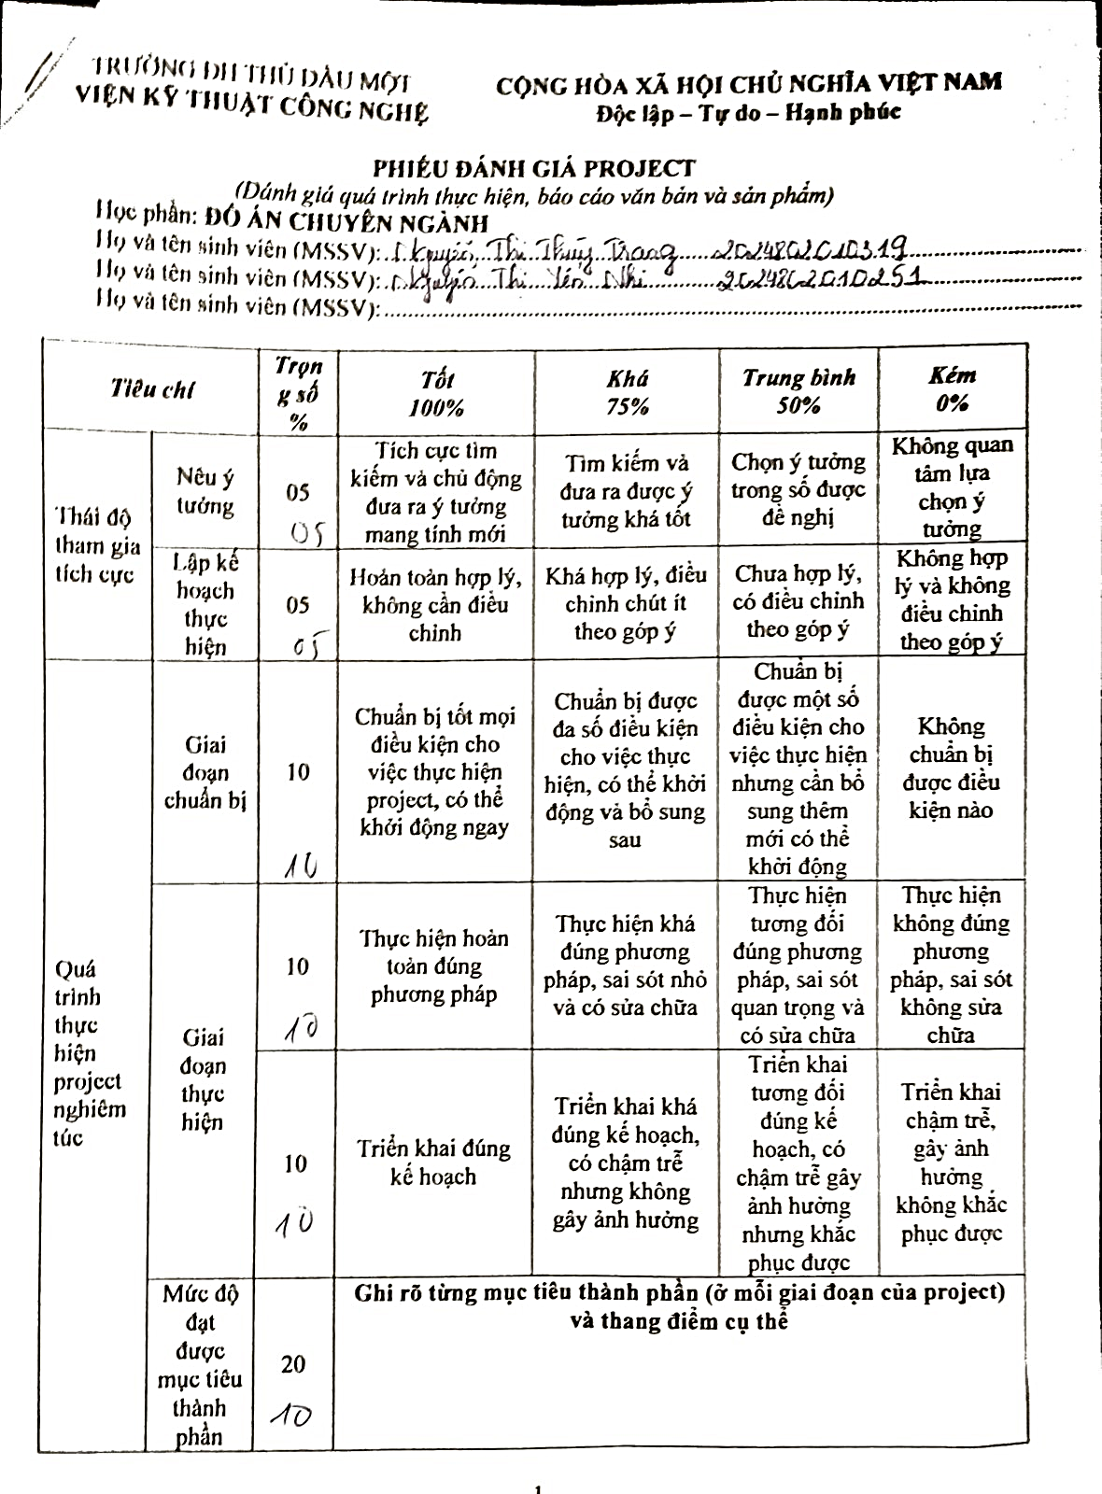

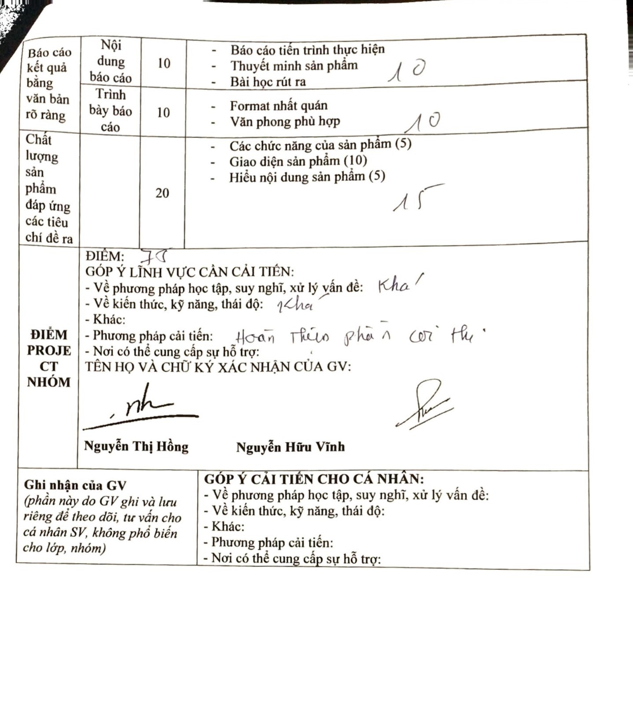

MỞ ĐẦU

Với thời đại công nghệ 4.0 hiện nay, đại đa số các vấn đề về quản lý, thống kê hay bảo quản lưu trữ dữ liệu đều có thể thực hiện một cách nhanh chóng bằng phần mềm ứng dụng. Tuy nhiên vẫn còn một số công việc mà chúng ta xử lý bằng tay, một trong số đó là việc quản lý thời gian gác thi cho các giảng viên tại trường đại học Thủ Dầu Một. Theo khảo sát thị trường, hiện nay có rất nhiều phần mềm liên quan đến quản lý nhưng đa phẩn là quản lý nhân sự, quản lý dự án,... mà chưa có phần mềm nào mang tính quản lý chuyên môn cao như quản lý gác thi, không chỉ vậy các phần mềm này còn có giá thành khá cao và chủ yếu dùng trong doanh nghiệp, ngoài ra còn có một số phần mềm không được đẹp mắt và khó sử dụng. Còn trong quá trình khảo sát chuyên môn, em đã tìm hiểu và thấy được rằng mỗi lần tới các kì kiểm tra hay các kì thi quan trọng, giám đốc chương trình và thư kí luôn phải nhập tay để quản lý lịch gác thi, điều này dễ dẫn đến nhiều sai sót như: nhập sai dữ liệu, nhập dữ liệu thiếu, dễ thất lạc và khó quản lý. Từ những vấn đề trên, em đã nghiên cứu và tiến hành phát triển **Xây dựng phần mềm Quản lý gác thi cho giảng viên viện Kỹ Thuật – Công Nghệ**. Phần mềm này cho phép người dùng dễ dàng quản lý thông tin giảng viên, lịch thi, kì thi, thời gian, các mã Teamcode, các phòng thi và còn nhiều chức năng khác liên quan đến thống kê báo cáo. Với các tiêu chí đẹp, đơn giản, dễ sử dụng và đầy đủ chức năng, phần mềm của em hướng về sự hài lòng cao của người dùng trong quá trình sử dụng, do đó phần mềm sẽ được tối giản hết mức có thể nhưng vẫn có tính thẩm mỹ và yêu cầu về chức năng trong phạm vi nhất định. Phần mềm được em xây dựng trong quá trình học tập nên sẽ còn vài sai sót và thiếu nhiều chỗ. Để thực hiện được đề tài này, em xin trân thành cảm ơn thầy Nguyễn Hữu Vĩnh đã cho em nhiều lời khuyên và giải pháp để hoàn thành đề tài. Đồng thời em cũng xin cảm ơn quý thầy cô trong hội đồng đã giúp em chỉ ra những sai sót trong đề tài của em. Em sẽ cố gắng hoàn thiện phần mềm một cách hoàn hảo nhất trong tương lai.

MỤC LỤC

MỞ ĐẦU iii

MỤC LỤC iv

DANH MỤC HÌNH viii

DANH MỤC BẢNG xi

DANH SÁCH CÁC KÝ TỰ, CHỮ VIẾT TẮT xii

CHƯƠNG 1. KHẢO SÁT VÀ XÁC ĐỊNH YÊU CẦU 1

1.1. Khảo sát hiện trạng 1

1.1.1. Mô tả bài toán 1

1.1.2. Khảo sát chức năng và đối tượng sử dụng 1

1.2. Xác định yêu cầu 2

1.2.1. Phần dành cho nhà quản lý (quản trị) 2

1.2.2. Phần dành cho nhân viên 2

1.3. Yêu cầu phi chức năng 2

1.3.1. Dung lượng, tốc độ, độ bảo mật 2

1.3.2. Bảo mật – Quyền hạn 2

CHƯƠNG 2. PHÂN TÍCH HỆ THỐNG 3

2.1. Xác định UC (Use Case) của các tác nhân 3

2.2. Biểu đồ UC tổng quát 3

2.3. Đặc tả các UC 4

2.3.1. Đăng nhập hệ thống 4

2.3.2. Biểu đồ usecase Quản lý tài khoản 4

2.3.3. Biểu đồ usecase Quản lý kì thi 5

2.3.4. Biểu đồ usecase Quản lý lịch thi 6

2.3.5. Biểu đồ usecase Quản lý học phần thi 7

2.3.6. Biểu đồ usecase Quản lý gác thi 8

2.3.7. Biểu đồ usecase Quản lý phòng thi 9

2.3.8. Biểu đồ usecase Quản lý hình thức thi 10

2.3.9. Biểu đồ usecase Quản lý khoa, viện 11

2.3.10. Biểu đồ usecase Quản lý giảng viên 12

2.3.11. Biểu đồ usecase Quản lý nhóm học phần thi 13

2.3.12. Biểu đồ usecase Quản lý Thống kê 14

2.4. Một số biểu đồ hoạt động 15

2.4.1. Chỉnh sửa tài khoản người dùng 15

2.4.2. Xóa tài khoản người dùng 16

2.4.3. Khóa tài khoản người dùng 17

2.4.4. Đăng ký lịch gác thi 19

2.5. Biểu đồ trình tự 20

2.5.1. Xếp lịch gác thi 20

2.6. Biểu đồ lớp 21

CHƯƠNG 3. THIẾT KẾ CƠ SỞ DỮ LIỆU 22

3.1. Thuộc tính của các loại thực thể 22

3.2. Đặc tả bảng dữ liệu 27

3.2.1. Bảng giảng viên 27

3.2.2. Bảng danh mục Loại kì thi 28

3.2.3. Bảng thông tin kì thi 28

3.2.4. Bảng Lưu thông tin Môn thi/ Học phần thi 29

3.2.5. Bảng Lưu thông tin Lịch thi 29

3.2.6. Bảng Lưu thông tin Phòng thi 30

3.2.7. Bảng Lưu thông tin Lịch gác thi 31

3.2.8. Bảng Chi tiết lịch gác thi 31

3.2.9. Bảng Lưu thông tin người dùng 32

3.2.10. Bảng Lưu thông tin các quyền 33

3.2.11. Bảng Lưu thông tin các quyền người dùng 33

3.2.12. Bảng Lưu thông tin nhóm học phần 34

3.2.13. Bảng lưu thông tin hình thức thi 34

3.2.14. Bảng lưu thông tin chi tiết lịch thi 34

3.2.15. Bảng lưu thông tin các danh mục trên menu 35

3.2.16. Bảng lưu thông tin nối quyền với menu 35

3.2.17. Bảng lưu thông tin loại tài khoản 36

3.2.18. Bảng lưu thông tin chương trình đào tạo 36

3.2.19. Bảng lưu thông tin Hệ đào tạo 36

3.2.20. Bảng lưu thông tin Khoa, viện 37

3.2.21. Bảng lưu thông tin Xếp lịch thi 37

3.3. Sơ đồ quan hệ 38

CHƯƠNG 4. XÂY DỰNG PHẦN MỀM QUẢN LÝ GÁC THI CHO GIẢNG VIÊN VIỆN KỸ THUẬT – CÔNG NGHỆ 39

4.1. Trang đăng nhập 39

4.2. Trang chủ 39

4.3. Trang thông tin đơn vị 40

4.4. Trang quản lý kì thi 40

4.5. Trang thêm mới kì thi 41

4.6. Trang chỉnh sửa kì thi 41

4.7. Trang xóa kì thi 42

4.8. Trang quản lý loại kì thi 42

4.9. Trang thêm mới loại kì thi 43

4.10. Trang chỉnh sửa loại kì thi 43

4.11. Trang xóa loại kì thi 44

4.12. Trang quản lý khoa, viện 44

4.13. Trang thêm mới khoa, viện 45

4.14. Trang chỉnh sửa khoa, viện 45

4.15. Trang xóa khoa, viện 46

4.16. Trang danh mục giảng viên 46

4.17. Trang thêm mới giảng viên 47

4.18. Trang chỉnh sửa giảng viên 47

4.19. Trang xóa giảng viên 48

4.20. Trang môn thi 48

4.21. Trang thêm mới môn thi 49

4.22. Trang chỉnh sửa môn thi 49

4.23. Trang xóa môn thi 50

4.24. Trang lịch thi 50

4.25. Trang thêm mới lịch thi 51

4.26. Trang chỉnh sửa lịch thi 51

4.27. Trang xóa lịch thi 52

4.28. Trang phòng thi 52

4.29. Trang thêm mới phòng thi 53

4.30. Trang chỉnh sửa phòng thi 53

4.31. Trang xóa phòng thi 54

4.32. Trang lịch gác thi 54

4.33. Trang thêm mới lịch gác thi 55

4.34. Trang chỉnh sửa lịch gác thi 55

4.35. Trang xóa lịch gác thi 56

4.36. Trang đăng ký và xếp lịch gác thi 56

4.37. Trang xếp lịch gác thi 57

4.38. Trang Đơn vị/ phòng ban 58

4.39. Trang thêm mới đơn vị, phòng ban 58

4.40. Trang chỉnh sửa phòng ban 59

4.41. Trang kích hoạt phòng ban 59

4.42. Trang khóa mục phòng ban 60

4.43. Trang xóa phòng ban 60

4.44. Trang sơ đồ phòng ban 61

4.45. Trang Loại người dùng 61

4.46. Trang thêm mới loại người dùng 62

4.47. Trang chỉnh sửa loại người dùng 62

4.48. Trang xóa loại người dùng 63

4.49. Trang người dùng 63

4.50. Trang thêm mới tài khoản 64

4.51. Trang chỉnh sửa và phân quyền tài khoản 64

4.52. Trang xóa tài khoản 66

4.53. Trang kích hoạt tài khoản 66

4.54. Trang khóa tài khoản 67

4.55. Trang quyền người dùng 67

KẾT LUẬN 68

TÀI LIỆU THAM KHẢO 69

DANH MỤC HÌNH

**Hình 2.1:** Biểu đồ UC tổng quát 3

**Hình 2.2:** UC đăng nhập hệ thống 4

**Hình 2.3:** UC Quản lý tài khoản 5

**Hình 2.4:** UC Quản lý kỳ thi 6

**Hình 2.5:** UC Quản lý lịch thi 7

**Hình 2.6:** UC Quản lý học phần thi 8

**Hình 2.7:** UC Quản lý gác thi 9

**Hình 2.8:** UC Quản lý phòng thi 10

**Hình 2.9:** UC Quản lý hình thức thi 11

**Hình 2.10:** UC Quản lý khoa, viện 12

**Hình 2.11:** UC Quản lý giảng viên 13

**Hình 2.12:** UC Quản lý nhóm học phần thi 14

**Hình 2.13:** UC Quản lý thống kê 15

**Hình 2.14:** Biểu đồ hoạt động của UC chỉnh sửa tài khoản người dùng 16

**Hình 2.15:** Biểu đồ hoạt động của UC xóa tài khoản người dùng 17

**Hình 2.16:** Biểu đồ hoạt động của UC khóa tài khoản người dùng 18

**Hình 2.17:** Biểu đồ hoạt động của UC đăng ký lịch gác thi 19

**Hình 2.18:** Biểu đồ trình tự cho chức năng xếp lịch gác thi 20

**Hình 2.19:** Các lớp của hệ thống 21

**Hình 4.1:** Giao diện trang đăng nhập 39

**Hình 4.2:** Giao diện trang chủ 39

**Hình 4.3:** Giao diện thông tin đơn vị 40

**Hình 4.4:** Giao diện trang quản lý kì thi 40

**Hình 4.5:** Giao diện trang thêm mới kì thi 41

**Hình 4.6:** Giao diện trang chỉnh sửa kì thi 41

**Hình 4.7:** Giao diện trang xóa kì thi 42

**Hình 4.8:** Giao diện trang quản lý loại kì thi 42

**Hình 4.9:** Giao diện trang thêm mới loại kì thi 43

**Hình 4.10:** Giao diện chỉnh sửa loại kì thi 43

**Hình 4.11:** Giao diện xóa loại kì thi 44

**Hình 4.12:** Giao diện trang quản lý khoa, viện 44

**Hình 4.13:** Giao diện thêm mới khoa, viện 45

**Hình 4.14:** Giao diện chỉnh sửa khoa, viện 45

**Hình 4.15:** Giao diện xóa khoa, viện 46

**Hình 4.16:** Giao diện trang quản lý giảng viên 46

**Hình 4.17:** Giao diện thêm mới giảng viên 47

**Hình 4.18:** Giao diện chỉnh sửa thông tin giảng viên 47

**Hình 4.19:** Giao diện xóa thông tin giảng viên 48

**Hình 4.20:** Giao diện trang môn thi 48

**Hình 4.21:** Giao diện thêm mới môn thi 49

**Hình 4.22:** Giao diện chỉnh sửa thông tin môn thi 49

**Hình 4.23:** Giao diện xóa môn thi 50

**Hình 4.24:** Giao diện trang lịch thi 50

**Hình 4.25:** Giao diện thêm mới lịch thi 51

**Hình 4.26:** Giao diện chỉnh sửa lịch thi 51

**Hình 4.27:** Giao diện xóa lịch thi. 52

**Hình 4.28:** Giao diện trang phòng thi 52

**Hình 4.29:** Giao diện chỉnh sửa phòng thi. 53

**Hình 4.30:** Giao diện xóa phòng thi 54

**Hình 4.31:** Giao diện trang lịch gác thi 54

**Hình 4.32:** Giao diện chỉnh sửa lịch gác thi 55

**Hình 4.33:** Giao diện xóa lịch gác thi 56

**Hình 4.34:** Giao diện trang đăng ký lịch thi 57

**Hình 4.35:** Giao diện trang xếp lịch gác thi 57

**Hình 4.36:** Giao diện trang Đơn vị/ phòng ban 58

**Hình 4.37:** Giao diện thêm mới phòng ban 58

**Hình 4.38:** Giao diện chỉnh sửa phòng ban 59

**Hình 4.39:** Giao diện kích hoạt phòng ban 59

**Hình 4.40:** Giao diện khóa phòng ban 60

**Hình 4.41:** Giao diện sơ đồ phòng ban 61

**Hình 4.42:** Giao diện trang loại người dùng 61

**Hình 4.43:** Giao diện thêm mới loại người dùng 62

**Hình 4.44:** Giao diện chỉnh sửa loại người dùng 62

**Hình 4.45:** Giao diện xóa loại người dùng 63

**Hình 4.46:** Giao diện trang người dùng 63

**Hình 4.47:** Giao diện chỉnh sửa và phân quyền 64

**Hình 4.48:** Giao diện chỉnh sửa tài khoản 65

**Hình 4.49:** Giao diện phân quyền người dùng 65

**Hình 4.50:** Giao diện Xóa người dùng 66

**Hình 4.51:** Giao diện kích hoạt người dùng 66

**Hình 4.52:** Giao diện Khóa tài khoản 67

**Hình 4.53:** Giao diện quyền người dùng 67

DANH MỤC BẢNG

**Bảng 3.1:** Mô tả bảng thông tin giảng viên 27

**Bảng 3.2:** Mô tả bảng danh mục Loại kì thi 28

**Bảng 3.3:** Mô tả bảng lưu thông tin kì thi 28

**Bảng 3.4:** Mô tả bảng Lưu thông tin Môn thi/ Học phần thi 29

**Bảng 3.5:** Mô tả bảng Lưu thông tin Lịch thi 29

**Bảng 3.6:** Mô tả bảng Lưu thông tin Phòng thi 30

**Bảng 3.7:** Mô tả bảng Lưu thông tin Lịch gác thi 31

**Bảng 3.8:** Mô tả bảng Chi tiết lịch gác thi 31

**Bảng 3.9:** Mô tả bảng Lưu thông tin người dùng 32

**Bảng 3.10:** Mô tả bảng Lưu thông tin các quyền 33

**Bảng 3.11:** Mô tả bảng Lưu thông tin các quyền người dùng 33

**Bảng 3.12:** Mô tả bảng Lưu thông tin nhóm học phần 34

**Bảng 3.13:** Mô tả bảng lưu thông tin hình thức thi 34

**Bảng 3.14:** Mô tả bảng lưu thông tin chi tiết lịch thi 34

**Bảng 3.15:** Mô tả bảng lưu thông tin các danh mục trên menu 35

**Bảng 3.16:** Mô tả bảng nối quyền với menu 35

**Bảng 3.17:** Mô tả bảng lưu thông tin loại tài khoản 36

**Bảng 3.18:** Mô tả bảng lưu thông tin chương trình đào tạo 36

**Bảng 3.19:** Mô tả bảng lưu thông tin Hệ đào tạo 36

**Bảng 3.20:** Mô tả bảng lưu thông tin Khoa, viện 37

**Bảng 3.21:** Mô tả bảng lưu thông tin Xếp lịch thi 37

DANH SÁCH CÁC KÝ TỰ, CHỮ VIẾT TẮT

|  |  |
| --- | --- |
| **Từ viết tắt** | **Giải thích** |
| UC | Use Case |
| CSDL | Cơ sở dữ liệu |

1. KHẢO SÁT VÀ XÁC ĐỊNH YÊU CẦU
   1. Khảo sát hiện trạng
      1. Mô tả bài toán

Mỗi một học kì đều sẽ tổ chức các kì thi như: thi giữa kì, thi cuối kì, báo cáo tiểu luận, báo cáo nghiên cứu khoa học,…Vì vậy việc sử dụng phần mềm để phân chia thời gian và xếp lịch gác thi cho giảng viên là hoàn toàn cần thiết.

Hệ thống phần mềm có các chức năng giúp người dùng thêm xóa sửa được tên học kì, lịch thi, môn thi, phòng thi và thời gian của lịch gác thi…từ đó có thể giúp giảng viên đăng ký được lịch gác thi mong muốn và giúp quản trị dễ dàng xếp lịch cho giảng viên dễ dàng và chính xác hơn.

Ngoài các chức năng trên phần mềm còn có một số chức năng giúp quản trị dễ dàng quản lý thông tin giảng viên và cấp quyền cho người dùng.

* + 1. Khảo sát chức năng và đối tượng sử dụng

Phần mềm gồm có các chức năng và đối tượng sử dụng cơ bản sau:

* Cổng thông tin:
  + Thông tin đơn vị: Tại đây người dùng có thể thêm thông tin của trường học. Nếu mỗi khoa 1 phần mềm thì chỗ này có thể để thông tin khoa, viện.
* Quản lý danh mục:
  + Danh mục kì thi: Dùng để quản lý thông tin của kì thi đó.
  + Danh mục loại kì thi: Mỗi kì thi sẽ có một loại kì thi, ở danh mục này dùng để quản lý thông tin của các loại kì thi.
  + Danh mục khoa, viện: Dùng để quản lý thông tin khoa, viên của giảng viên.
  + Danh mục giảng viên: Quản lý thông tin của các giảng viên có tham gia gác thi.
  + Danh mục môn thi: Quản lý danh sách các môn thi.
* Quản lý thi:
  + Lịch thi: Quản lý thông tin lịch thi.
  + Phòng thi: Quản lý thông tin các phòng thi.
  + Lịch gác thi: Quản lý lịch gác thi theo lịch thi, môn thi, phòng thi.
* Quản lý chung:
  + Đơn vị/ Phòng ban: Quản lý đơn vị phòng ban của người dùng
  + Loại người dùng: Quản lý loại người dùng trong phần mềm
  + Người dùng: Quản lý thông tin người dùng
  + Quyền người dùng: Cấp các quyền cho người dùng tùy theo danh mục
  1. Xác định yêu cầu
     1. Phần dành cho nhà quản lý (quản trị)

Là người có quyền kiểm soát mọi hoạt động của hệ thống. Người quản trị có thể thao tác những chức năng sau:

* **Thứ nhất:** Quản lý toàn bộ hệ thống phần mềm.
* **Thứ hai:** Xem, xóa, hiệu chỉnh cấu hình phần mềm.
* **Thứ ba:** Cấp và phân quyền cho người dùng giảng viên.
  + 1. Phần dành cho nhân viên

Là người có quyền đăng ký lịch gác thi và quản lý các mục khác nếu được cấp quyền. Nhân viên có thể thao tác những chức năng sau:

* **Thứ nhất:** Đăng ký lịch gác thi.
* **Thứ hai:** Xem và các quản lý các mục khác nếu được cấp quyền.

Ngoài các chức năng nêu trên thì trang web phải được trình bày sao cho dễ hiểu, giao diện mang tính dễ dùng, đẹp mắt và làm sao cho người dùng thấy được những thông tin cần tìm, dễ dàng chỉnh sửa và quản lý hơn.

Đồng thời trang web còn phải có tính dễ nâng cấp, bảo trì, sửa chữa khi cần bổ sung, cập nhật những tính năng mới.

* 1. Yêu cầu phi chức năng
     1. Dung lượng, tốc độ, độ bảo mật

Dung lượng Web vừa phải, tốc độ truy xuất nhanh. Hệ thống thông tin phải có chế độ bảo mật, không chấp nhận sai sót, CSDL phải được đảm bảo khi hệ thống đang hoạt động.

* + 1. Bảo mật – Quyền hạn
* Đảm bảo tính toàn vẹn dữ liệu, phải định kỳ lưu giữ thông tin, đề phòng khi có sự cố còn có thể khắc phục một cách dễ dàng.
* Quyền hạn mỗi User được bảo vệ chặt chẽ.
* Chỉ có Admin mới có quyền tạo mới User hoặc cập nhật dữ liệu.

2. PHÂN TÍCH HỆ THỐNG
   1. Xác định UC (Use Case) của các tác nhân

|  |  |  |
| --- | --- | --- |
| STT | Người dùng | Vai trò |
| 1 | Quản trị hệ thống | Quản lý người dùng và các chức năng trên hệ thống |
| 2 | Người dùng | Tương tác với các chức năng được cấp quyền (xem lịch thi, xem phòng thi,…) |
| 3 | Hệ thống | Thực hiện các thao tác tự động liên quan đến kiểm tra, thống kê,.. |

* 1. Biểu đồ UC tổng quát



* + - 1. Biểu đồ UC tổng quát
  1. Đặc tả các UC
     1. Đăng nhập hệ thống

a. Tác nhân: giảng viên, quản trị.

b. Mô tả: UC cho phép giảng viên, quản trị đăng nhập vào hệ thống.

c. Tiền điều kiện: Người dùng chưa đăng nhập vào hệ thống.

d. Luồng sự kiện:

- Chọn chức năng đăng nhập.

- Form đăng nhập hiển thị.

- Nhập tên, mật khẩu vào form đăng nhập.

- Hệ thống kiểm tra quá trình đăng nhập.

- UC kết thúc.

e. Hậu điều kiện: Giảng viên, quản trị đăng nhập thành công và có thể sử dụng các chức năng mà hệ thống cung cấp.

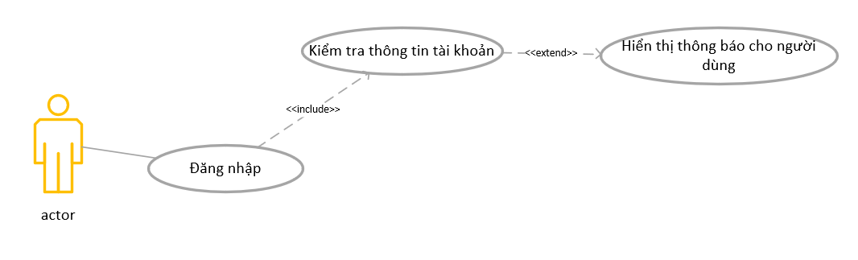

* + - 1. UC đăng nhập hệ thống
    1. Biểu đồ usecase Quản lý tài khoản

a. Tác nhân: Người dùng của hệ thống.

b. Mô tả: UC cho phép Người dùng thay đổi các thông tin.

c. Tiền điều kiện: Người dùng phải đăng nhập vào hệ thống.

d. Luồng sự kiện:

- Người dùng chọn chức năng xem, sửa thông tin cá nhân.

- Hệ thống hiển thị form sửa thông tin với các thông tin cũ của Người dùng hiện tại.

- Người dùng nhập các thông tin mới.

- Nhấn nút lưu thông tin.

- Hệ thống kiểm tra việc lưu trữ thông tin.

- UC kết thúc.



* + - 1. UC Quản lý tài khoản
    1. Biểu đồ usecase Quản lý kì thi

a. Tác nhân: Giảng viên, Quản trị.

b. Mô tả: Cho phép giảng viên, quản trị xem, thêm, xóa, sửa, tìm kiếm thông tin về kì thi đã được thêm trong danh sách

c. Tiền điều kiện: Người dùng phải đăng nhập vào hệ thống

d. Luồng sự kiện:

- Người dùng chọn kì thi cần xem.

- Form xem thông tin kì thi xuất hiện, hệ thống hiển thị thông tin về kì thi đã chọn.

- Người dùng xem hoặc chỉnh sửa thông tin chi tiết về kì thi được hiển thị.

- UC kết thúc.



* + - 1. UC Quản lý kỳ thi
    1. Biểu đồ usecase Quản lý lịch thi

a. Tác nhân: Giảng viên, Quản trị.

b. Mô tả: Cho phép giảng viên, quản trị xem, thêm, xóa, sửa, tìm kiếm thông tin về lịch thi đã được thêm trong danh sách

c. Tiền điều kiện: Người dùng phải đăng nhập vào hệ thống

d. Luồng sự kiện:

- Người dùng chọn lịch thi cần xem.

- Form xem thông tin lịch thi xuất hiện, hệ thống hiển thị thông tin về kì thi đã chọn.

- Người dùng xem hoặc chỉnh sửa thông tin chi tiết về lịch thi được hiển thị.

- UC kết thúc.



* + - 1. UC Quản lý lịch thi
    1. Biểu đồ usecase Quản lý học phần thi

a. Tác nhân: Giảng viên, Quản trị.

b. Mô tả: UC cho phép giảng viên, quản trị xem, thêm, xóa, sửa, tìm kiếm thông tin về học phần thi đã được thêm trong danh sách

c. Tiền điều kiện: Người dùng phải đăng nhập vào hệ thống

d. Luồng sự kiện:

- Người dùng chọn học phần thi cần xem.

- Form xem thông tin học phần thi xuất hiện, hệ thống hiển thị thông tin về học phần thi đã chọn.

- Người dùng xem hoặc chỉnh sửa thông tin chi tiết về học phần thi được hiển thị.

- UC kết thúc.



* + - 1. UC Quản lý học phần thi
    1. Biểu đồ usecase Quản lý gác thi

a. Tác nhân: Giảng viên, Quản trị.

b. Mô tả: UC cho phép giảng viên, quản trị xem, thêm, xóa, sửa, đăng ký, xét duyệt, xếp lịch, tìm kiếm thông tin về quản lý gác thi đã được thêm trong danh sách.

c. Tiền điều kiện: Người dùng phải đăng nhập vào hệ thống

d. Luồng sự kiện:

- Người dùng chọn quản lý gác thi cần xem.

- Form xem thông tin quản lý gác thi xuất hiện, hệ thống hiển thị thông tin về quản lý gác thi đã chọn.

- Người dùng xem hoặc chỉnh sửa thông tin chi tiết về quản lý gác thi được hiển thị.

- UC kết thúc.



* + - 1. UC Quản lý gác thi
    1. Biểu đồ usecase Quản lý phòng thi

a. Tác nhân: Giảng viên, Quản trị.

b. Mô tả: UC cho phép giảng viên, quản trị xem, thêm, xóa, sửa, tìm kiếm thông tin về phòng thi đã được thêm trong danh sách.

c. Tiền điều kiện: Người dùng phải đăng nhập vào hệ thống

d. Luồng sự kiện:

- Người dùng chọn phòng thi cần xem, quản lý.

- Form xem thông tin phòng thi xuất hiện, hệ thống hiển thị thông tin về phòng thi đã chọn.

- Người dùng xem hoặc chỉnh sửa thông tin chi tiết về phòng thi được hiển thị.

- UC kết thúc.



* + - 1. UC Quản lý phòng thi
    1. Biểu đồ usecase Quản lý hình thức thi

a. Tác nhân: Giảng viên, Quản trị.

b. Mô tả: UC cho phép giảng viên, quản trị xem, thêm, xóa, sửa, tìm kiếm thông tin về hình thức thi đã được thêm trong danh sách.

c. Tiền điều kiện: Người dùng phải đăng nhập vào hệ thống

d. Luồng sự kiện:

- Người dùng chọn hình thức thi cần xem.

- Form xem thông tin quản lý hình thức thi xuất hiện, hệ thống hiển thị thông tin về hình thức thi đã chọn.

- Người dùng xem hoặc chỉnh sửa thông tin chi tiết về hình thức thi được hiển thị.

- UC kết thúc.



* + - 1. UC Quản lý hình thức thi
    1. Biểu đồ usecase Quản lý khoa, viện

a. Tác nhân: Giảng viên, Quản trị.

b. Mô tả: UC cho phép giảng viên, quản trị xem, thêm, xóa, sửa, tìm kiếm thông tin về khoa, viện đã được thêm trong danh sách.

c. Tiền điều kiện: Người dùng phải đăng nhập vào hệ thống.

d. Luồng sự kiện:

- Người dùng chọn khoa, viện cần xem, quản lý.

- Form xem thông tin quản lý khoa, viện xuất hiện, hệ thống hiển thị thông tin về khoa, viện đã chọn.

- Người dùng xem hoặc chỉnh sửa thông tin chi tiết về khoa, viện được hiển thị.

- UC kết thúc.



* + - 1. UC Quản lý khoa, viện
    1. Biểu đồ usecase Quản lý giảng viên

a. Tác nhân: Quản trị.

b. Mô tả: UC cho phép quản trị xem, thêm, xóa, sửa, tìm kiếm thông tin về giảng viên đã được thêm trong danh sách.

c. Tiền điều kiện: Người dùng phải đăng nhập vào hệ thống.

d. Luồng sự kiện:

- Người dùng chọn thông tin giảng viên cần xem hoặc giảng viên cần sửa, phải xóa.

- Form xem thông tin giảng viên xuất hiện, hệ thống hiển thị thông tin về giảng viên đã chọn.

- Người dùng xem hoặc chỉnh sửa thông tin chi tiết về giảng viên được hiển thị.

- UC kết thúc.



* + - 1. UC Quản lý giảng viên
    1. Biểu đồ usecase Quản lý nhóm học phần thi

a. Tác nhân: Giảng viên ,quản trị.

b. Mô tả: UC cho phép quản trị xem, thêm, xóa, sửa, tìm kiếm thông tin về nhóm học phần thi đã được thêm trong danh sách.

c. Tiền điều kiện: Người dùng phải đăng nhập vào hệ thống.

d. Luồng sự kiện:

- Người dùng chọn thông tin nhóm học phần thi cần xem hoặc giảng viên cần sửa, phải xóa.

- Form xem thông tin quản lý nhóm học phần thi xuất hiện, hệ thống hiển thị thông tin về nhóm học phần thi đã chọn.

- Người dùng xem hoặc chỉnh sửa thông tin chi tiết về nhóm học phần thi được hiển thị.

- UC kết thúc.



* + - 1. UC Quản lý nhóm học phần thi
    1. Biểu đồ usecase Quản lý Thống kê

a. Tác nhân: Giảng viên ,quản trị.

b. Mô tả: UC cho phép quản trị xem, xuất kiếm thông tin về nhóm thống kê đã được thêm trong danh sách.

c. Tiền điều kiện: Người dùng phải đăng nhập vào hệ thống

d. Luồng sự kiện:

- Người dùng chọn thông tin thống kê cần xem hoặc cần xuất.

- Form xem thông tin thống kê xuất hiện, hệ thống hiển thị thông tin về phần thống kê đã chọn.

- Người dùng xem hoặc xuất thông tin chi tiết về thống kê được hiển thị.

- UC kết thúc.



* + - 1. UC Quản lý thống kê
  1. Một số biểu đồ hoạt động
     1. Chỉnh sửa tài khoản người dùng

|  |  |
| --- | --- |
| **Tên** | Chỉnh sửa tài khoản người dùng |
| **Actor** | Quản trị |
| **Yêu cầu** | Đã đăng nhập thành công |
| **Luồng dữ liệu** | Bước 1: Chọn vào quản lý chung  Bước 2: Chọn Người dùng và chọn người dùng muốn chỉnh sửa  Bước 3: Chọn chỉnh sửa người dùng |
| **Kết quả** | Thành công: Thông báo chỉnh sửa thành công  Không thành công: Thông báo chỉnh sửa thất bại |



* + - 1. Biểu đồ hoạt động của UC chỉnh sửa tài khoản người dùng
    1. Xóa tài khoản người dùng

|  |  |
| --- | --- |
| **Tên** | Xóa tài khoản người dùng |
| **Actor** | Quản trị |
| **Yêu cầu** | Phải đăng nhập vào hệ thống thành công |
| **Luồng dữ liệu** | Bước 1: Chọn vào quản lý chung  Bước 2: Chọn Người dùng và chọn người dùng muốn xóa  Bước 3: Chọn xóa người dùng |
| **Kết quả** | Thành công: Thông báo xóa thành công  Không thành công: Thông báo xóa thất bại |



* + - 1. Biểu đồ hoạt động của UC xóa tài khoản người dùng
    1. Khóa tài khoản người dùng

|  |  |
| --- | --- |
| **Tên** | Khóa tài khoản người dùng |
| **Actor** | Quản trị |
| **Yêu cầu** | Phải đăng nhập thành công |
| **Luồng dữ liệu** | Bước 1: Chọn vào quản lý chung  Bước 2: Chọn Người dùng và chọn người dùng muốn xóa  Bước 3: Chọn khóa người dùng |



* + - 1. Biểu đồ hoạt động của UC khóa tài khoản người dùng
    1. Đăng ký lịch gác thi

|  |  |
| --- | --- |
| **Tên** | Đăng ký lịch gác thi |
| **Actor** | Giảng viên |
| **Yêu cầu** | Phải đăng nhập thành công |
| **Luồng dữ liệu** | Bước 1: Chọn Quản lý thi  Bước 2: Đăng ký lịch gác thi  Bước 3: Chọn lịch muốn đăng ký và bấm đăng ký |



* + - 1. Biểu đồ hoạt động của UC đăng ký lịch gác thi
  1. Biểu đồ trình tự
     1. Xếp lịch gác thi



* + - 1. Biểu đồ trình tự cho chức năng xếp lịch gác thi

* 1. Biểu đồ lớp

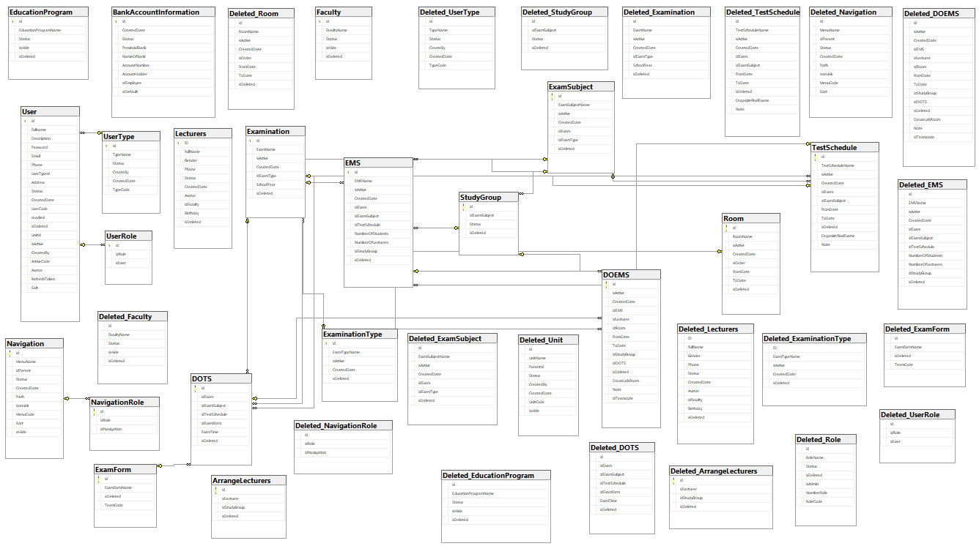

* + - 1. Các lớp của hệ thống

2. THIẾT KẾ CƠ SỞ DỮ LIỆU

Từ mô hình phân tích thiết kế hệ thống trên em đã xây dựng mô hình CSDL như sau:

* 1. Thuộc tính của các loại thực thể

|  |  |
| --- | --- |
| **Lecturers** | |
| **STT** | **Col_Name** |
| 1 | ID |
| 2 | FullName |
| 3 | Gender |
| 4 | Phone |
| 5 | Status |
| 6 | CreatedDate |
| 7 | Avatar |
| 8 | IdFaculty |
| 9 | Birthday |
| 10 | IsDeleted |
| **ExaminationType** | |
| **STT** | **Col_Name** |
| 1 | Id |
| 2 | ExamTypeName |
| 3 | IsActive |
| 4 | CreatedDate |
| 5 | IsDeleted |
| **Examination** | |
| **STT** | **Col_Name** |
| 1 | Id |
| 2 | ExamName |
| 3 | IsActive |
| 4 | CreatedDate |
| 5 | IdExamType |
| 6 | SchoolYear |
| 7 | IsDeleted |
| **ExamSubject** | |
| **STT** | **Col_Name** |
| 1 | Id |
| 2 | ExamSubjectName |
| 3 | IsActive |
| 4 | CreatedDate |
| 5 | IdExam |
| 6 | IdExamType |
| 7 | IsDeleted |
| **TestSchedule** | |
| **STT** | **Col_Name** |
| 1 | Id |
| 2 | TestScheduleName |
| 3 | IsActive |
| 4 | CreatedDate |
| 5 | IdExam |
| 6 | IdExamSubject |
| 7 | FromDate |
| 8 | ToDate |
| 9 | IsDeleted |
| 10 | OrganizeFinalExams |
| 11 | Note |
| **Room** | |
| **STT** | **Col_Name** |
| 1 | Id |
| 2 | RoomName |
| 3 | IsActive |
| 4 | CreatedDate |
| 5 | IsOder |
| 6 | FromDate |
| 7 | ToDate |
| 8 | IsDeleted |
| **EMS** | |
| **STT** | **Col_Name** |
| 1 | Id |
| 2 | EMSName |
| 3 | IsActive |
| 4 | CreatedDate |
| 5 | IdExam |
| 6 | IdExamSubject |
| 7 | IdTestSchedule |
| 8 | NumberOfStudents |
| 9 | NumberOfLecturers |
| 10 | IdStudyGroup |
| 11 | IsDeleted |
| **DOEMS** | |
| **STT** | **Col_Name** |
| 1 | Id |
| 2 | IsActive |
| 3 | CreatedDate |
| 4 | IdEMS |
| 5 | IdLecturer |
| 6 | IdRoom |
| 7 | FromDate |
| 8 | ToDate |
| 9 | IdStudyGroup |
| 10 | IdDOTS |
| 11 | IsDeleted |
| 12 | DoUseLabRoom |
| 13 | Note |
| 14 | IdTeamcode |
| **User** | |
| **STT** | **Col_Name** |
| 1 | Id |
| 2 | IsActive |
| 3 | CreatedDate |
| 4 | FullName |
| 5 | IdLecturer |
| 6 | Password |
| 7 | MailUser |
| 8 | IsDeleted |
| **Role** | |
| **STT** | **Col_Name** |
| 1 | Id |
| 2 | RoleName |
| 3 | Status |
| 4 | IsDeleted |
| **UserRole** | |
| **STT** | **Col_Name** |
| 1 | Id |
| 2 | IdRole |
| 3 | IdUser |
| 4 | IsDeleted |
| **StudyGroup** | |
| **STT** | **Col_Name** |
| 1 | Id |
| 2 | IdExamSubject |
| 3 | Status |
| 4 | IsDeleted |
| **ExamForm** | |
| **STT** | **Col_Name** |
| 1 | Id |
| 2 | ExamFormName |
| 3 | IsDeleted |
| 4 | TeamCode |
| **DOTS** | |
| **STT** | **Col_Name** |
| 1 | Id |
| 2 | IdExam |
| 3 | IdExamSubject |
| 4 | IdTestSchedule |
| 5 | IdExamForm |
| 6 | ExamTime |
| 7 | IsDeleted |
| **Navigation** | |
| **STT** | **Col_Name** |
| 1 | Id |
| 2 | MenuName |
| 3 | IdParent |
| 4 | Status |
| 5 | CreatedDate |
| 6 | Path |
| 7 | IconLink |
| 8 | MenuCode |
| 9 | Sort |
| 10 | IsHide |
| 11 | IsDeleted |
| **NavigationRole** | |
| **STT** | **Col_Name** |
| 1 | Id |
| 2 | IdRole |
| 3 | IdNavigation |
| 4 | IsDeleted |
| **UserType** | |
| **STT** | **Col_Name** |
| 1 | Id |
| 2 | TypeName |
| 3 | Status |
| 4 | CreateBy |
| 5 | CreateDate |
| 6 | TypeCode |
| 7 | IsDeleted |
| **EducationProgram** | |
| **STT** | **Col_Name** |
| 1 | Id |
| 2 | EducationProgramName |
| 3 | Status |
| 4 | IsHide |
| 5 | IsDeleted |
| **TrainingSystem** | |
| **STT** | **Col_Name** |
| 1 | Id |
| 2 | TrainingSystemName |
| 3 | Status |
| 4 | IsHide |
| 5 | IdEduProgram |
| 6 | IsDeleted |
| **Faculty** | |
| **STT** | **Col_Name** |
| 1 | Id |
| 2 | FacultyName |
| 3 | Status |
| 4 | IsHide |
| 5 | IsDeleted |
| **ArrangeLecturers** | |
| **STT** | **Col_Name** |
| 1 | Id |
| 2 | IdLecturer |
| 3 | IdStudyGroup |
| 4 | IsDeleted |

* 1. Đặc tả bảng dữ liệu
     1. Bảng giảng viên
        + 1. Mô tả bảng thông tin giảng viên

|  |  |  |  |  |  |
| --- | --- | --- | --- | --- | --- |
| **Lecturers** | | | | | **Lưu thông tin của giảng viên** |
| **STT** | **Col_Name** | **Data Type** | **Allow Null** | **Default Value** | **Description** |
| 1 | ID | uniqueidentifier | Unchecked |  | Mã giảng viên |
| 2 | FullName | Nvarchar(MAX) | Checked |  | Họ và tên giảng viên |
| 3 | Gender | bit | Checked |  | Giới tính |
| 4 | Phone | nvarchar(MAX) | Checked |  | Số điện thoại |
| 5 | Status | int | Checked |  | Trạng thái: 1: Hoạt động 0: Ngừng hoạt động |
| 6 | CreatedDate | datetime | Checked | GETDATE() | Ngày tạo |
| 7 | Avatar | nvarchar(MAX) | Checked |  | Ảnh đại diện |
| 8 | IdFaculty | uniqueidentifier | Checked |  | Khóa ngoại - Khoa, viện |
| 9 | Birthday | Datetime | Checked | GETDATE() | Ngày tháng năm sinh |
| 10 | IsDeleted | bit | Unchecked | 0 |  |

* + 1. Bảng danh mục Loại kì thi
       - 1. Mô tả bảng danh mục Loại kì thi

|  |  |  |  |  |  |
| --- | --- | --- | --- | --- | --- |
| **ExaminationType** | | | | | **Lưu thông tin Loại kì thi** |
| **STT** | **Col_Name** | **Data Type** | **Allow Null** | **Default Value** | **Description** |
| 1 | Id | uniqueidentifier | Unchecked | NewID() | Mã loại kì thi |
| 2 | ExamTypeName | nvarchar(MAX) | Checked |  | Tên loại kì thi |
| 3 | IsActive | bit | Unchecked | 1 | Trạng thái hoạt động: 1: Hoạt động 0: Ngừng hoạt động |
| 4 | CreatedDate | datetime | Checked | GETDATE() | Ngày tạo |
| 5 | IsDeleted | bit | Unchecked | 0 |  |

* + 1. Bảng thông tin kì thi
       - 1. Mô tả bảng lưu thông tin kì thi

|  |  |  |  |  |  |
| --- | --- | --- | --- | --- | --- |
| **Examination** | | | | | **Lưu thông tin kì thi** |
| **STT** | **Col_Name** | **Data Type** | **Allow Null** | **Default Value** | **Description** |
| 1 | Id | uniqueidentifier | Unchecked | NewID() | Mã kì thi |
| 2 | ExamName | nvarchar(MAX) | Checked |  | Tên kì thi |
| 3 | IsActive | bit | Unchecked | 1 | Trạng thái hoạt động: 1: Hoạt động 0: Ngừng hoạt động |
| 4 | CreatedDate | datetime | Checked | GETDATE() | Ngày tạo |
| 5 | IdExamType | uniqueidentifier | Checked |  | khóa ngoại Mã Loại kì thi |
| 6 | SchoolYear | datetime | Checked | GetYear() | Năm học |
| 7 | IsDeleted | bit | Unchecked | 0 |  |

* + 1. Bảng Lưu thông tin Môn thi/ Học phần thi
       - 1. Mô tả bảng Lưu thông tin Môn thi/ Học phần thi

|  |  |  |  |  |  |
| --- | --- | --- | --- | --- | --- |
| **ExamSubject** | | | | | **Lưu thông tin Môn thi/ Học phần thi** |
| **STT** | **Col_Name** | **Data Type** | **Allow Null** | **Default Value** | **Description** |
| 1 | Id | uniqueidentifier | Unchecked | NewID() | Mã môn thi |
| 2 | ExamSubjectName | nvarchar(MAX) | Checked |  | Tên môn thi |
| 3 | IsActive | bit | Unchecked | TRUE | Trạng thái hoạt động: 1: Hoạt động 0: Ngừng hoạt động |
| 4 | CreatedDate | datetime | Checked | GETDATE() | Ngày tạo |
| 5 | IdExam | uniqueidentifier | Checked |  | khóa ngoại Mã kì thi |
| 6 | IdExamType | uniqueidentifier | Checked |  | khóa ngoại Mã loại kì thi |
| 7 | IsDeleted | bit | Unchecked | 0 |  |

* + 1. Bảng Lưu thông tin Lịch thi
       - 1. Mô tả bảng Lưu thông tin Lịch thi

|  |  |  |  |  |  |
| --- | --- | --- | --- | --- | --- |
| **TestSchedule** | | | | | **Lưu thông tin Lịch thi** |
| **STT** | **Col_Name** | **Data Type** | **Allow Null** | **Default Value** | **Description** |
| 1 | Id | uniqueidentifier | Unchecked | NewID() | Mã lịch thi |
| 2 | TestScheduleName | nvarchar(MAX) | Checked |  | Tên lịch thi |
| 3 | IsActive | bit | Unchecked | TRUE | Trạng thái hoạt động: 1: Hoạt động 0: Ngừng hoạt động |
| 4 | CreatedDate | datetime | Checked | GETDATE() | Ngày tạo |
| 5 | IdExam | uniqueidentifier | Checked |  | Mã kì thi -khóa ngoại |
| 6 | IdExamSubject | uniqueidentifier | Checked |  | khóa ngoại Mã môn thi |
| 7 | FromDate | datetime | Checked |  | Từ ngày |
| 8 | ToDate | datetime | Checked |  | Đến ngày |
| 9 | IsDeleted | bit | Unchecked | 0 |  |
| 10 | OrganizeFinalExams | bit | Unchecked | 0 | Học phần này có tổ chức kiểm tra cuối kì không? - Có: 1  - Không: 0 |
| 11 | Note | nvarchar(MAX) | Checked |  | Ghi chú |

* + 1. Bảng Lưu thông tin Phòng thi
       - 1. Mô tả bảng Lưu thông tin Phòng thi

|  |  |  |  |  |  |
| --- | --- | --- | --- | --- | --- |
| **Room** | | | | | **Lưu thông tin Phòng thi** |
| **STT** | **Col_Name** | **Data Type** | **Allow Null** | **Default Value** | **Description** |
| 1 | Id | uniqueidentifier | Unchecked | NewID() | Mã phòng thi |
| 2 | RoomName | nvarchar(MAX) | Checked |  | Tên phòng thi |
| 3 | IsActive | bit | Unchecked | TRUE | Trạng thái hoạt động: 1: Hoạt động 0: Ngừng hoạt động |
| 4 | CreatedDate | datetime | Checked | GETDATE() | Ngày tạo |
| 5 | IsOder | bit | Unchecked | TRUE | Trạng thái phòng thi: 1: Trống 0: Đã có lịch thi phòng này |
| 6 | FromDate | datetime | Checked |  | Từ lúc mấy giờ |
| 7 | ToDate | datetime | Checked |  | Đến lúc mấy giờ |
| 8 | IsDeleted | bit | Unchecked | 0 |  |

* + 1. Bảng Lưu thông tin Lịch gác thi
       - 1. Mô tả bảng Lưu thông tin Lịch gác thi

|  |  |  |  |  |  |
| --- | --- | --- | --- | --- | --- |
| **EMS** | | | | | **ExamMonitoringSchedule - Lưu thông tin Lịch gác thi** |
| **STT** | **Col_Name** | **Data Type** | **Allow Null** | **Default Value** | **Description** |
| 1 | Id | uniqueidentifier | Unchecked | NewID() | Mã lịch gác thi |
| 2 | EMSName | nvarchar(MAX) | Checked |  | Tên lịch gác thi |
| 3 | IsActive | bit | Unchecked | TRUE | Trạng thái hoạt động: 1: Hoạt động 0: Ngừng hoạt động |
| 4 | CreatedDate | datetime | Checked | GETDATE() | Ngày tạo |
| 5 | IdExam | uniqueidentifier | Unchecked |  | khóa ngoại Mã kì thi |
| 6 | IdExamSubject | uniqueidentifier | Unchecked |  | khóa ngoại Mã môn thi |
| 7 | IdTestSchedule | uniqueidentifier | Unchecked |  | khóa ngoại Mã lịch thi |
| 8 | NumberOfStudents | int | Checked |  | Số lượng sinh viên thi |
| 9 | NumberOfLecturers | int | Checked |  | Số lượng giảng viên gác thi |
| 10 | IdStudyGroup | uniqueidentifier | Checked |  | khóa ngoại Mã nhóm học phần |
| 11 | IsDeleted | bit | Unchecked | 0 |  |

* + 1. Bảng Chi tiết lịch gác thi
       - 1. Mô tả bảng Chi tiết lịch gác thi

|  |  |  |  |  |  |
| --- | --- | --- | --- | --- | --- |
| **DOEMS** | | | | | **DetailsOfExamMonitoringSchedule - Chi tiết lịch gác thi** |
| **STT** | **Col_Name** | **Data Type** | **Allow Null** | **Default Value** | **Description** |
| 1 | Id | uniqueidentifier | Unchecked | NewID() | Mã chi tiết lịch gác thi |
| 2 | IsActive | bit | Unchecked | TRUE | Trạng thái hoạt động: 1: Hoạt động 0: Ngừng hoạt động |
| 3 | CreatedDate | datetime | Checked | GETDATE() | Ngày tạo |
| 4 | IdEMS | uniqueidentifier | Unchecked |  | Khóa ngoại - Mã lịch gác thi |
| 5 | IdLecturer | uniqueidentifier | Unchecked |  | khóa ngoại Mã giảng viên |
| 6 | IdRoom | uniqueidentifier | Unchecked |  | khóa ngoại Mã phòng thi |
| 7 | FromDate | datetime | Checked |  | Từ ... giờ ngày ... |
| 8 | ToDate | datetime | Checked |  | Đến ... giờ ngày.... |
| 9 | IdStudyGroup | uniqueidentifier | Unchecked |  | khóa ngoại Mã nhóm học phần |
| 10 | IdDOTS | uniqueidentifier | Unchecked |  | khóa ngoại Mã chi tiết lịch thi |
| 11 | IsDeleted | bit | Unchecked | 0 |  |
| 12 | DoUseLabRoom | bit | Unchecked | 0 | Có sử dụng phòng máy không?  - Có: 1 - Không: 0 |
| 13 | Note | nvarchar(MAX) | Checked |  | Ghi chú |
| 14 | IdTeamcode | nvarchar(MAX) | Checked |  | Mã Teamcode |

* + 1. Bảng Lưu thông tin người dùng
       - 1. Mô tả bảng Lưu thông tin người dùng

|  |  |  |  |  |  |
| --- | --- | --- | --- | --- | --- |
| **User** | | | | | **Lưu thông tin người dùng** |
| **STT** | **Col_Name** | **Data Type** | **Allow Null** | **Default Value** | **Description** |
| 1 | Id | uniqueidentifier | Unchecked | NewID() | Mã người dùng |
| 2 | IsActive | bit | Unchecked | TRUE | Trạng thái hoạt động: 1: Hoạt động 0: Ngừng hoạt động |
| 3 | CreatedDate | datetime | Checked | GETDATE() | Ngày tạo |
| 4 | FullName | nvarchar(MAX) | Checked |  | Họ và tên người dùng |
| 5 | IdLecturer | uniqueidentifier | Checked |  | Khóa ngoại - Mã giảng viên |
| 6 | Password | nvarchar(MAX) | Checked |  | Mật khẩu người dùng |
| 7 | MailUser | nvarchar(MAX) | Checked |  | Mail người dùng |
| 8 | IsDeleted | bit | Unchecked | 0 |  |

* + 1. Bảng Lưu thông tin các quyền
       - 1. Mô tả bảng Lưu thông tin các quyền

|  |  |  |  |  |  |
| --- | --- | --- | --- | --- | --- |
| **Role** | | | | | **Lưu thông tin các quyền** |
| **STT** | **Col_Name** | **Data Type** | **Allow Null** | **Default Value** | **Description** |
| 1 | Id | uniqueidentifier | Unchecked | NEWID() | Mã quyền |
| 2 | RoleName | nvarchar(MAX) | Checked |  | Tên quyền |
| 3 | Status | bit | Checked | 1 | Trạng thái 1: Hoạt động 2: Ngừng hoạt động |
| 4 | IsDeleted | bit | Unchecked | 0 |  |

* + 1. Bảng Lưu thông tin các quyền người dùng
       - 1. Mô tả bảng Lưu thông tin các quyền người dùng

|  |  |  |  |  |  |
| --- | --- | --- | --- | --- | --- |
| **UserRole** | | | | | **Lưu thông tin các quyền người dùng** |
| **STT** | **Col_Name** | **Data Type** | **Allow Null** | **Default Value** | **Description** |
| 1 | Id | uniqueidentifier | Unchecked | NEWID() | Mã quyền cho người dùng |
| 2 | IdRole | uniqueidentifier | Unchecked |  | khóa ngoại Mã quyền |
| 3 | IdUser | uniqueidentifier | Unchecked |  | khóa ngoại Mã người dùng |
| 4 | IsDeleted | bit | Unchecked | 0 |  |

* + 1. Bảng Lưu thông tin nhóm học phần
       - 1. Mô tả bảng Lưu thông tin nhóm học phần

|  |  |  |  |  |  |
| --- | --- | --- | --- | --- | --- |
| **StudyGroup** | | | | | **Lưu thông tin nhóm học phần** |
| **STT** | **Col_Name** | **Data Type** | **Allow Null** | **Default Value** | **Description** |
| 1 | Id | uniqueidentifier | Unchecked |  | Mã nhóm học phần |
| 2 | IdExamSubject | uniqueidentifier | Unchecked |  | khóa ngoại Mã học phần |
| 3 | Status | bit | checked | 1 | Trạng thái: 1. Đã có lịch thi 2. Chưa có lịch thi |
| 4 | IsDeleted | bit | Unchecked | 0 |  |

* + 1. Bảng lưu thông tin hình thức thi
       - 1. Mô tả bảng lưu thông tin hình thức thi

|  |  |  |  |  |  |
| --- | --- | --- | --- | --- | --- |
| **ExamForm** | | | | | **Lưu thông tin hình thức thi** |
| **STT** | **Col_Name** | **Data Type** | **Allow Null** | **Default Value** | **Description** |
| 1 | Id | uniqueidentifier | Unchecked | NEWID() | Mã hình thức thi |
| 2 | ExamFormName | nvarchar(MAX) | Unchecked |  |  |
| 3 | IsDeleted | bit | Unchecked | 0 |  |
| 4 | TeamCode | nvarchar(MAX) | Checked |  | Mã teamcode (nếu có) |

* + 1. Bảng lưu thông tin chi tiết lịch thi
       - 1. Mô tả bảng lưu thông tin chi tiết lịch thi

|  |  |  |  |  |  |
| --- | --- | --- | --- | --- | --- |
| **DOTS** | | | | | **DetailsOfTestSchedule - Lưu thông tin chi tiết Lịch thi** |
| **STT** | **Col_Name** | **Data Type** | **Allow Null** | **Default Value** | **Description** |
| 1 | Id | uniqueidentifier | Unchecked |  | Mã chi tiết lịch thi |
| 2 | IdExam | uniqueidentifier | Checked |  | khóa ngoại Mã kì thi |
| 3 | IdExamSubject | uniqueidentifier | Checked |  | khóa ngoại Mã môn thi |
| 4 | IdTestSchedule | uniqueidentifier | Checked |  | khóa ngoại Mã lịch thi |
| 5 | IdExamForm | uniqueidentifier | Checked |  | khóa ngoại Mã hình thức thi |
| 6 | ExamTime | int | Checked |  | Thời gian thi |
| 7 | IsDeleted | bit | Unchecked | 0 |  |

* + 1. Bảng lưu thông tin các danh mục trên menu
       - 1. Mô tả bảng lưu thông tin các danh mục trên menu

|  |  |  |  |  |  |
| --- | --- | --- | --- | --- | --- |
| **Navigation** | | | | | **Navigation - lưu thông tin các danh mục trên menu** |
| **STT** | **Col_Name** | **Data Type** | **Allow Null** | **Default Value** | **Description** |
| 1 | Id | uniqueidentifier | Unchecked |  |  |
| 2 | MenuName | nvarchar(MAX) | Unchecked |  |  |
| 3 | IdParent | uniqueidentifier | Checked | null | Trường này xác định menu này là con của menu khác, mặc định là null, nếu là null thì có nghĩa menu này ở cấp cao nhất |
| 4 | Status | int | Checked |  |  |
| 5 | CreatedDate | datetime | Checked |  |  |
| 6 | Path | nvarchar(MAX) | Checked |  |  |
| 7 | IconLink | nvarchar(MAX) | Checked |  |  |
| 8 | MenuCode | nvarchar(MAX) | Checked |  |  |
| 9 | Sort | int | Checked |  | Dùng để sắp xếp menu |
| 10 | IsHide | bit | Checked |  |  |
| 11 | IsDeleted | bit | Unchecked | 0 |  |

* + 1. Bảng lưu thông tin nối quyền với menu
       - 1. Mô tả bảng nối quyền với menu

|  |  |  |  |  |  |
| --- | --- | --- | --- | --- | --- |
| **NavigationRole** | | | | | **NavigationRole - Bảng nối, dùng để xác định quyền cho menu, 1 menu có thể có nhiều quyền truy cập** |
| **STT** | **Col_Name** | **Data Type** | **Allow Null** | **Default Value** | **Description** |
| 1 | Id | uniqueidentifier | Unchecked |  |  |
| 2 | IdRole | uniqueidentifier | Unchecked |  | Khóa ngoại- IdQuyền |
| 3 | IdNavigation | uniqueidentifier | Unchecked |  |  |
| 4 | IsDeleted | bit | Unchecked | 0 |  |

* + 1. Bảng lưu thông tin loại tài khoản
       - 1. Mô tả bảng lưu thông tin loại tài khoản

|  |  |  |  |  |  |
| --- | --- | --- | --- | --- | --- |
| **UserType** | | | | | **UserType - Lưu thông tin loại tài khoản, có thể chia user ra nhiều loại tài khoản khác nhau** |
| **STT** | **Col_Name** | **Data Type** | **Allow Null** | **Default Value** | **Description** |
| 1 | Id | uniqueidentifier | Unchecked |  |  |
| 2 | TypeName | nvarchar(MAX) | Unchecked |  |  |
| 3 | Status | int | Checked |  |  |
| 4 | CreateBy | uniqueidentifier | Checked |  |  |
| 5 | CreateDate | datetime | Checked |  |  |
| 6 | TypeCode | nvarchar(MAX) | Checked |  |  |
| 7 | IsDeleted | bit | Unchecked | 0 |  |

* + 1. Bảng lưu thông tin chương trình đào tạo
       - 1. Mô tả bảng lưu thông tin chương trình đào tạo

|  |  |  |  |  |  |
| --- | --- | --- | --- | --- | --- |
| **EducationProgram** | | | | | **Chương trình đào tạo** |
| **STT** | **Col_Name** | **Data Type** | **Allow Null** | **Default Value** | **Description** |
| 1 | Id | uniqueidentifier | Unchecked |  |  |
| 2 | EducationProgramName | nvarchar(MAX) | Unchecked |  |  |
| 3 | Status | int | Checked |  |  |
| 4 | IsHide | bit | Checked |  |  |
| 5 | IsDeleted | bit | Unchecked | 0 |  |

* + 1. Bảng lưu thông tin Hệ đào tạo
       - 1. Mô tả bảng lưu thông tin Hệ đào tạo

|  |  |  |  |  |  |
| --- | --- | --- | --- | --- | --- |
| **TrainingSystem** | | | | | **Hệ đào tạo** |
| **STT** | **Col_Name** | **Data Type** | **Allow Null** | **Default Value** | **Description** |
| 1 | Id | uniqueidentifier | Unchecked |  |  |
| 2 | TrainingSystemName | nvarchar(MAX) | Unchecked |  |  |
| 3 | Status | int | Checked |  |  |
| 4 | IsHide | bit | Checked |  |  |
| 5 | IdEduProgram | uniqueidentifier | Unchecked |  | Khóa ngoại - Chương trình đào tạo |
| 6 | IsDeleted | bit | Unchecked | 0 |  |

* + 1. Bảng lưu thông tin Khoa, viện
       - 1. Mô tả bảng lưu thông tin Khoa, viện

|  |  |  |  |  |  |
| --- | --- | --- | --- | --- | --- |
| **Faculty** | | | | | **Khoa, viện** |
| **STT** | **Col_Name** | **Data Type** | **Allow Null** | **Default Value** | **Description** |
| 1 | Id | uniqueidentifier | Unchecked |  |  |
| 2 | FacultyName | nvarchar(MAX) | Unchecked |  |  |
| 3 | Status | int | Checked |  |  |
| 4 | IsHide | bit | Checked |  |  |
| 5 | IsDeleted | bit | Unchecked | 0 |  |

* + 1. Bảng lưu thông tin Xếp lịch thi
       - 1. Mô tả bảng lưu thông tin Xếp lịch thi

|  |  |  |  |  |  |
| --- | --- | --- | --- | --- | --- |
| **ArrangeLecturers** | | | | | **Xếp lịch thi** |
| **STT** | **Col_Name** | **Data Type** | **Allow Null** | **Default Value** | **Description** |
| 1 | Id | uniqueidentifier | Unchecked | NEWID() | Mã xếp lịch |
| 2 | IdLecturer | uniqueidentifier | Unchecked |  | khóa ngoại Mã giảng viên |
| 3 | IdStudyGroup | uniqueidentifier | Unchecked |  | khóa ngoại Mã nhóm học phần |
| 4 | IsDeleted | bit | Unchecked | 0 |  |

* 1. Sơ đồ quan hệ



1. XÂY DỰNG PHẦN MỀM QUẢN LÝ GÁC THI CHO GIẢNG VIÊN VIỆN KỸ THUẬT – CÔNG NGHỆ
   1. Trang đăng nhập

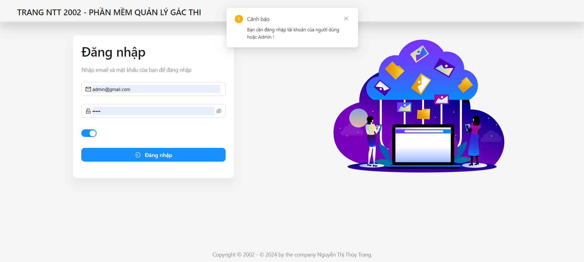

* + - 1. Giao diện trang đăng nhập

Trên giao diện này, hiển thị form đăng nhập cho người dùng truy cập vào phần mềm.

* 1. Trang chủ

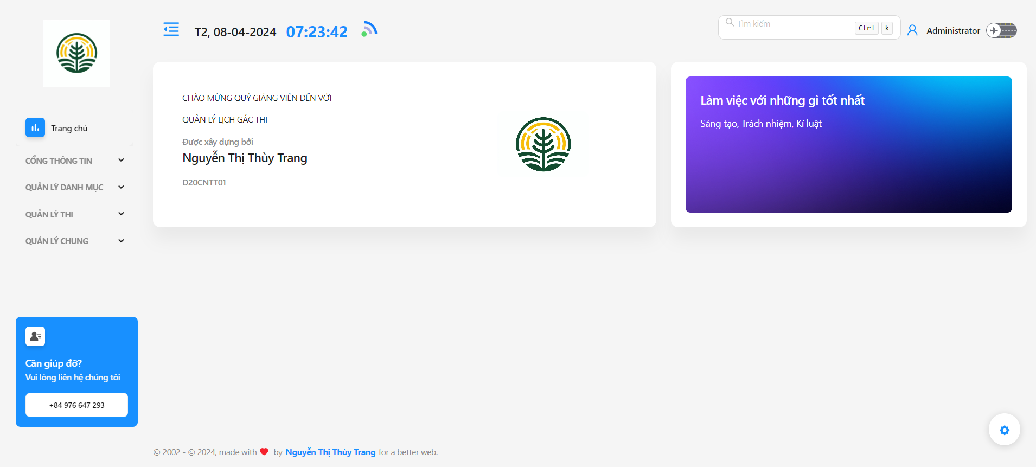

* + - 1. Giao diện trang chủ

Giao diện này hiển thị khi người dùng đăng nhập thành công.

* 1. Trang thông tin đơn vị

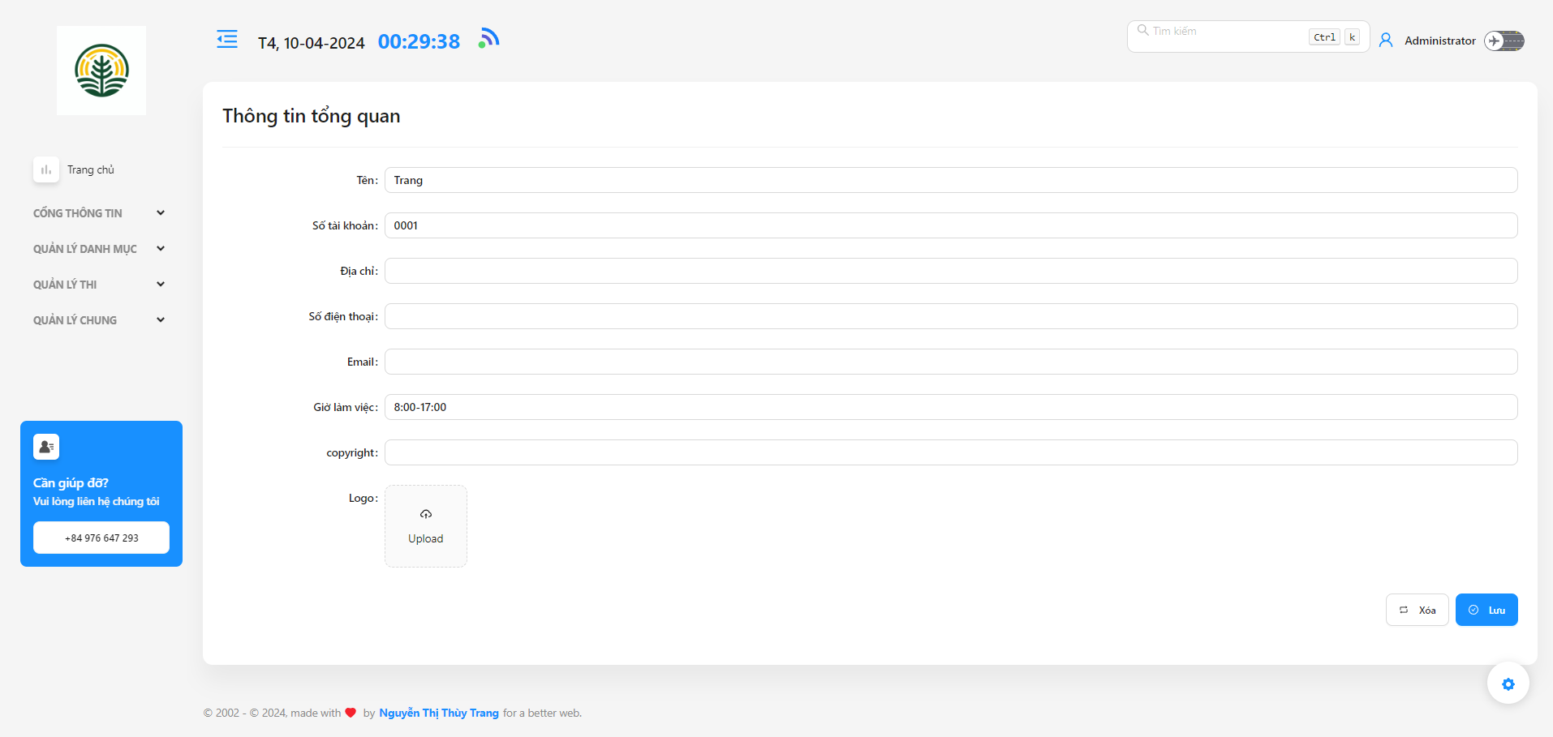

Giao diện thông tin tổng quan, cập nhật thông tin hiển thị cho trường.

* + - 1. Giao diện thông tin đơn vị
  1. Trang quản lý kì thi

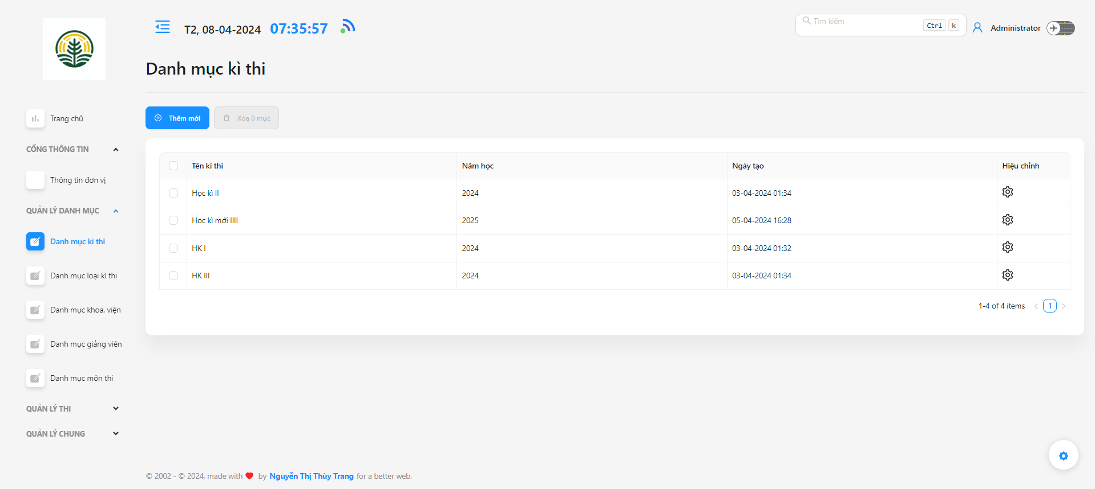

* + - 1. Giao diện trang quản lý kì thi

Giao diện hiển thị tổng quan các kì thi.

* 1. Trang thêm mới kì thi

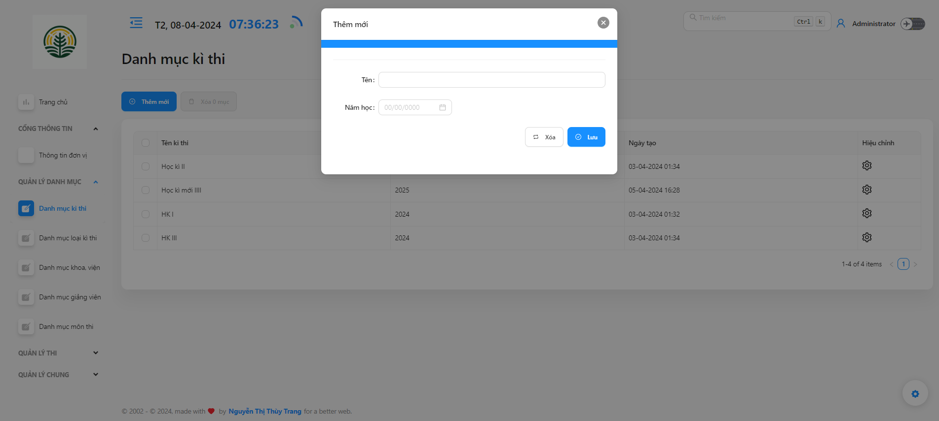

* + - 1. Giao diện trang thêm mới kì thi

Trên giao diện này, người dùng có thể thêm mới kì thi.

Giao diện này cho phép người dùng thêm mới kì thi. Trong đó có:

* Tên: người dùng nhập tên kì thi
* Trạng thái: cho phép kì thi này hiển thị lên giao diện của giảng viên hay không.

Sau khi thêm mới, người dùng nhấn lưu để lưu lại thông tin, hoặc bấm Xóa để hủy.

* 1. Trang chỉnh sửa kì thi

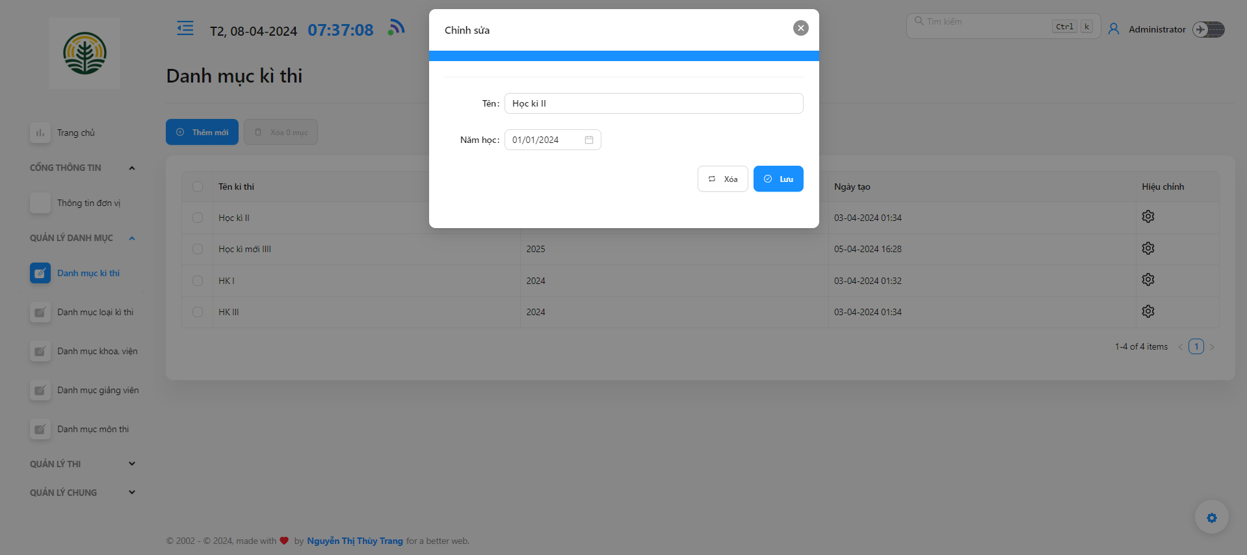

* + - 1. Giao diện trang chỉnh sửa kì thi

Trên giao diện này, người dùng có thể chỉnh sửa kì thi.

* 1. Trang xóa kì thi

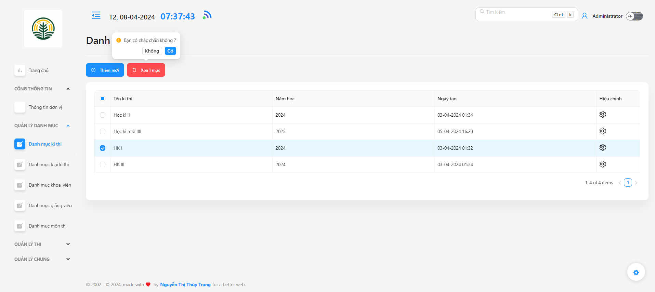

* + - 1. Giao diện trang xóa kì thi

Trên giao diện này, người dùng có thể xóa kì thi.

* 1. Trang quản lý loại kì thi

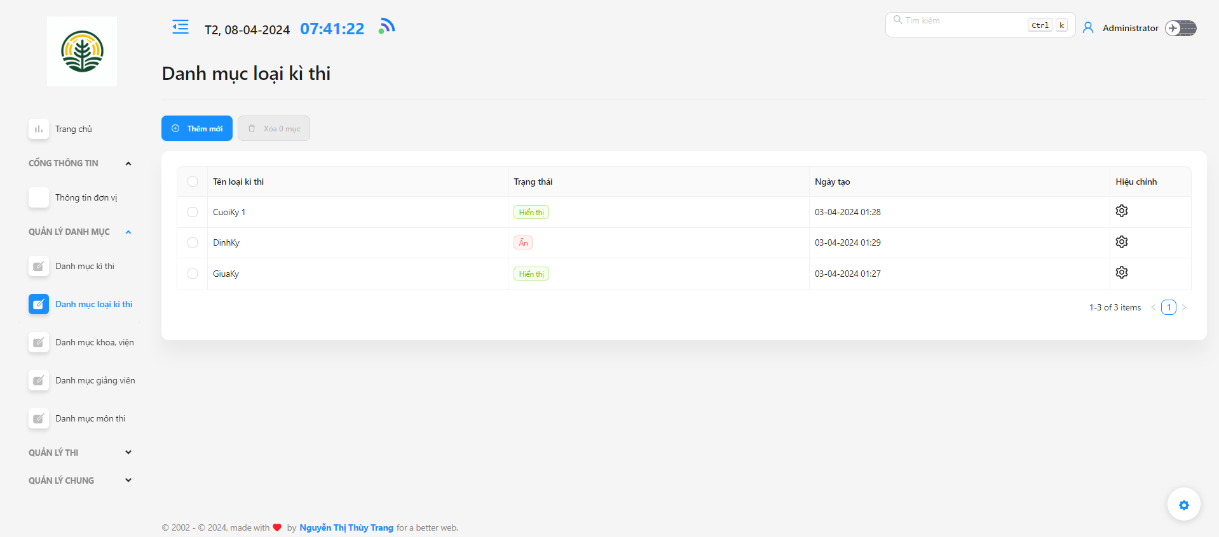

* + - 1. Giao diện trang quản lý loại kì thi

Trên giao diện này sẽ hiển thị tổng quan loại kì thi.

* 1. Trang thêm mới loại kì thi

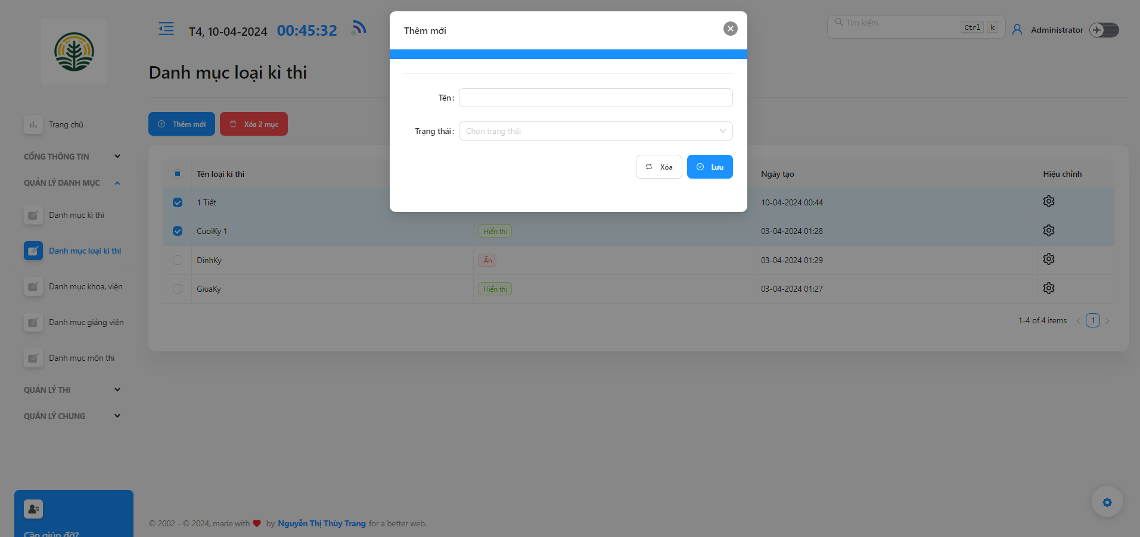

* + - 1. Giao diện trang thêm mới loại kì thi

Giao diện này cho phép người dùng thêm mới loại kì thi. Trong đó có:

* Tên: người dùng nhập tên loại kì thi
* Trạng thái: cho phép loại kì thi này hiển thị lên giao diện của giảng viên hay không.

Sau khi thêm mới, người dùng nhấn lưu để lưu lại thông tin, hoặc bấm Xóa để hủy.

* 1. Trang chỉnh sửa loại kì thi

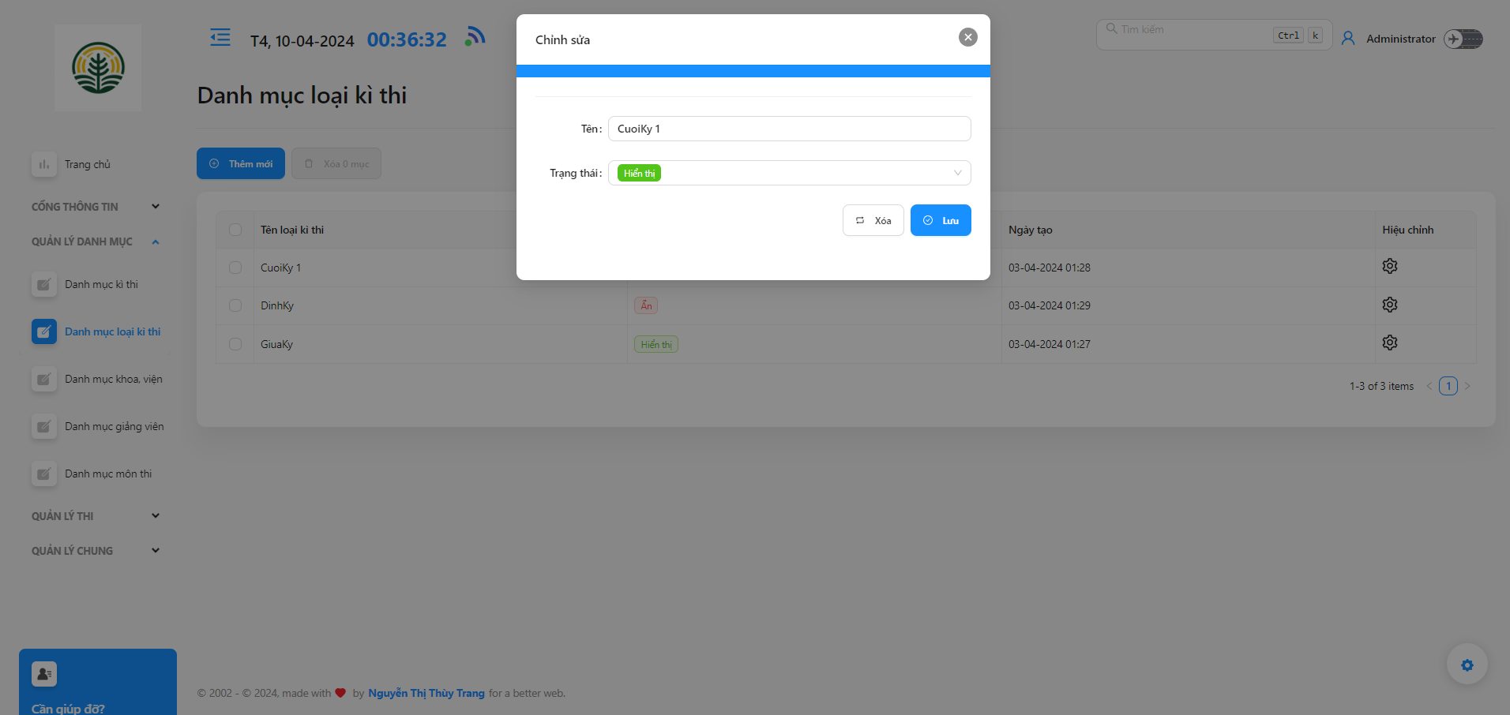

* + - 1. Giao diện chỉnh sửa loại kì thi

Giao diện này cho phép người dùng chỉnh sửa loại kì thi.

* 1. Trang xóa loại kì thi

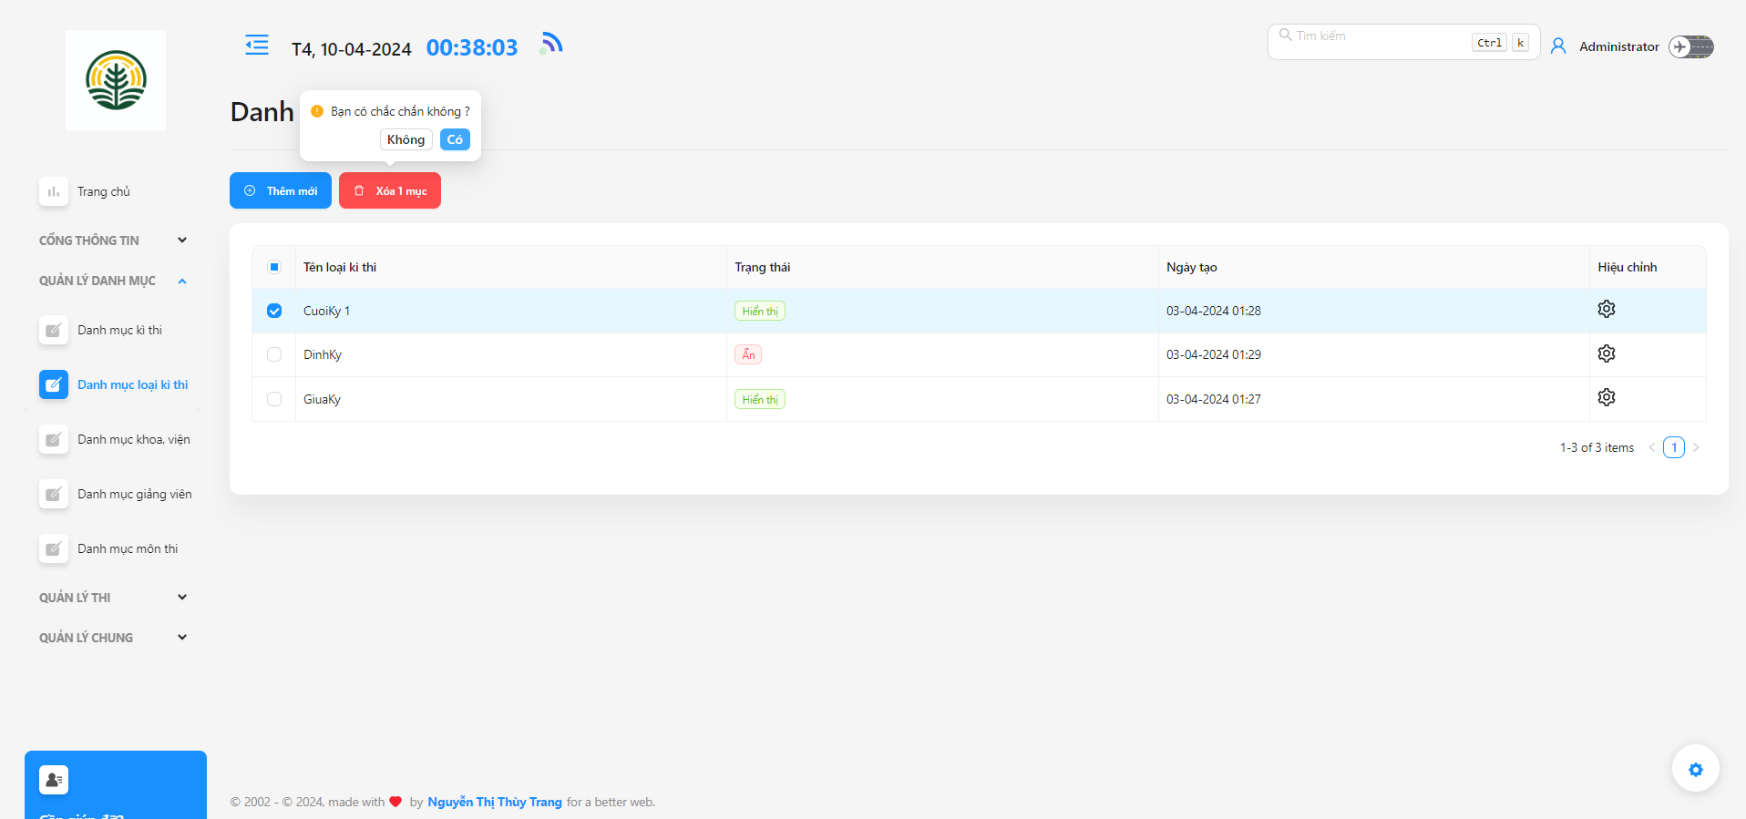

* + - 1. Giao diện xóa loại kì thi

Giao diện này cho phép người dùng xóa loại kì thi.

* 1. Trang quản lý khoa, viện

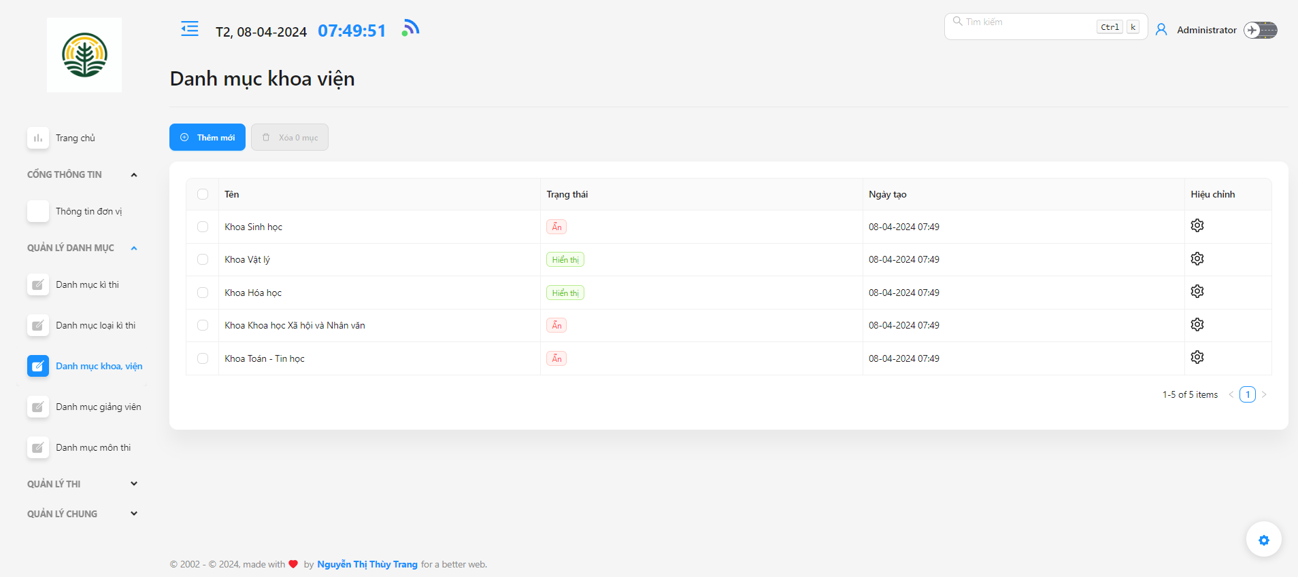

* + - 1. Giao diện trang quản lý khoa, viện

Trong giao diện này hiển thị tổng quan các danh mục khoa, viện cho người dùng.

* 1. Trang thêm mới khoa, viện

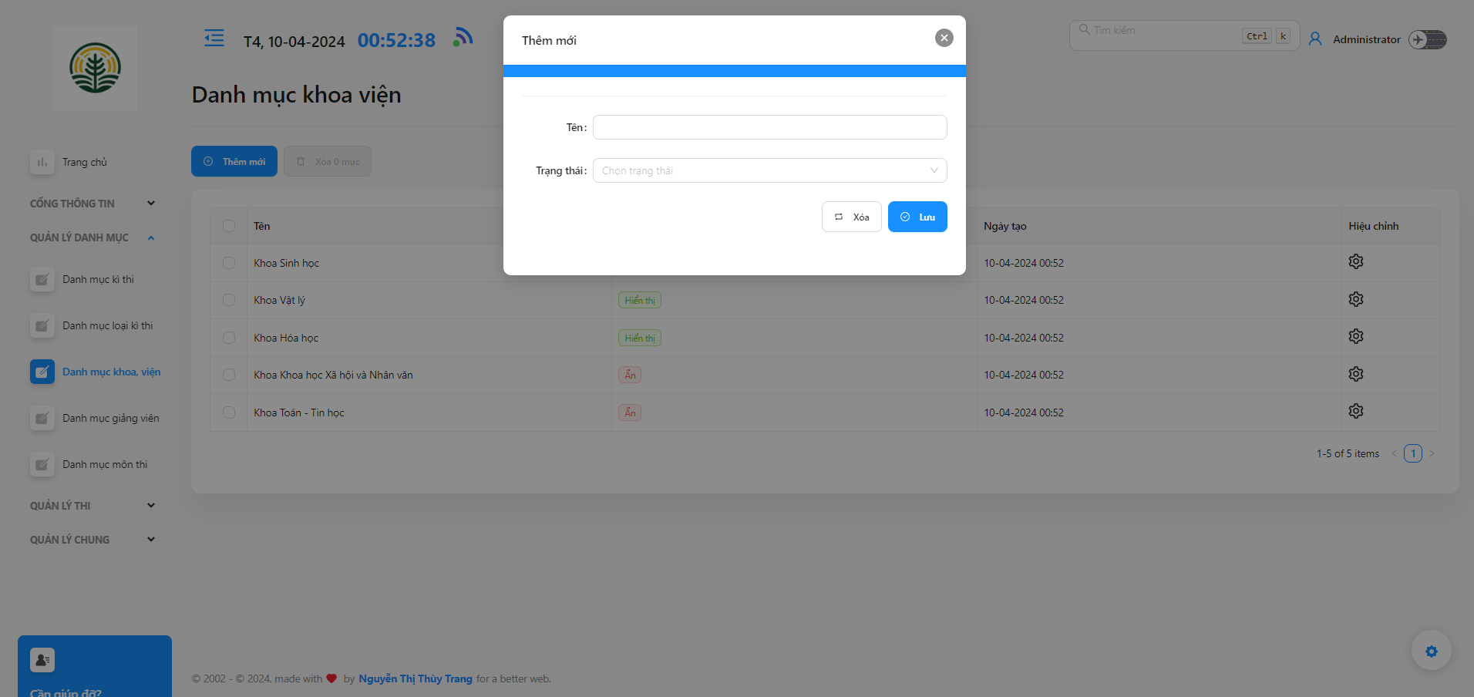

* + - 1. Giao diện thêm mới khoa, viện

Giao diện này cho phép người dùng thêm mới khoa viện. Trong đó có:

* Tên: người dùng nhập tên khoa viện
* Trạng thái: cho phép khoa viện này hiển thị lên giao diện của giảng viên hay không.

Sau khi thêm mới, người dùng nhấn lưu để lưu lại thông tin, hoặc bấm Xóa để hủy.

* 1. Trang chỉnh sửa khoa, viện

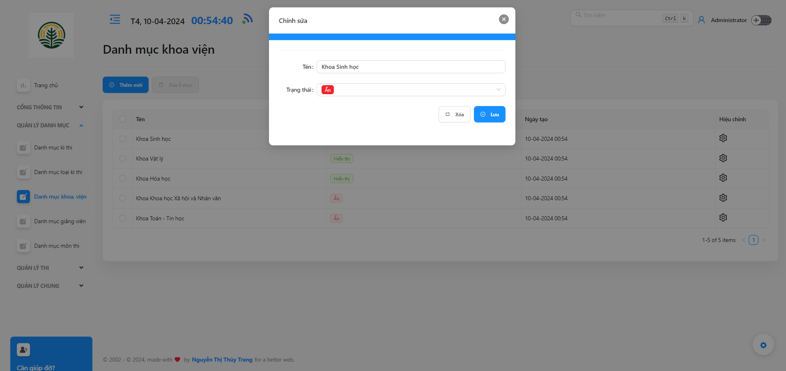

* + - 1. Giao diện chỉnh sửa khoa, viện

Giao diện này cho phép người dùng chỉnh sửa khoa, viện.

* 1. Trang xóa khoa, viện

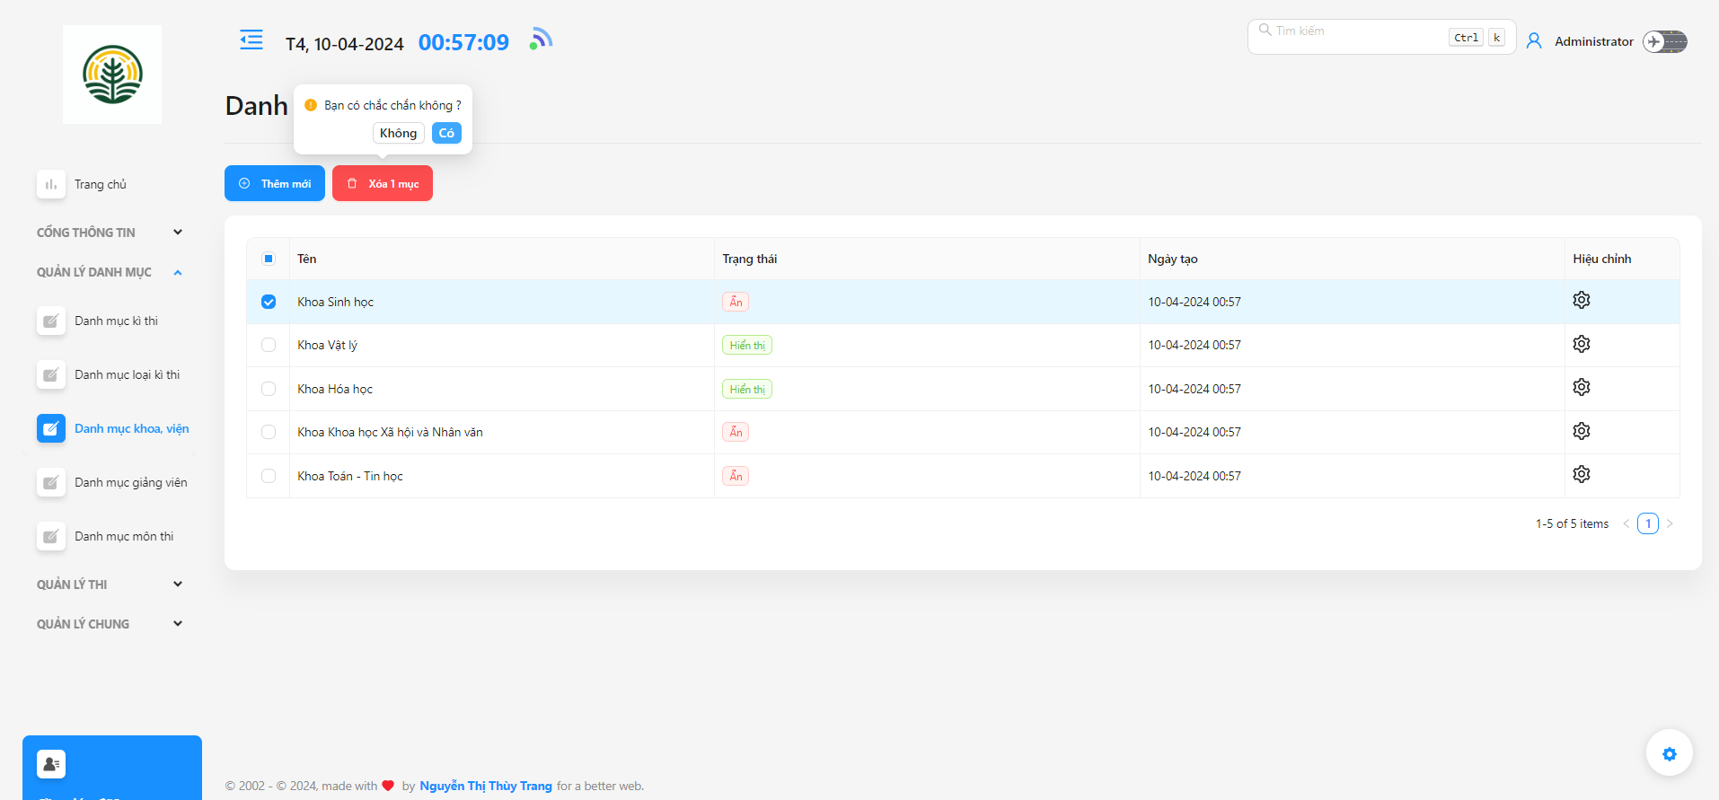

* + - 1. Giao diện xóa khoa, viện

Giao diện này cho phép người dùng xóa khoa, viện.

* 1. Trang danh mục giảng viên

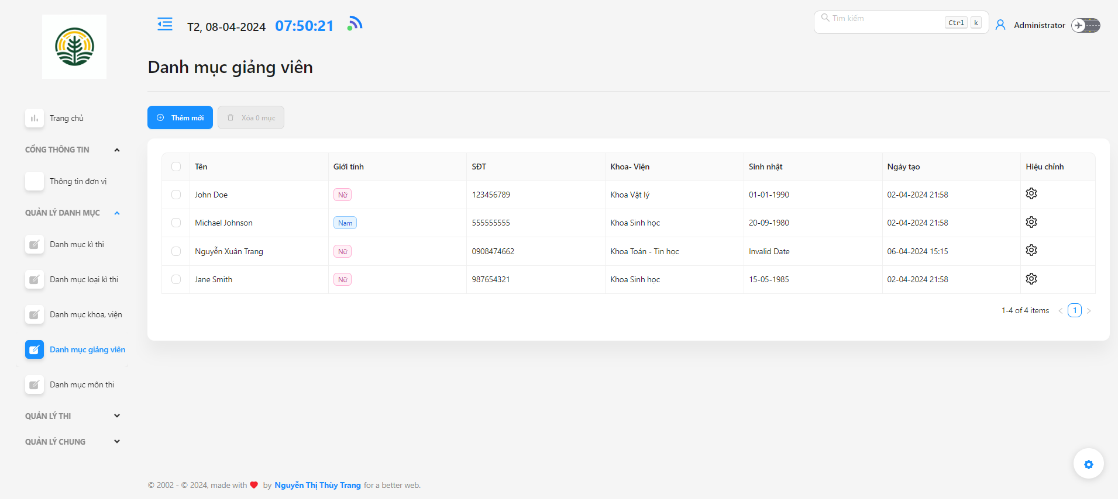

* + - 1. Giao diện trang quản lý giảng viên

Giao diện này sẽ hiện thị tổng quan danh mục quản lý giảng viên

* 1. Trang thêm mới giảng viên

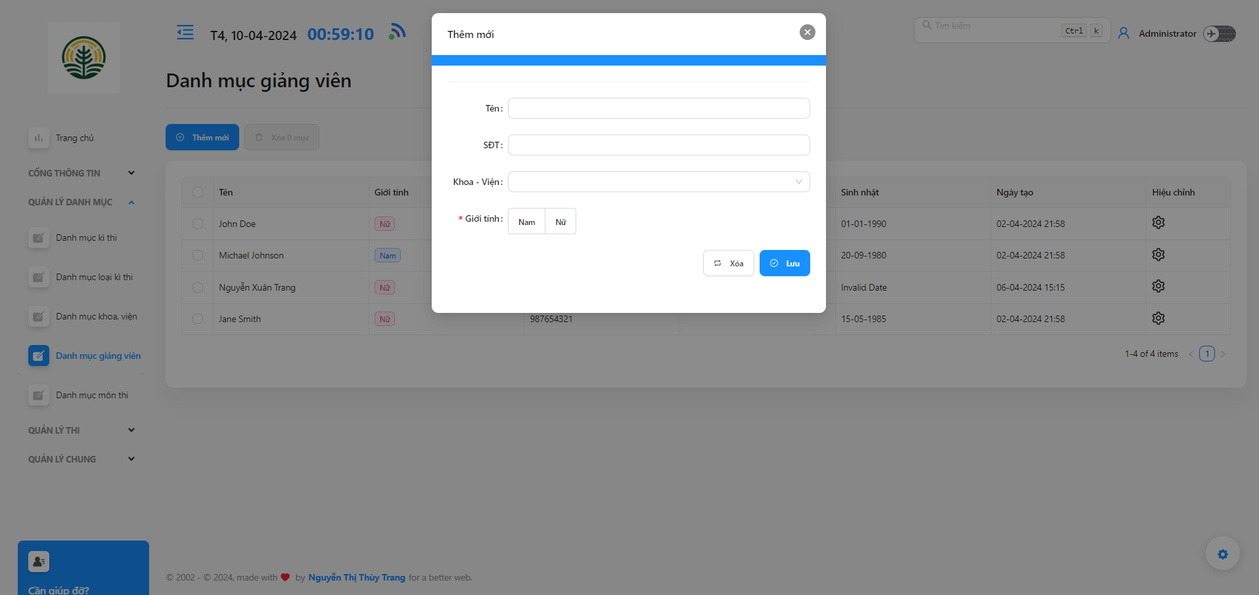

* + - 1. Giao diện thêm mới giảng viên

Giao diện này cho phép người dùng thêm mới giảng viên. Trong đó có:

* Tên: người dùng nhập tên giảng viên
* SĐT: người dùng nhập số điện thoại giảng viên
* Khoa – Viện: người dùng chọn khoa của giảng viên
* Người dùng chọn giới tính của giảng viện

Sau khi thêm mới, người dùng nhấn lưu để lưu lại thông tin, hoặc bấm Xóa để hủy.

* 1. Trang chỉnh sửa giảng viên

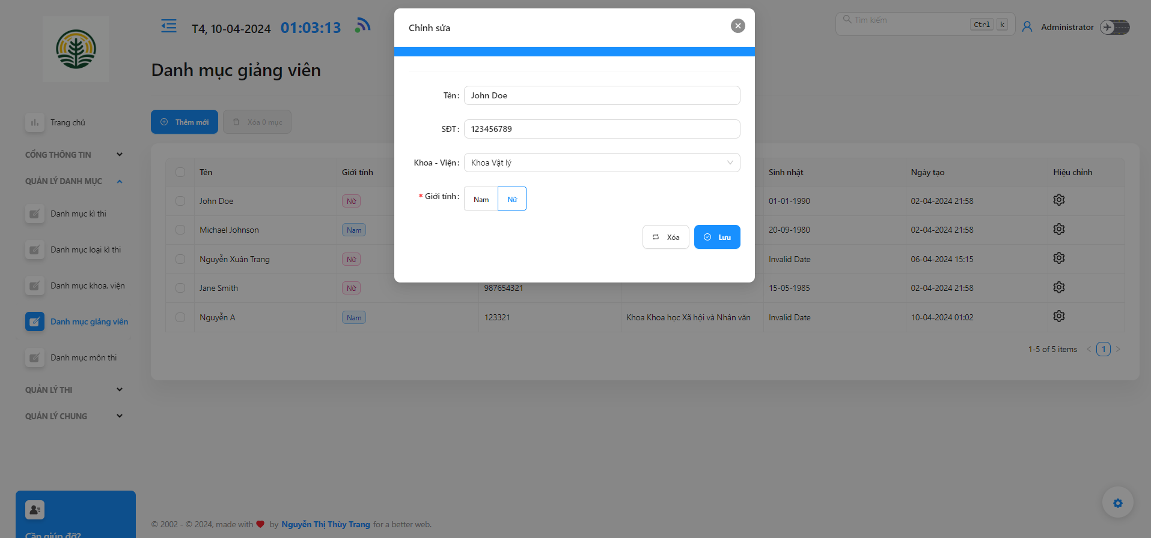

* + - 1. Giao diện chỉnh sửa thông tin giảng viên

Giao diện này hiển thị fỏm cho người dùng chỉnh sửa lại thông tin giảng viên.

* 1. Trang xóa giảng viên

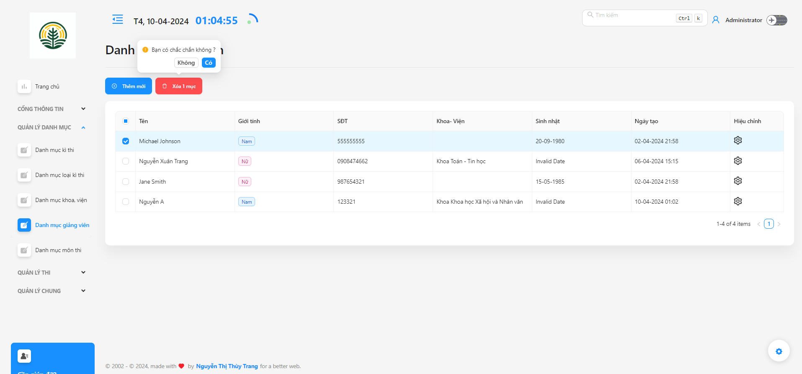

* + - 1. Giao diện xóa thông tin giảng viên

Giao diện này cho phép người dùng xóa thông tin giảng viên

* 1. Trang môn thi

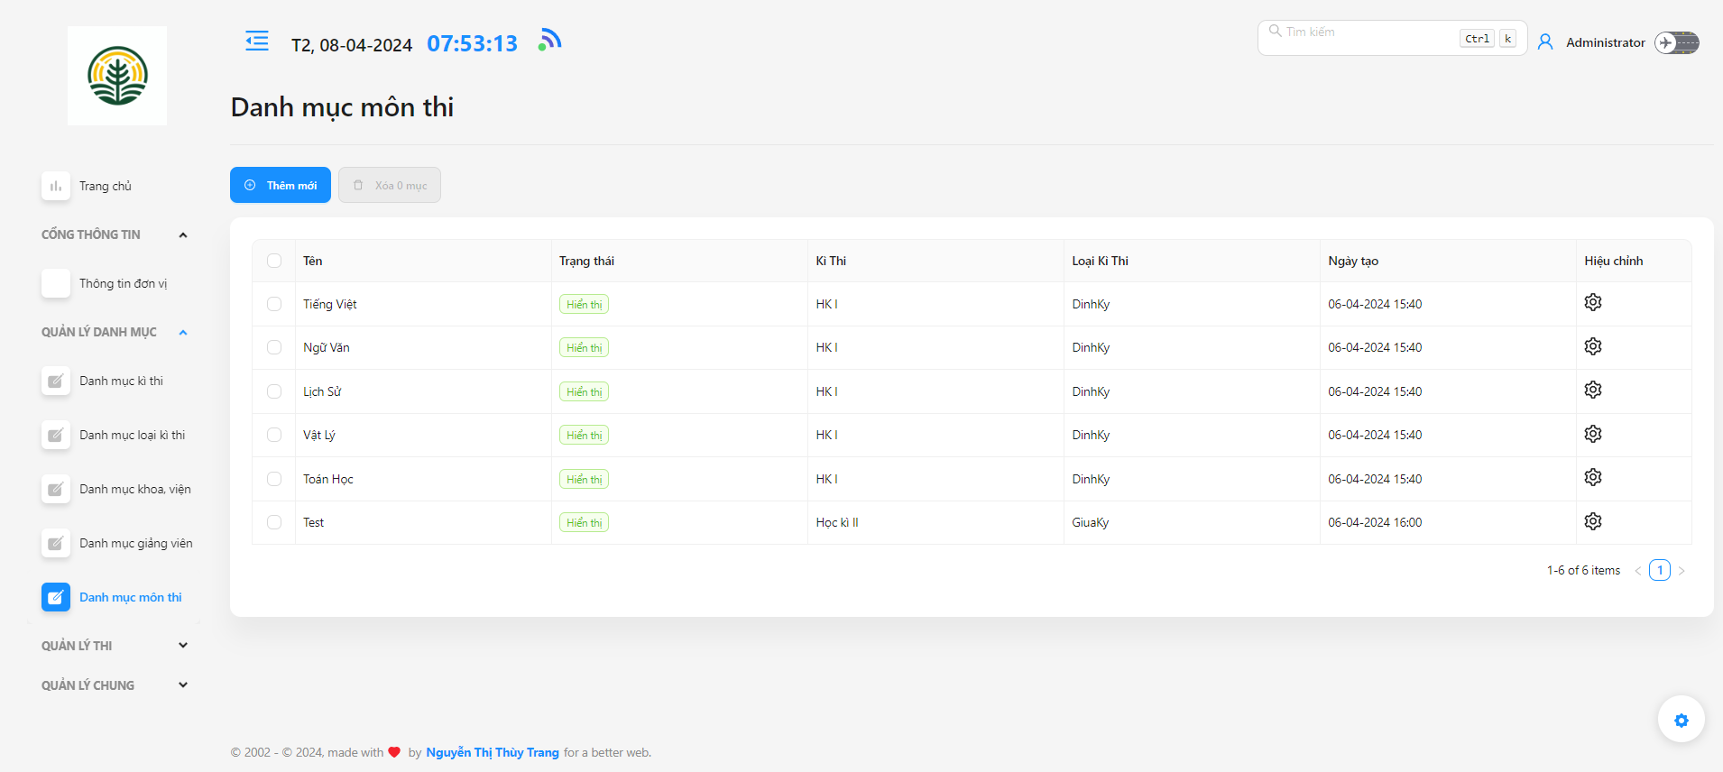

* + - 1. Giao diện trang môn thi

Giao diện này hiển thị tổng quan danh sách các môn thi có trong kì thi.

* 1. Trang thêm mới môn thi

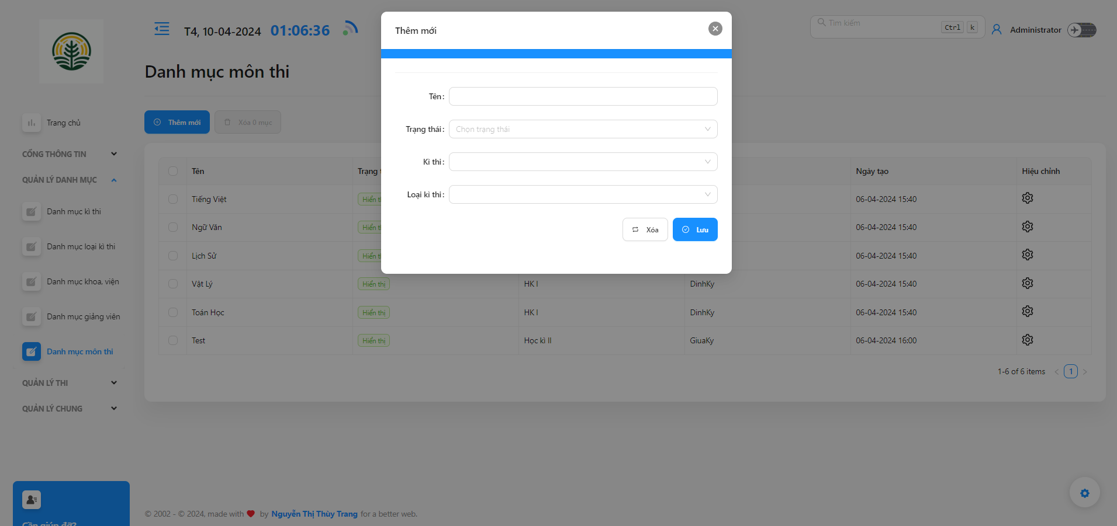

* + - 1. Giao diện thêm mới môn thi

Giao diện này cho phép người dùng thêm mới môn thi. Trong đó có:

* Tên: người dùng nhập tên môn thi
* Trạng thái: cho phép môn thi này hiển thị lên giao diện của giảng viên hay không.
* Kì thi: người dùng chọn kì thi cho môn thi
* Loại kì thi: người dùng chọn loại kì thi cho môn thi

Sau khi thêm mới, người dùng nhấn lưu để lưu lại thông tin, hoặc bấm Xóa để hủy.

* 1. Trang chỉnh sửa môn thi

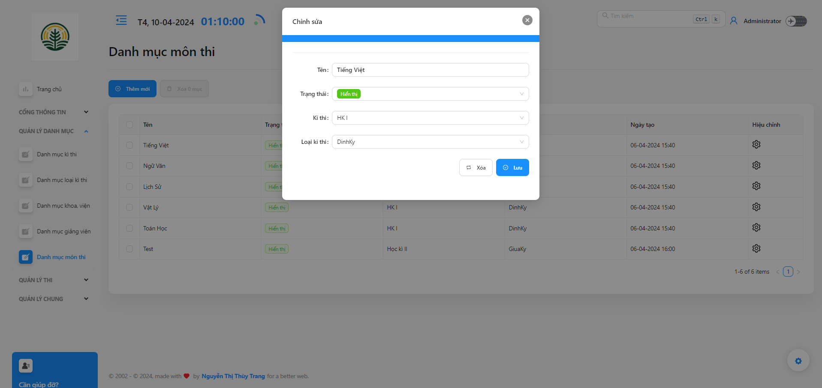

* + - 1. Giao diện chỉnh sửa thông tin môn thi

Giao diện này cho phép người dùng chỉnh sửa thông tin môn thi.

* 1. Trang xóa môn thi

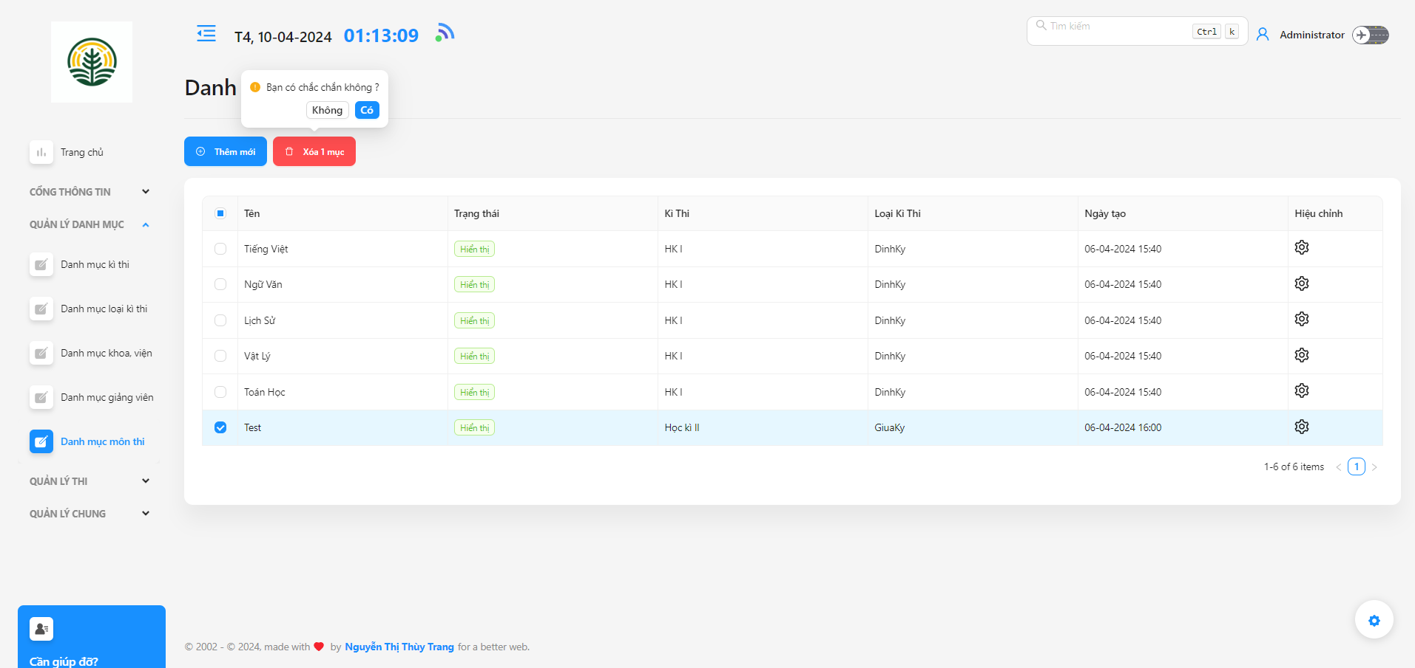

* + - 1. Giao diện xóa môn thi

Giao diện này cho phép người dùng xóa môn thi

* 1. Trang lịch thi

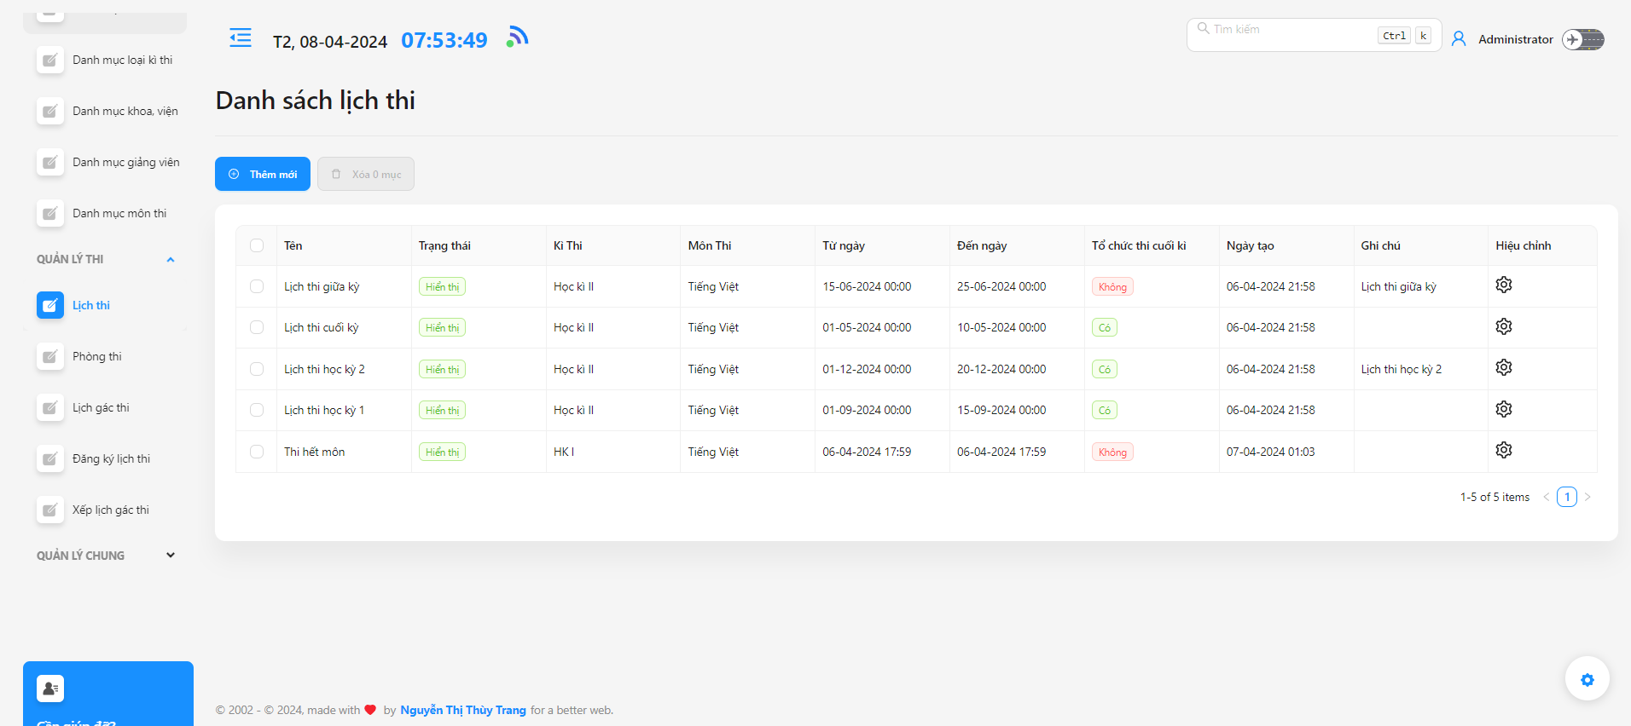

* + - 1. Giao diện trang lịch thi

Giao diện này cho phép người dùng xem danh sách lịch thi

* 1. Trang thêm mới lịch thi

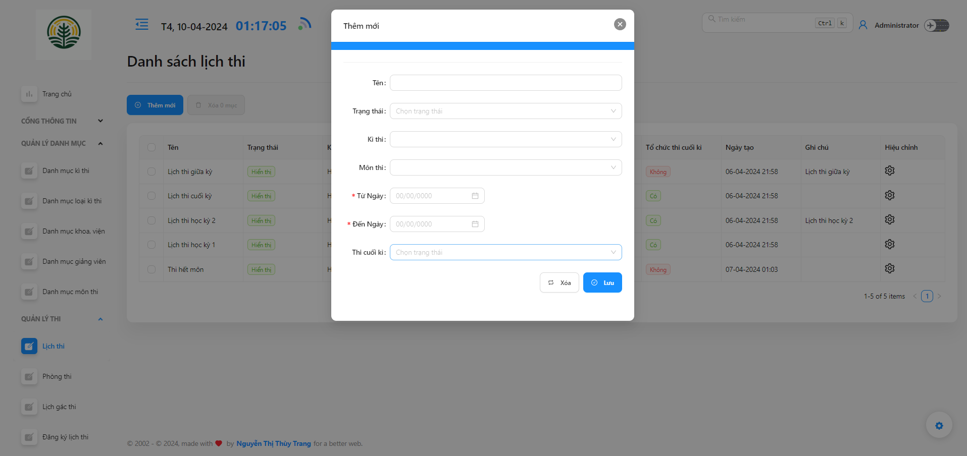

* + - 1. Giao diện thêm mới lịch thi

Giao diện này cho phép người dùng thêm mới môn thi. Trong đó có:

* Tên: người dùng nhập tên lịch thi
* Trạng thái: cho phép lịch thi này hiển thị lên giao diện của giảng viên hay không.
* Kì thi: người dùng chọn kì thi cho môn thi
* Môn thi: người dùng chọn môn thi
* Từ Ngày và Đến Ngày: người dùng chọn thời gian cho lịch thi
* Thi cuối kì: cho phép xác nhận có phải thi cuối kì hay không.

Sau khi thêm mới, người dùng nhấn lưu để lưu lại thông tin, hoặc bấm Xóa để hủy.

* 1. Trang chỉnh sửa lịch thi

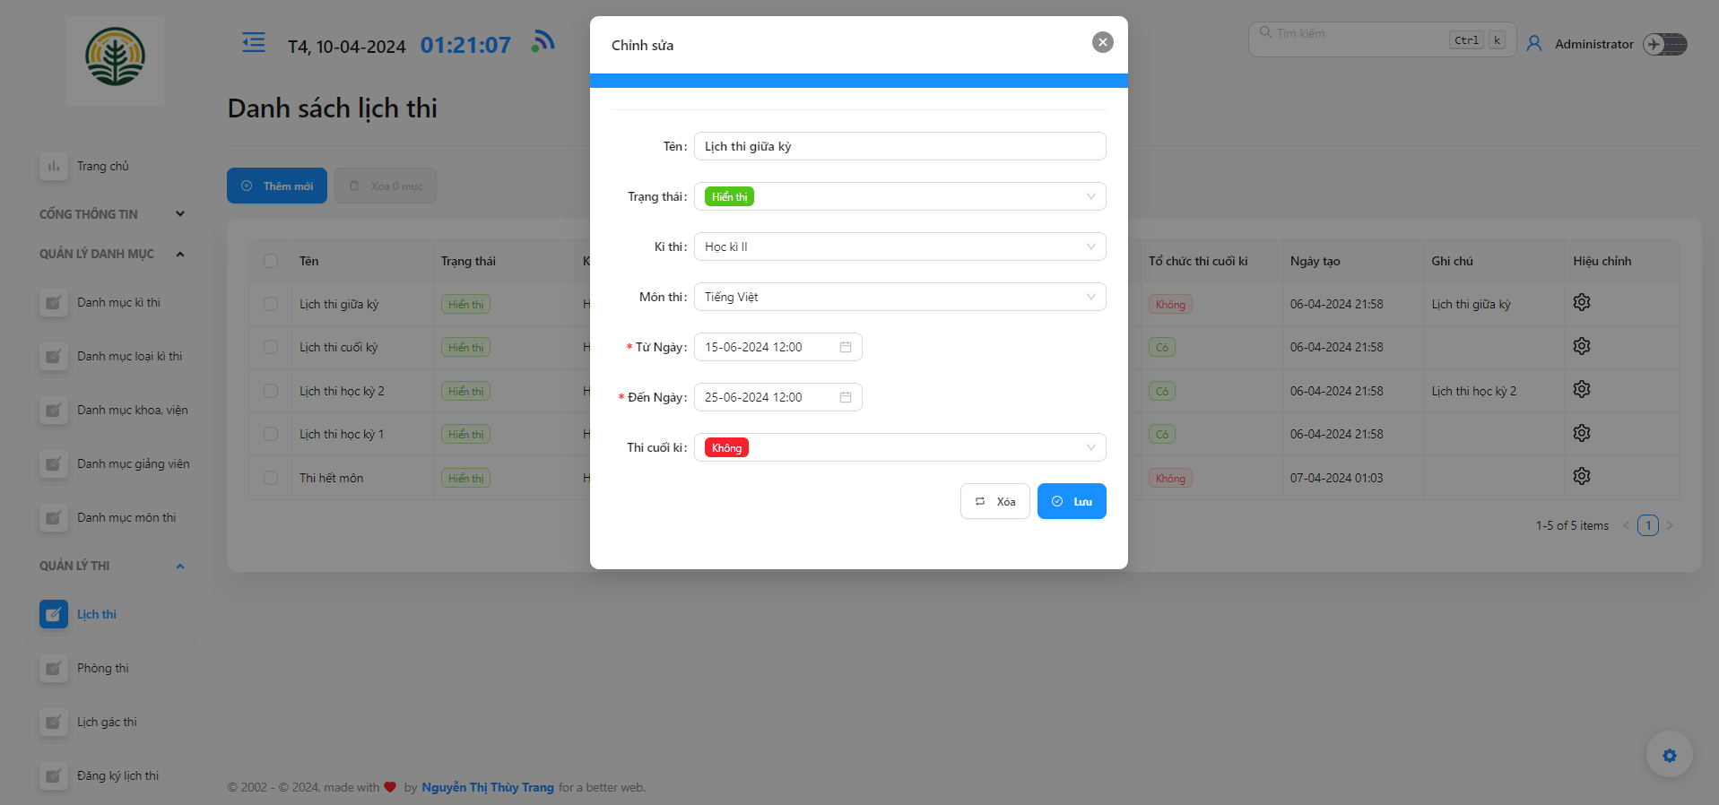

* + - 1. Giao diện chỉnh sửa lịch thi

Giao diện này cho phép người dùng chỉnh sửa thông tin lịch thi.

* 1. Trang xóa lịch thi

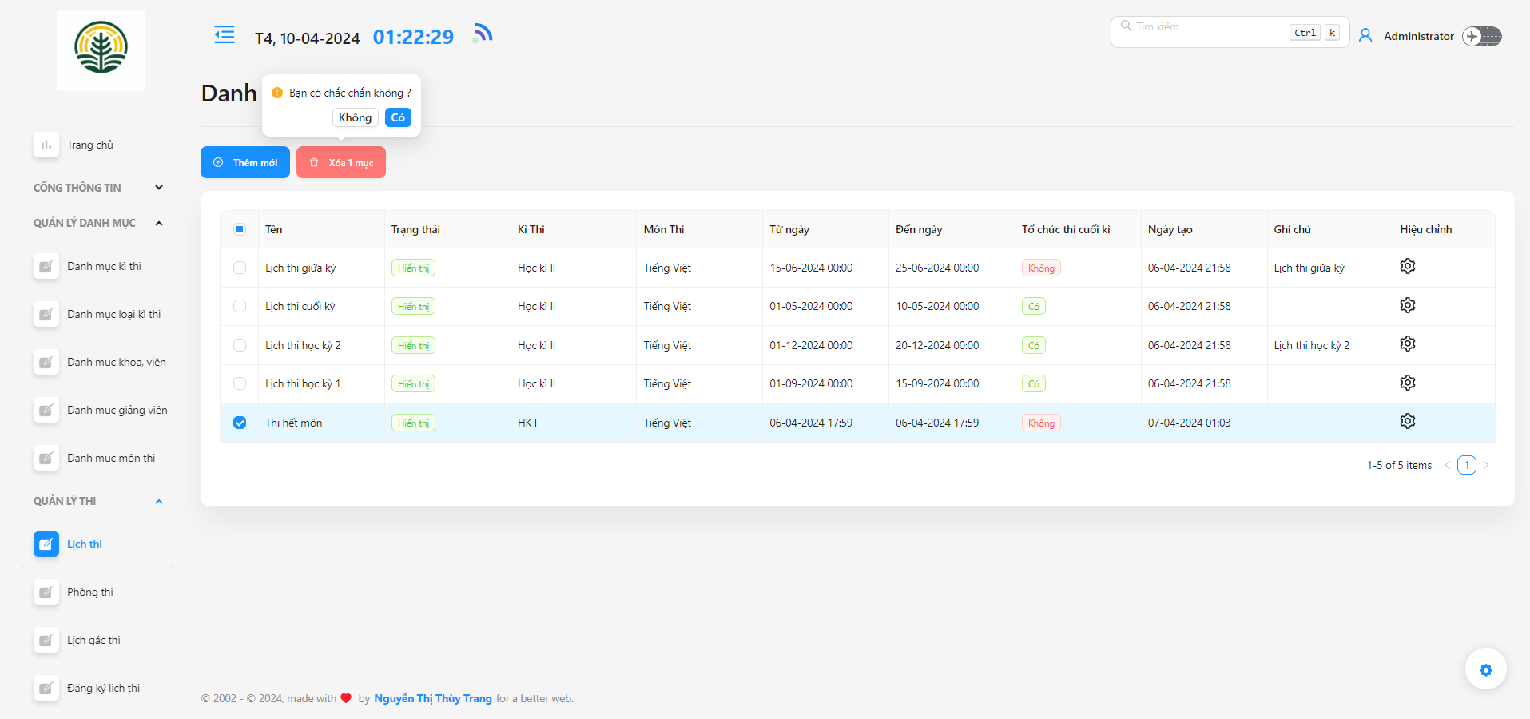

* + - 1. Giao diện xóa lịch thi.

Giao diện này cho phép người dùng xóa thông tin lịch thi.

* 1. Trang phòng thi

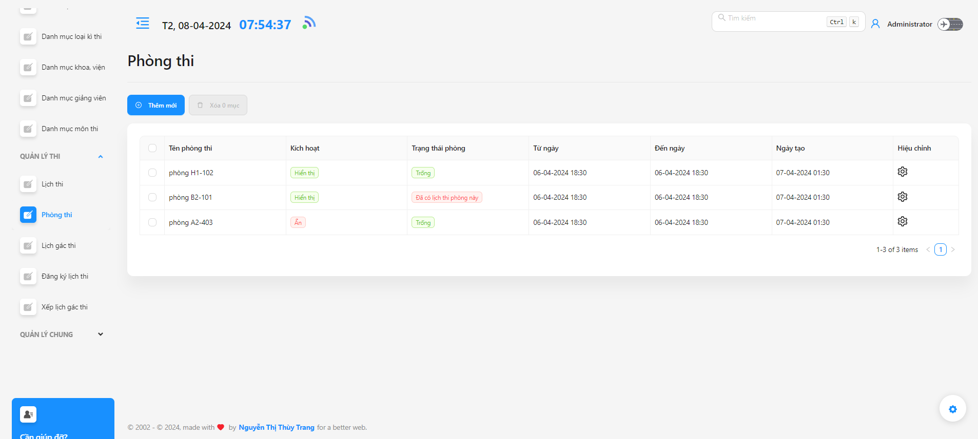

* + - 1. Giao diện trang phòng thi

Giao diện này cho phép người dùng xem thông tin tổng quan phòng thi.

* 1. Trang thêm mới phòng thi

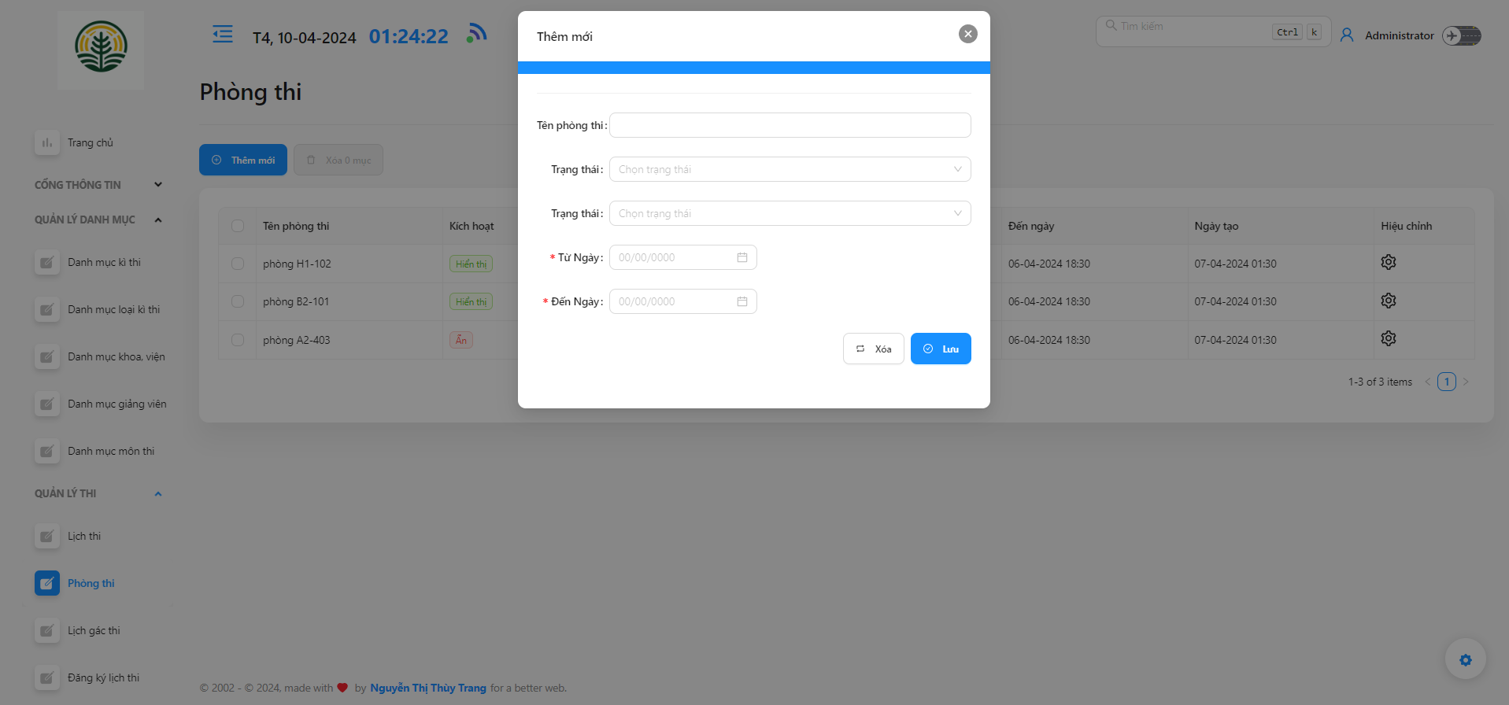

Giao diện này cho phép người dùng thêm mới phòng thi. Trong đó có:

* Tên phòng thi: người dùng nhập tên phòng thi.
* Trạng thái: cho phép phòng thi này hiển thị lên giao diện của giảng viên hay không.
* Tình trạng: người dùng chọn tình trạng cho phòng là còn trống hay không.
* Từ Ngày và Đến Ngày: người dùng chọn thời gian cho phòng thi.

Sau khi thêm mới, người dùng nhấn lưu để lưu lại thông tin, hoặc bấm Xóa để hủy.

* 1. Trang chỉnh sửa phòng thi

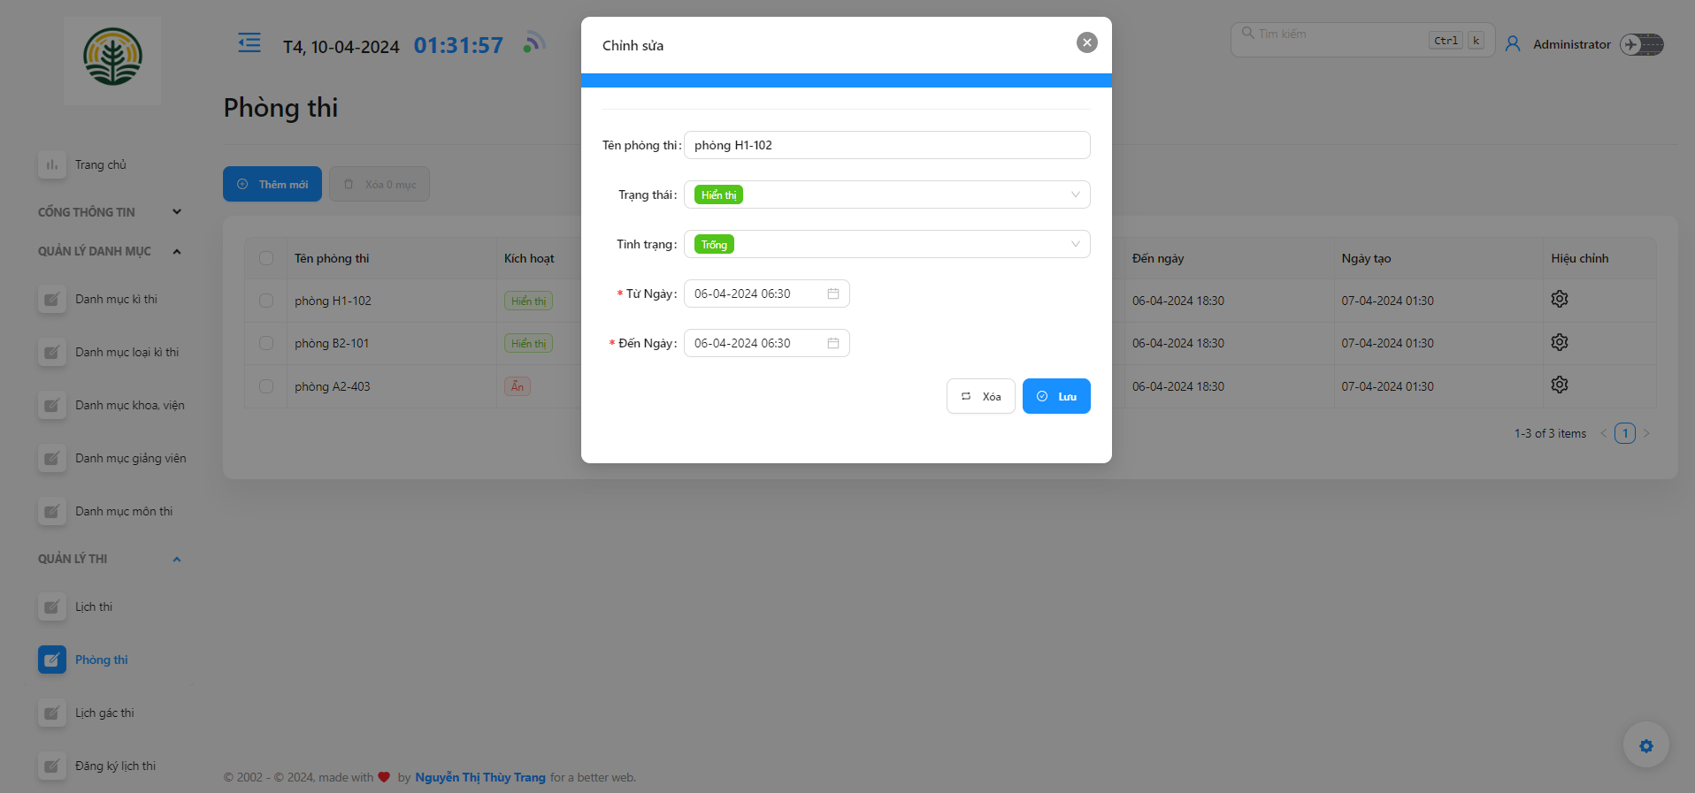

* + - 1. Giao diện chỉnh sửa phòng thi.

Giao diện này cho phép người dùng chỉnh sửa thông tin phòng thi.

* 1. Trang xóa phòng thi

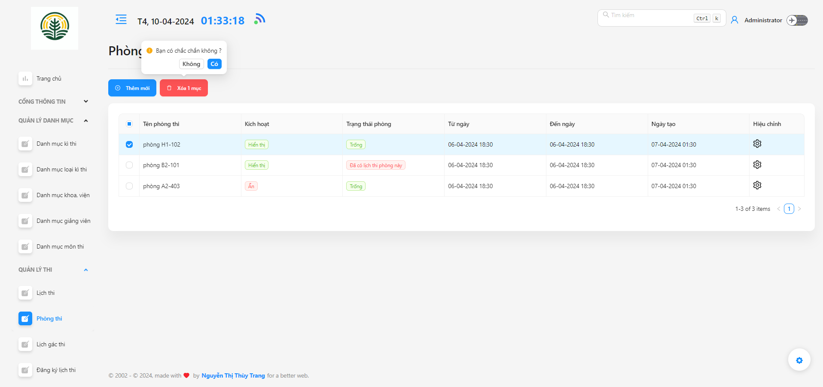

* + - 1. Giao diện xóa phòng thi

Giao diện này cho phép người dùng xóa thông tin phòng thi.

* 1. Trang lịch gác thi

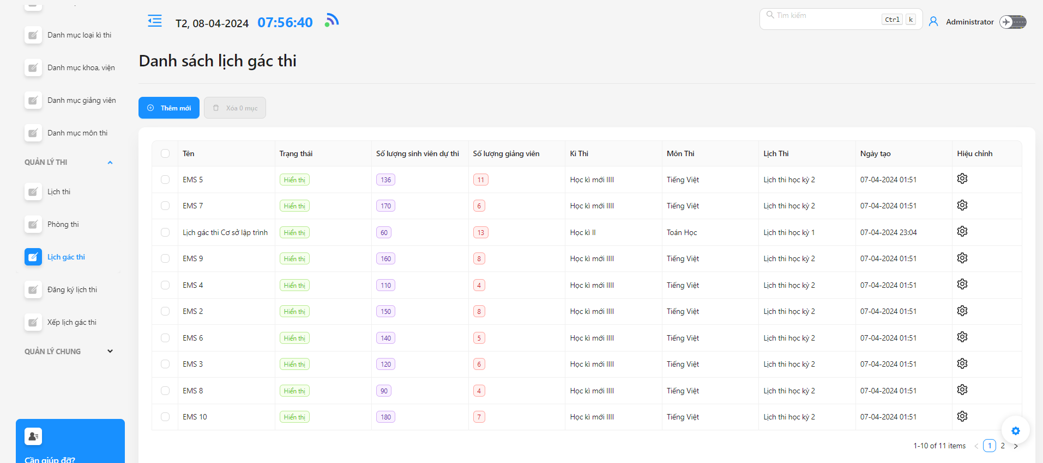

* + - 1. Giao diện trang lịch gác thi

Giao diện này cho phép người dùng xem thông tin tổng quan danh sách lịch gác thi.

* 1. Trang thêm mới lịch gác thi

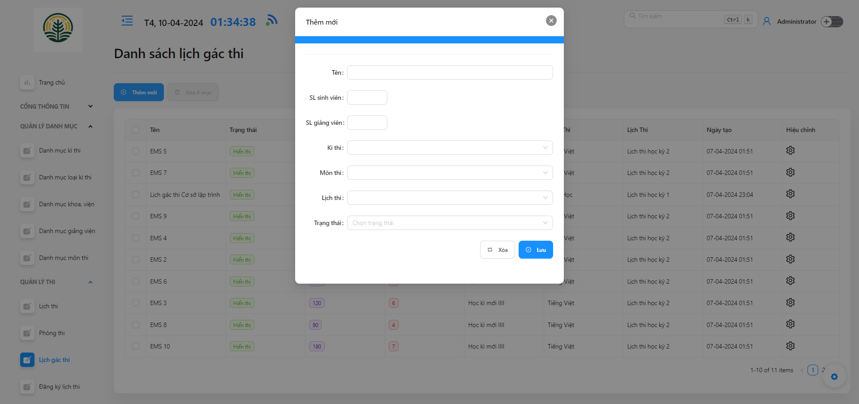

Giao diện này cho phép người dùng thêm mới lịch gác thi. Trong đó có:

* Tên: người dùng nhập tên lịch gác thi
* SL sinh viên: người dùng nhập số lượng sinh viên có trong môn thi đó để gác thi.
* SL giảng viên: người dùng nhập số lượng giảng viên gác thi.
* Kì thi: Người dùng chọn kì thi.
* Môn thi: người dùng chọn môn thi.
* Lịch thi: người dùng chọn lịch thi.
* Trạng thái: cho phép lịch gác thi này hiển thị lên giao diện của giảng viên hay không.

Sau khi thêm mới, người dùng nhấn lưu để lưu lại thông tin, hoặc bấm Xóa để hủy.

* 1. Trang chỉnh sửa lịch gác thi

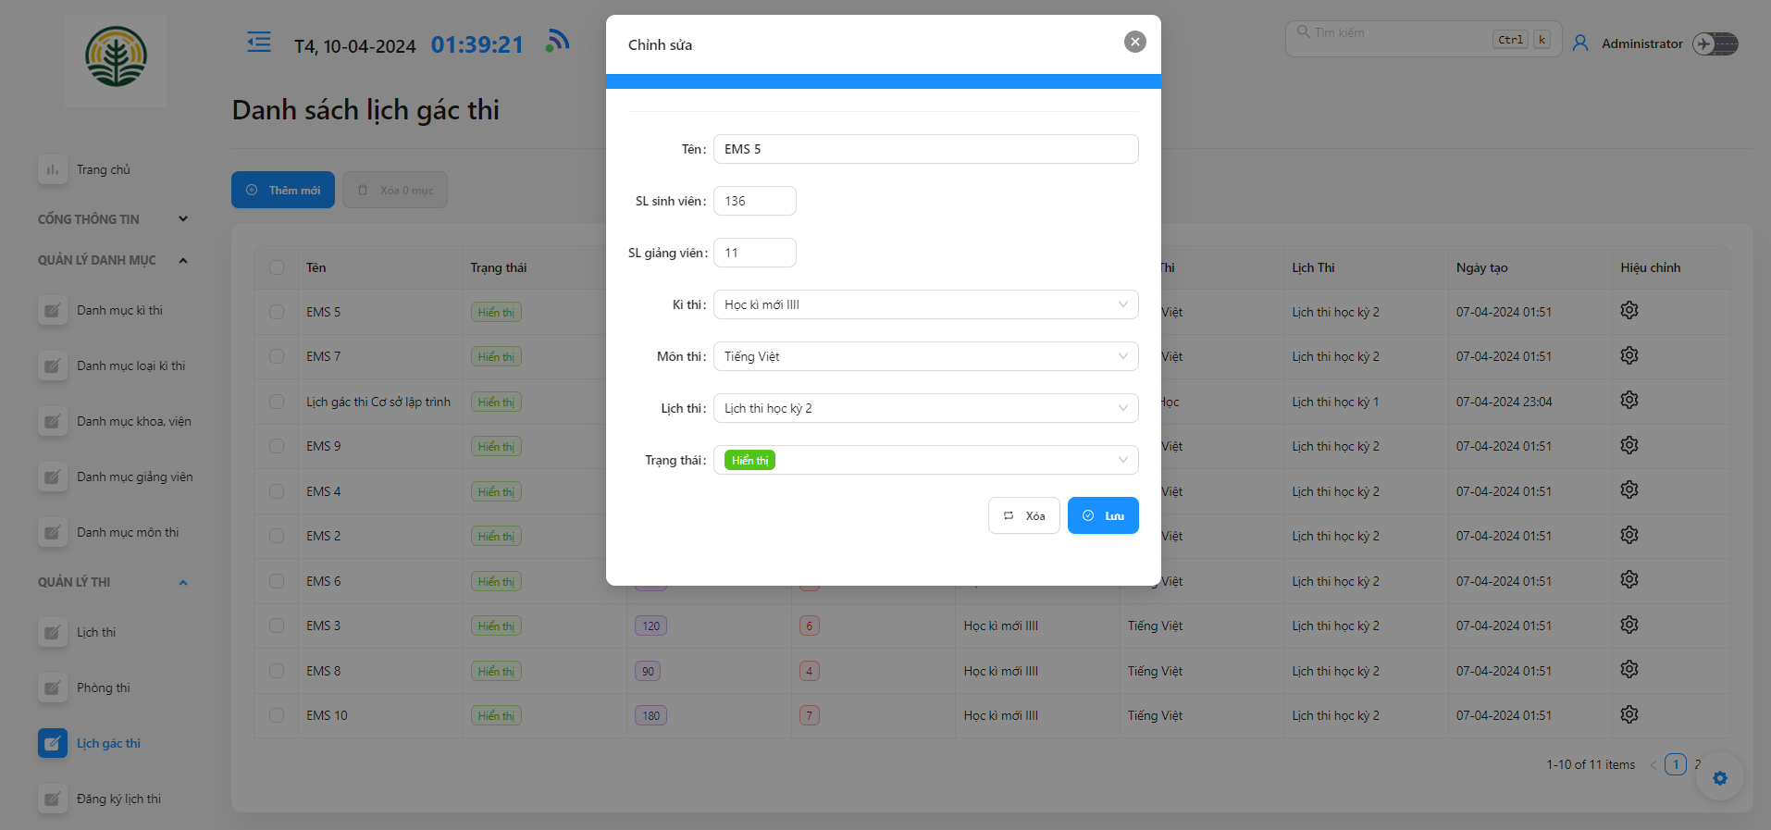

* + - 1. Giao diện chỉnh sửa lịch gác thi

Giao diện này cho phép người dùng chỉnh sửa thông tin lịch gác thi.

* 1. Trang xóa lịch gác thi

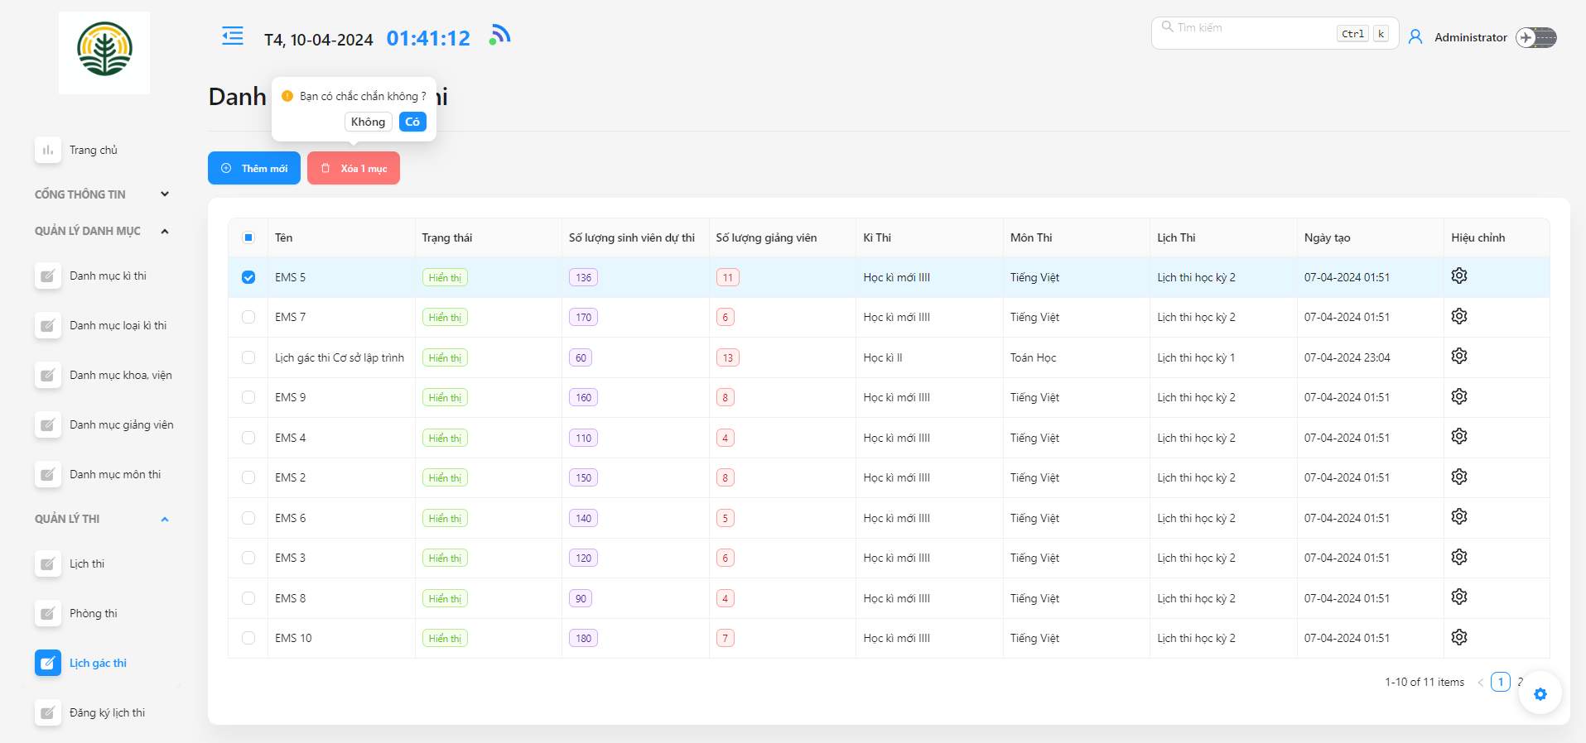

* + - 1. Giao diện xóa lịch gác thi

Giao diện này cho phép người dùng xóa thông tin lịch gác thi.

* 1. Trang đăng ký và xếp lịch gác thi

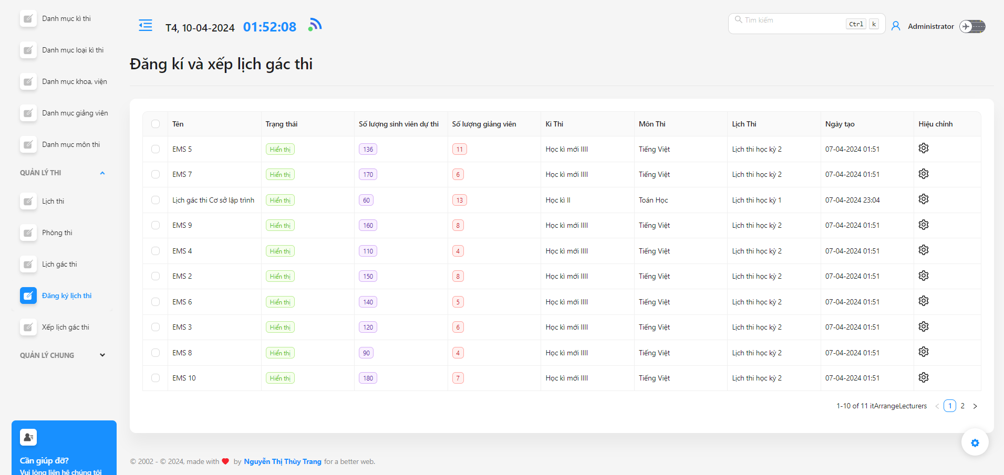

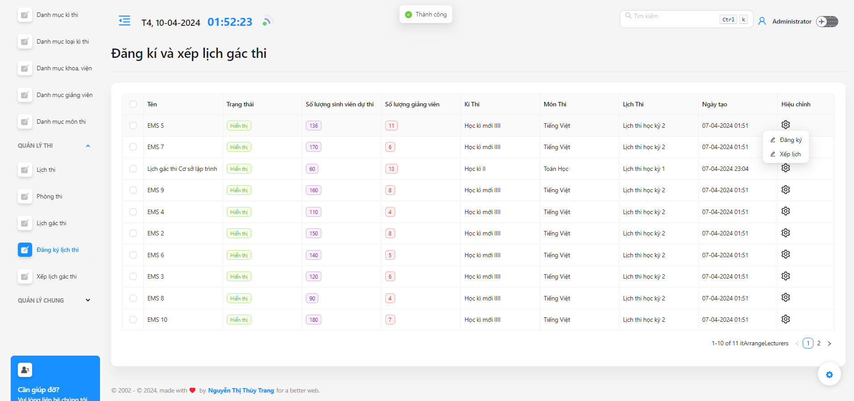

* + - 1. Giao diện trang đăng ký lịch thi

Giao diện này cho phép người dùng xem thông tin tổng quan đăng kí và xếp lịch gác thi. Để đăng ký lịch gác thi, người dùng bấm vào hình bánh răng để đăng ký.

* 1. Trang xếp lịch gác thi

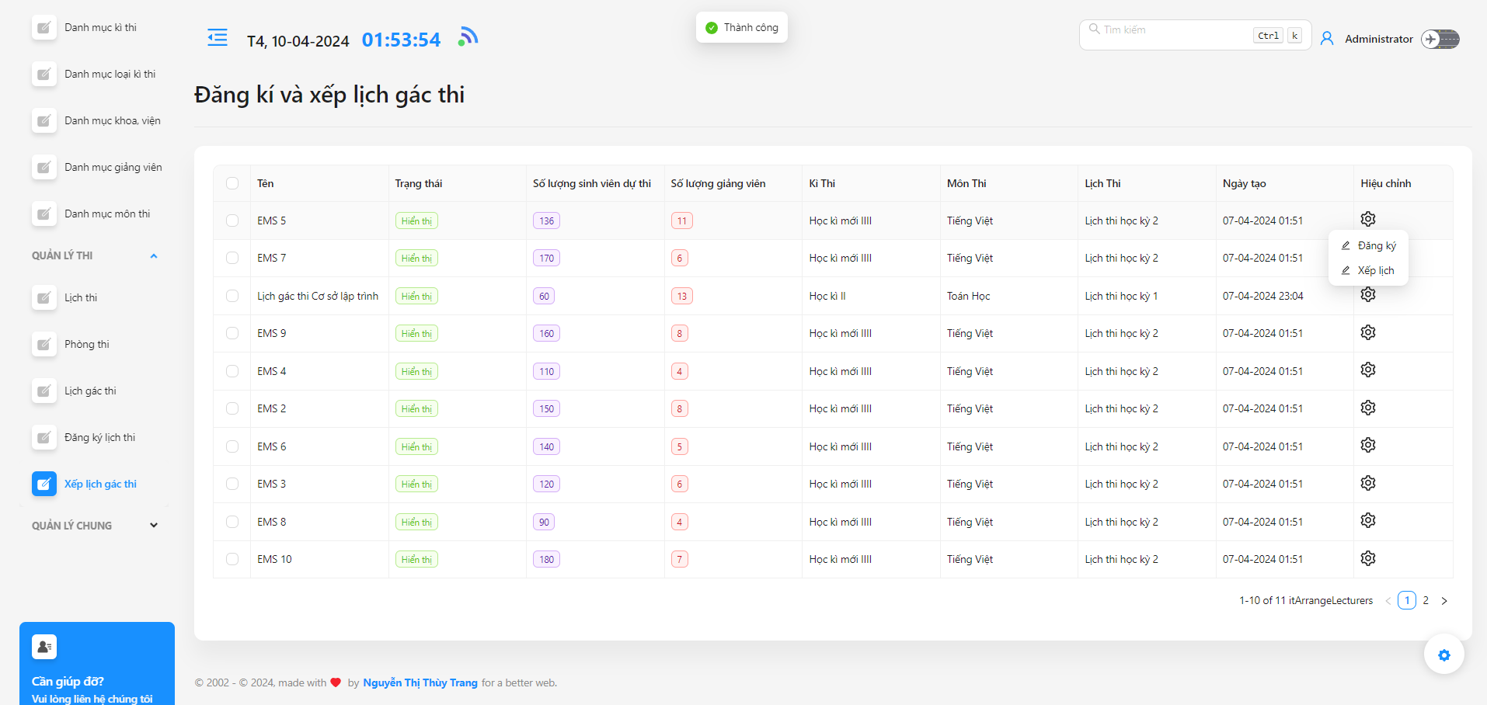

* + - 1. Giao diện trang xếp lịch gác thi

Giao diện này cho phép người dùng xem thông tin tổng quan xếp lịch gác thi. Để đăng ký xếp lịch gác thi, người dùng bấm vào hình bánh răng để đăng ký.

* 1. Trang Đơn vị/ phòng ban

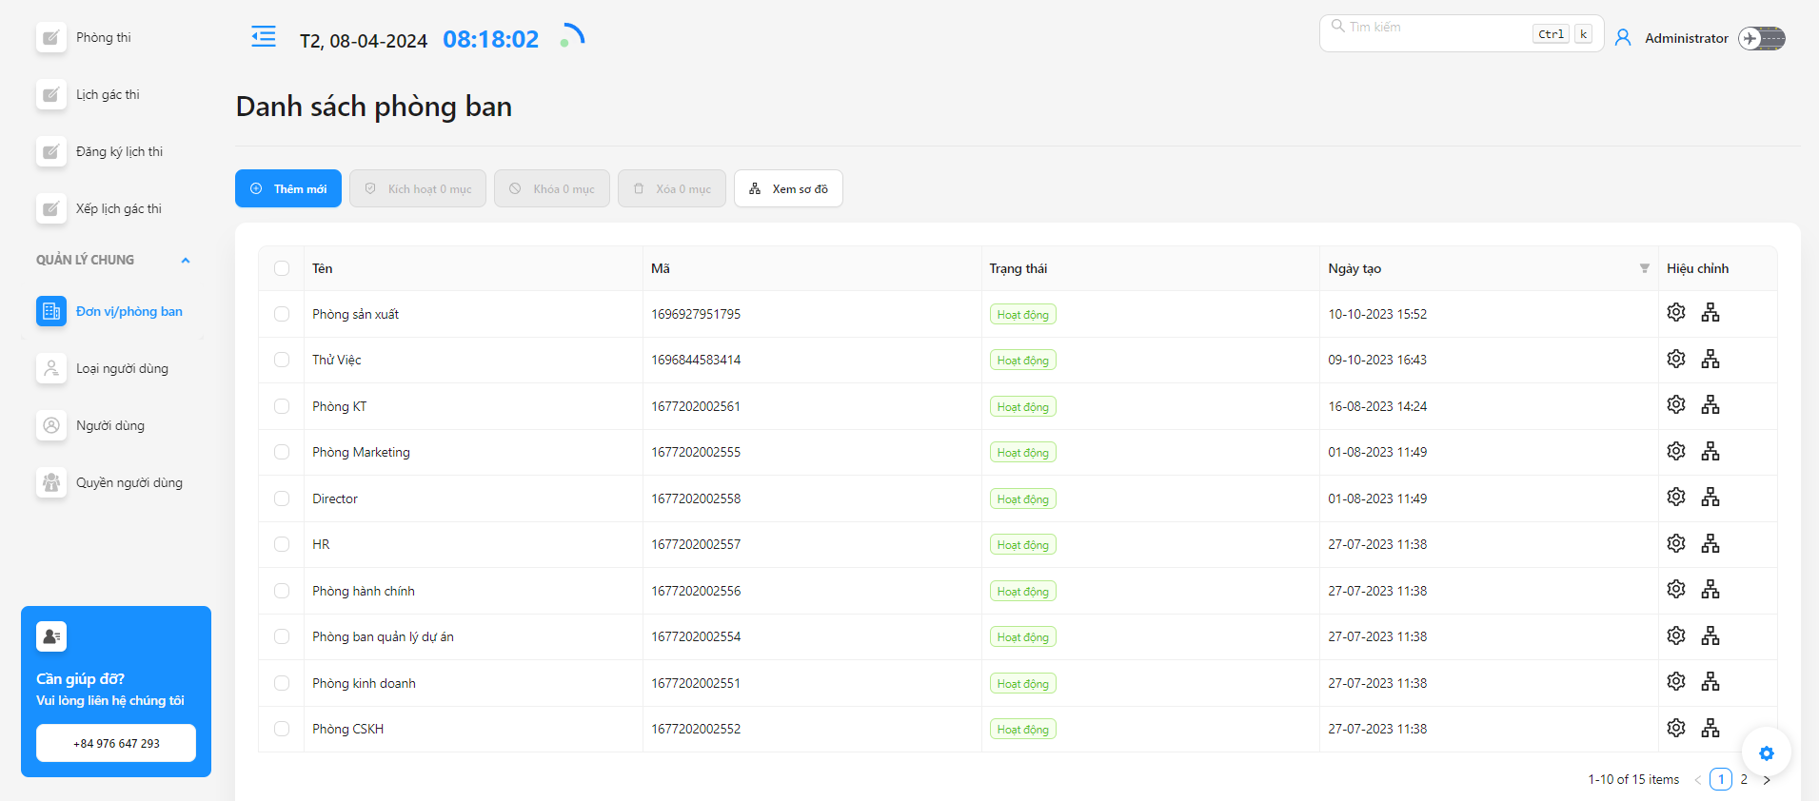

* + - 1. Giao diện trang Đơn vị/ phòng ban

Giao diện này cho phép người dùng xem thông tin tổng quan đơn vị, phòng ban.

* 1. Trang thêm mới đơn vị, phòng ban

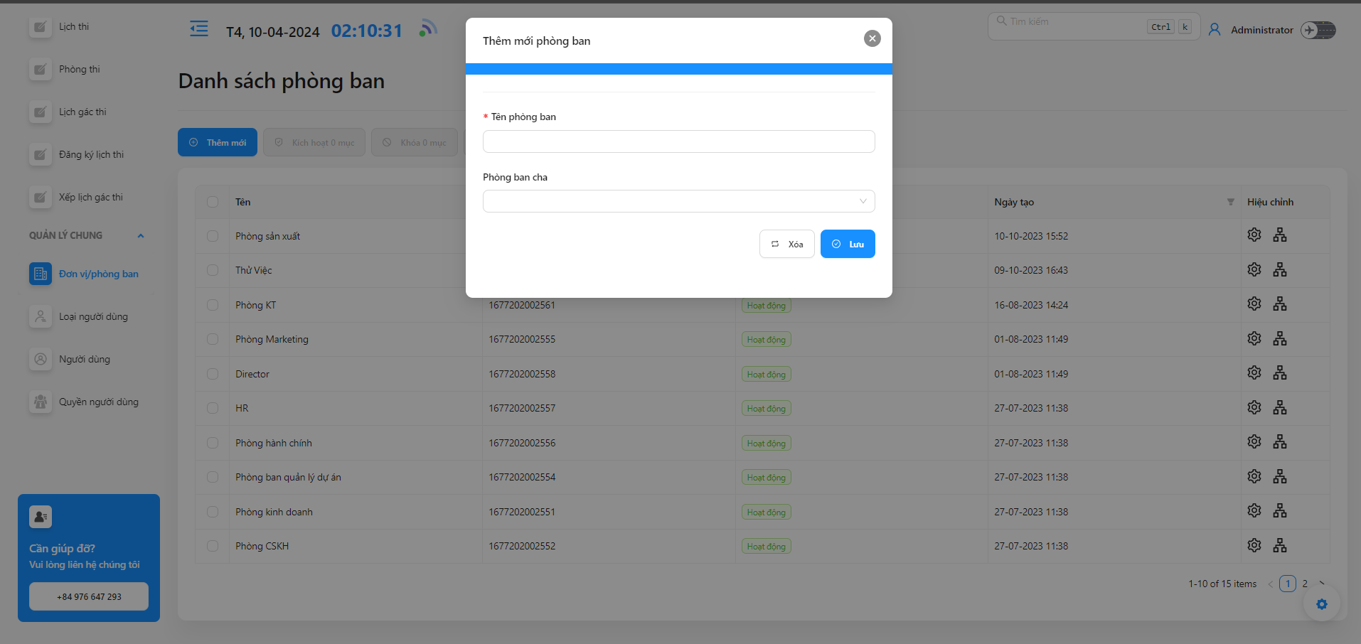

* + - 1. Giao diện thêm mới phòng ban

Giao diện này cho phép người dùng thêm mới lịch gác thi. Trong đó có:

* Tên phòng ban: người dùng nhập tên phòng ban.
* Phòng ban cha: người dùng chọn phòng ban đã có sẵn.

Sau khi thêm mới, người dùng nhấn lưu để lưu lại thông tin, hoặc bấm Xóa để hủy.

* 1. Trang chỉnh sửa phòng ban

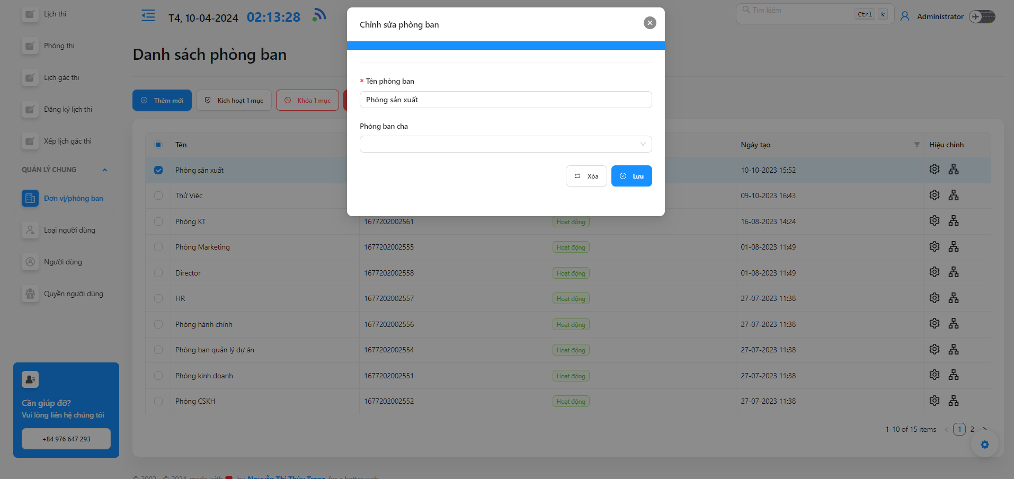

* + - 1. Giao diện chỉnh sửa phòng ban

Giao diện cho phép người dùng chỉnh sửa thông tin phòng ban.

* 1. Trang kích hoạt phòng ban

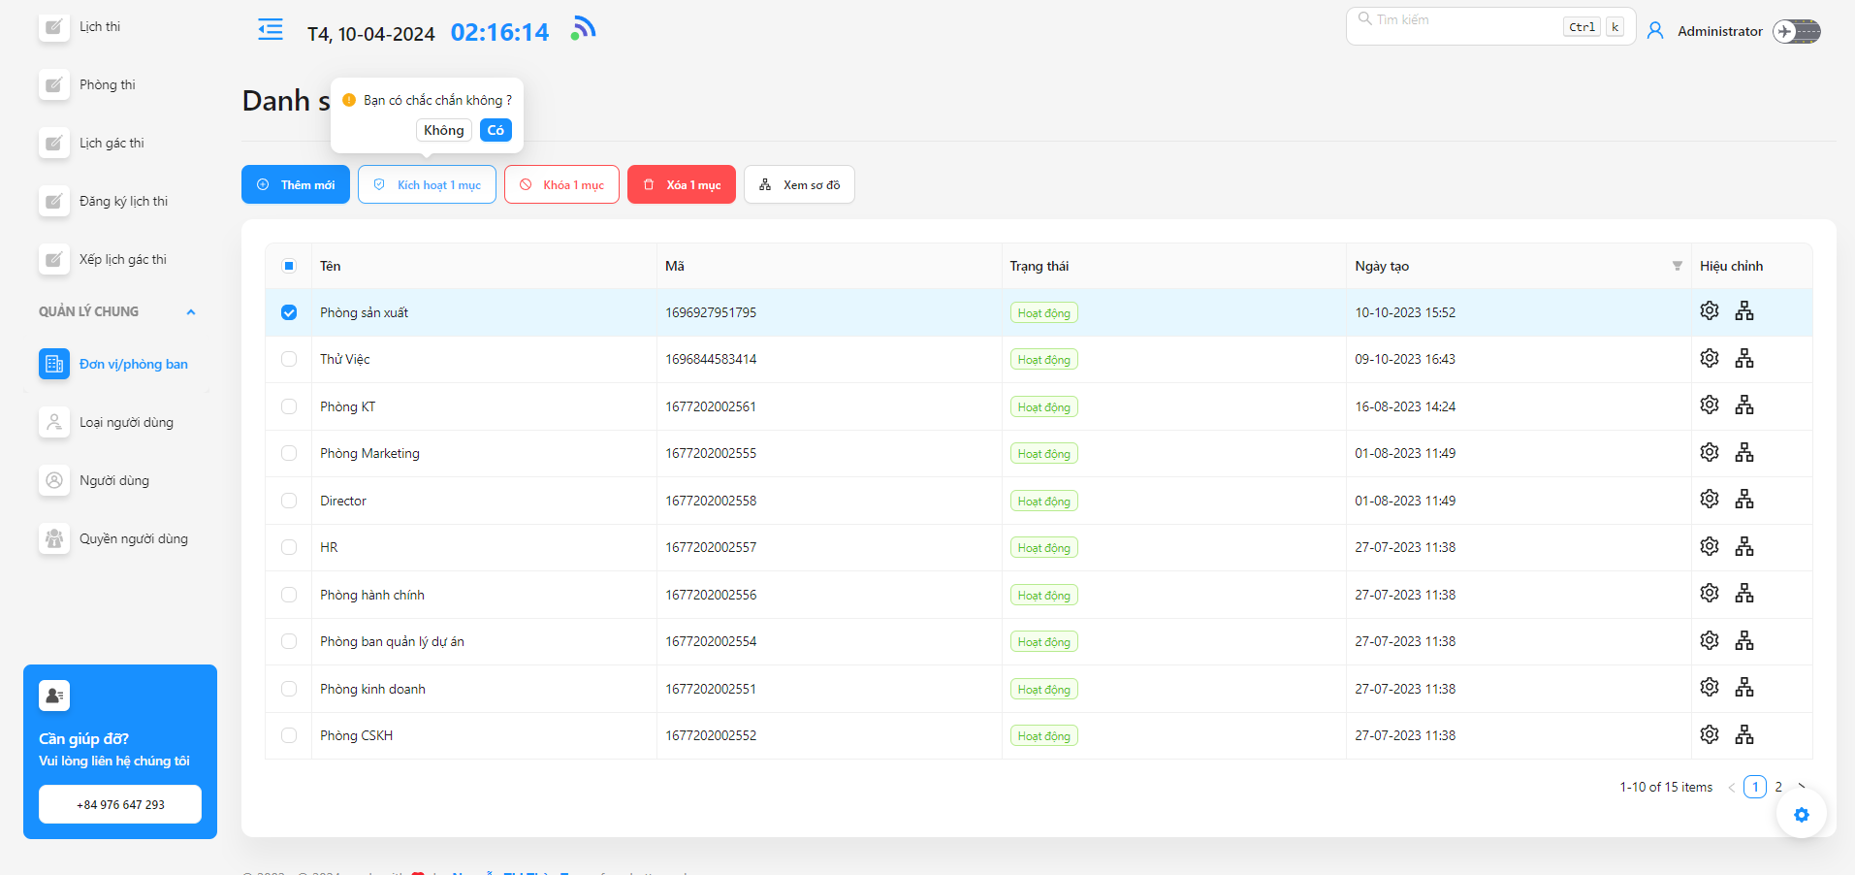

* + - 1. Giao diện kích hoạt phòng ban

Giao diện này cho phép người dùng kích hoạt phòng ban cần hiển thị.

* 1. Trang khóa mục phòng ban

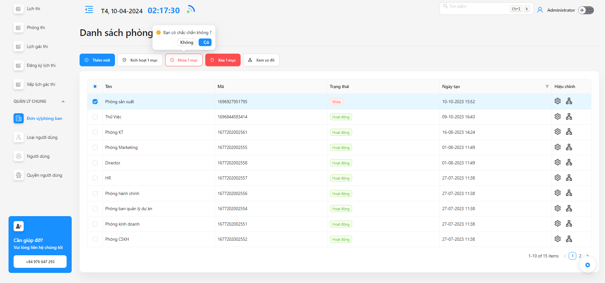

* + - 1. Giao diện khóa phòng ban

Giao diện này cho phép người dùng khóa phòng ban cần ẩn.

* 1. Trang xóa phòng ban

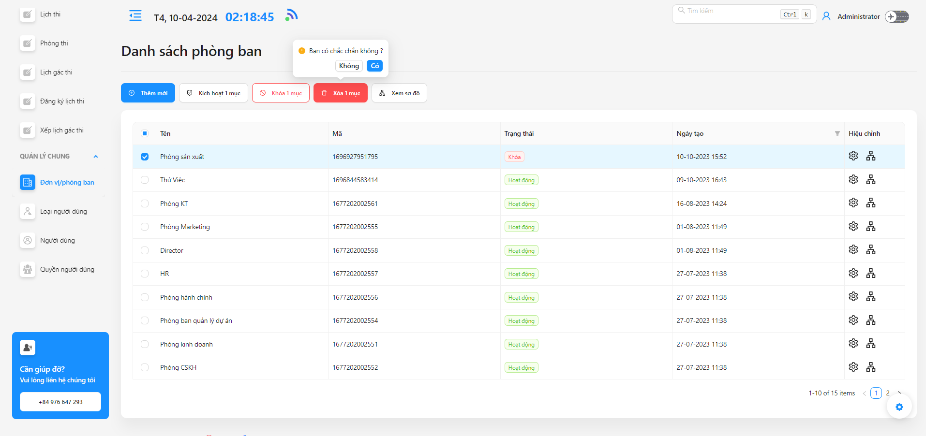

Giao diện này cho phép người dùng xóa phòng ban.

* 1. Trang sơ đồ phòng ban

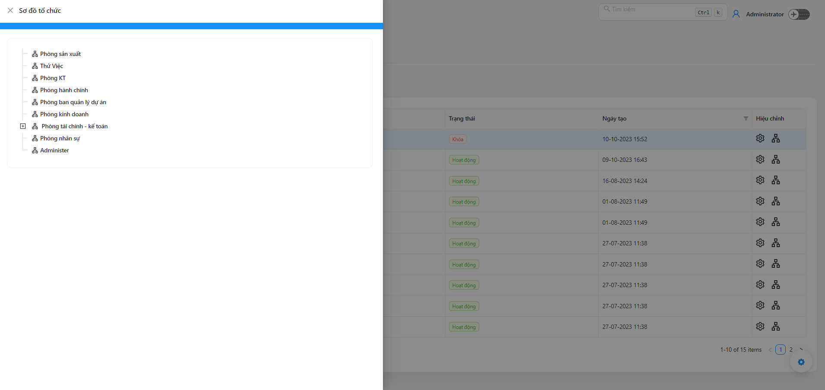

* + - 1. Giao diện sơ đồ phòng ban

Giao diện này cho phép người dùng xem sơ đồ phòng ban.

* 1. Trang Loại người dùng

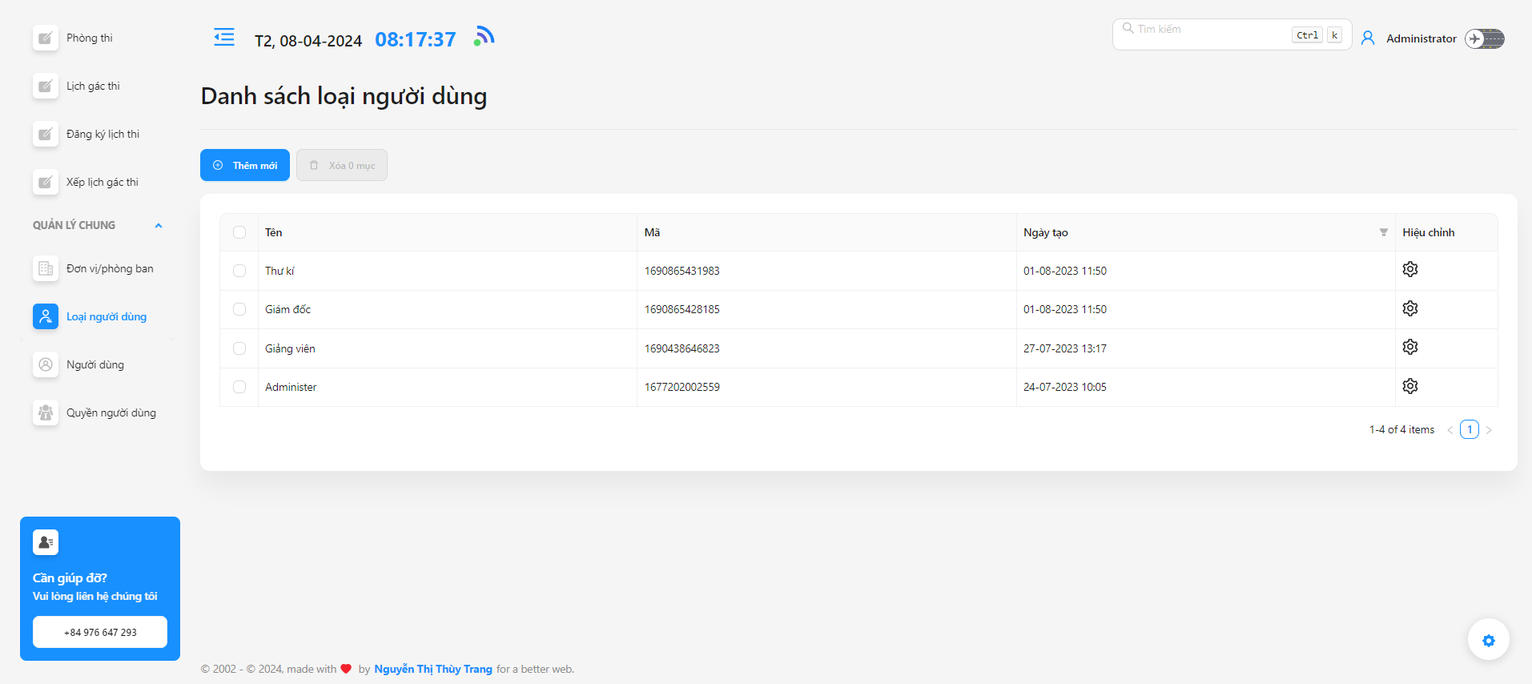

* + - 1. Giao diện trang loại người dùng

Giao diện này cho phép người dùng xem danh sách loại người dùng.

* 1. Trang thêm mới loại người dùng

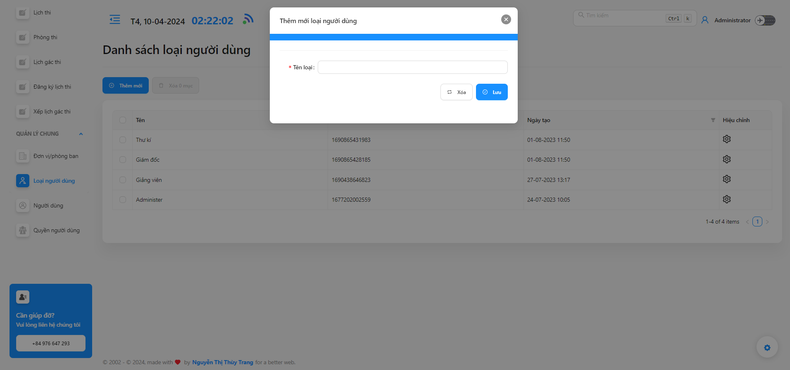

* + - 1. Giao diện thêm mới loại người dùng

Giao diện này cho phép người dùng thêm mới loại người dùng. Trong đó có:

* Tên loại: người dùng nhập chức vụ loại người dùng.

Sau khi thêm mới, người dùng nhấn lưu để lưu lại thông tin, hoặc bấm Xóa để hủy.

* 1. Trang chỉnh sửa loại người dùng

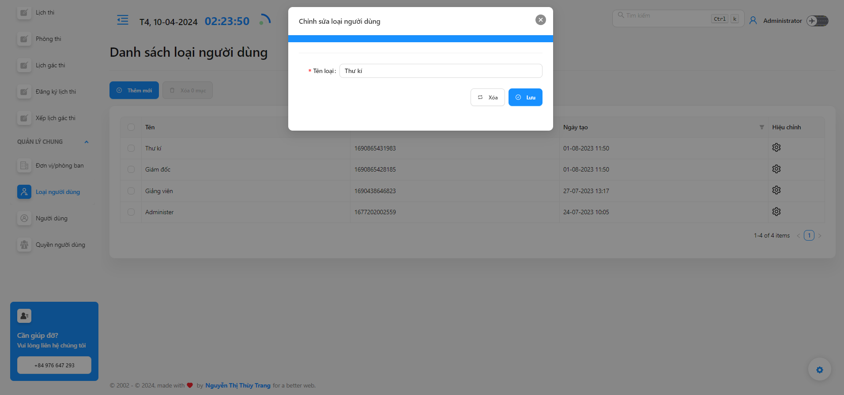

* + - 1. Giao diện chỉnh sửa loại người dùng

Giao diện này cho phép người dùng chỉnh sửa tên loại người dùng.

* 1. Trang xóa loại người dùng

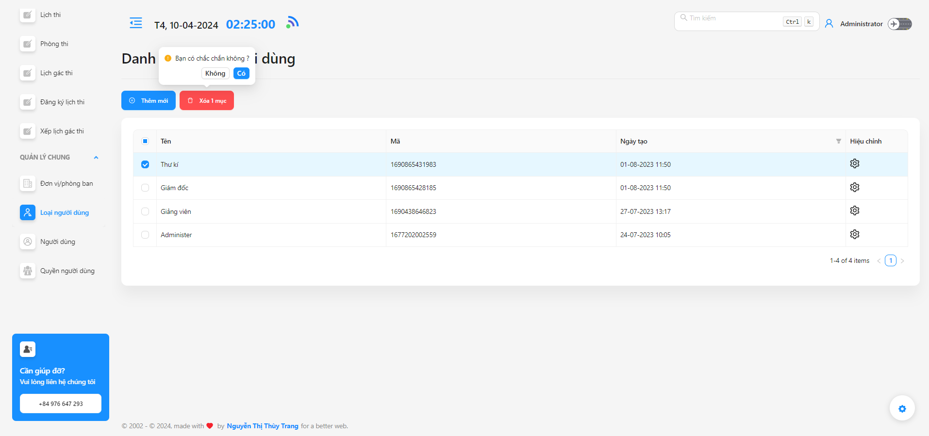

* + - 1. Giao diện xóa loại người dùng

Giao diện này cho phép người dùng xóa tên loại người dùng.

* 1. Trang người dùng

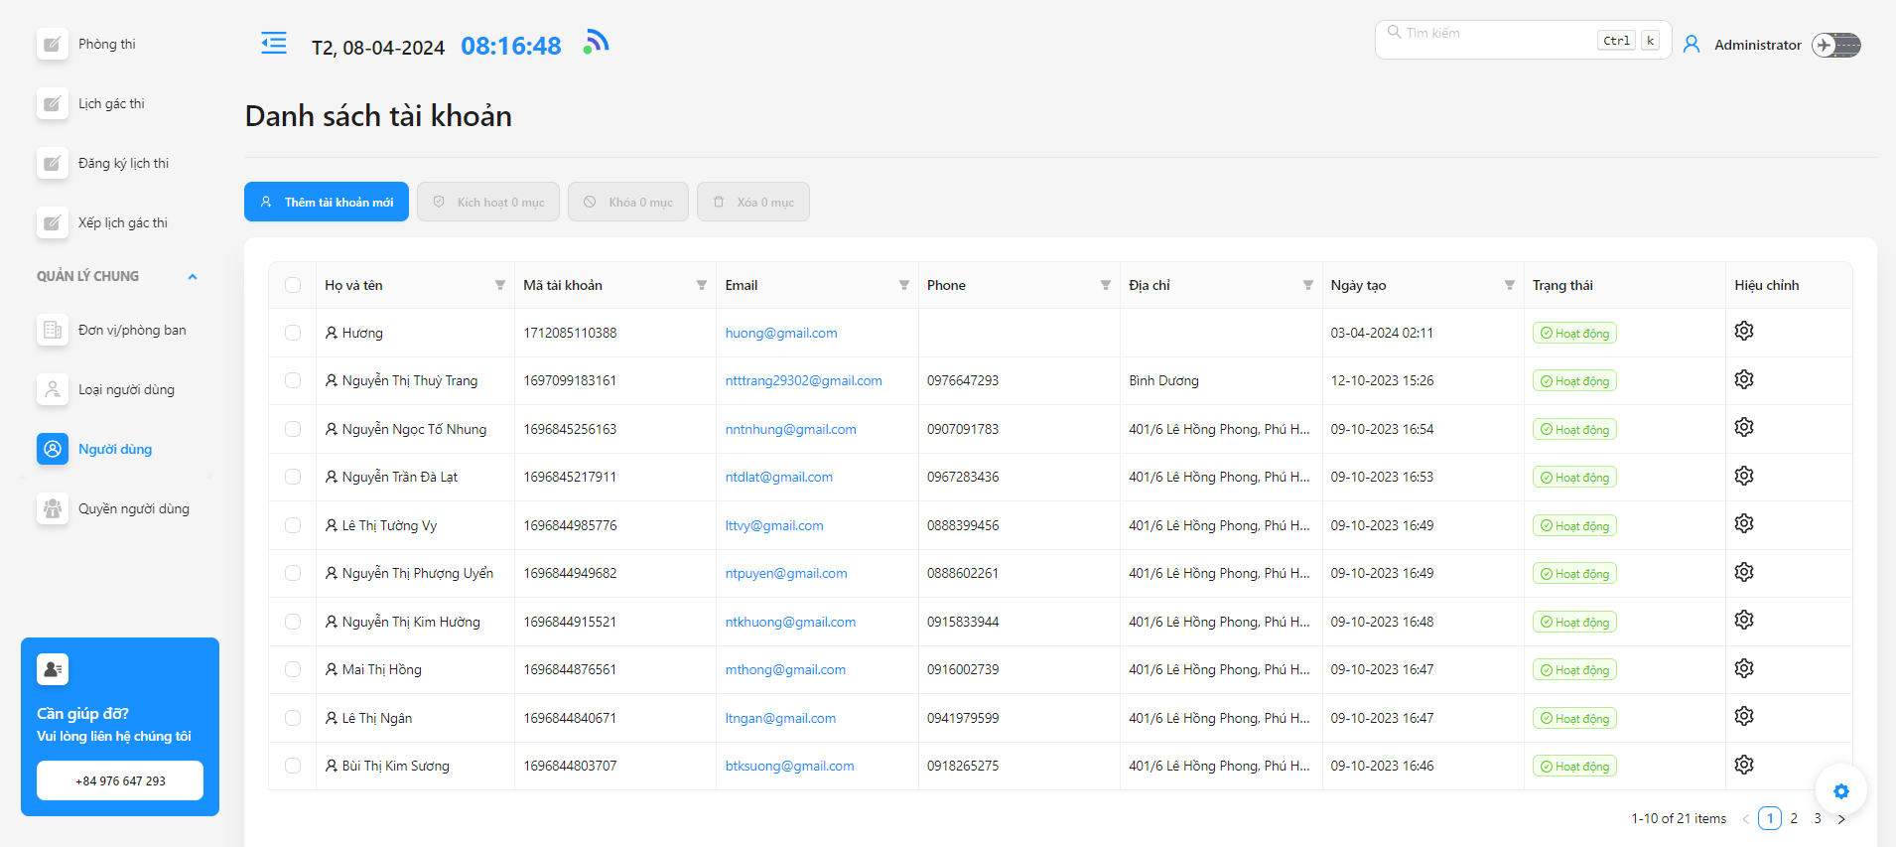

* + - 1. Giao diện trang người dùng

Giao diện này cho phép người dùng xem danh sách tài khoản.

* 1. Trang thêm mới tài khoản

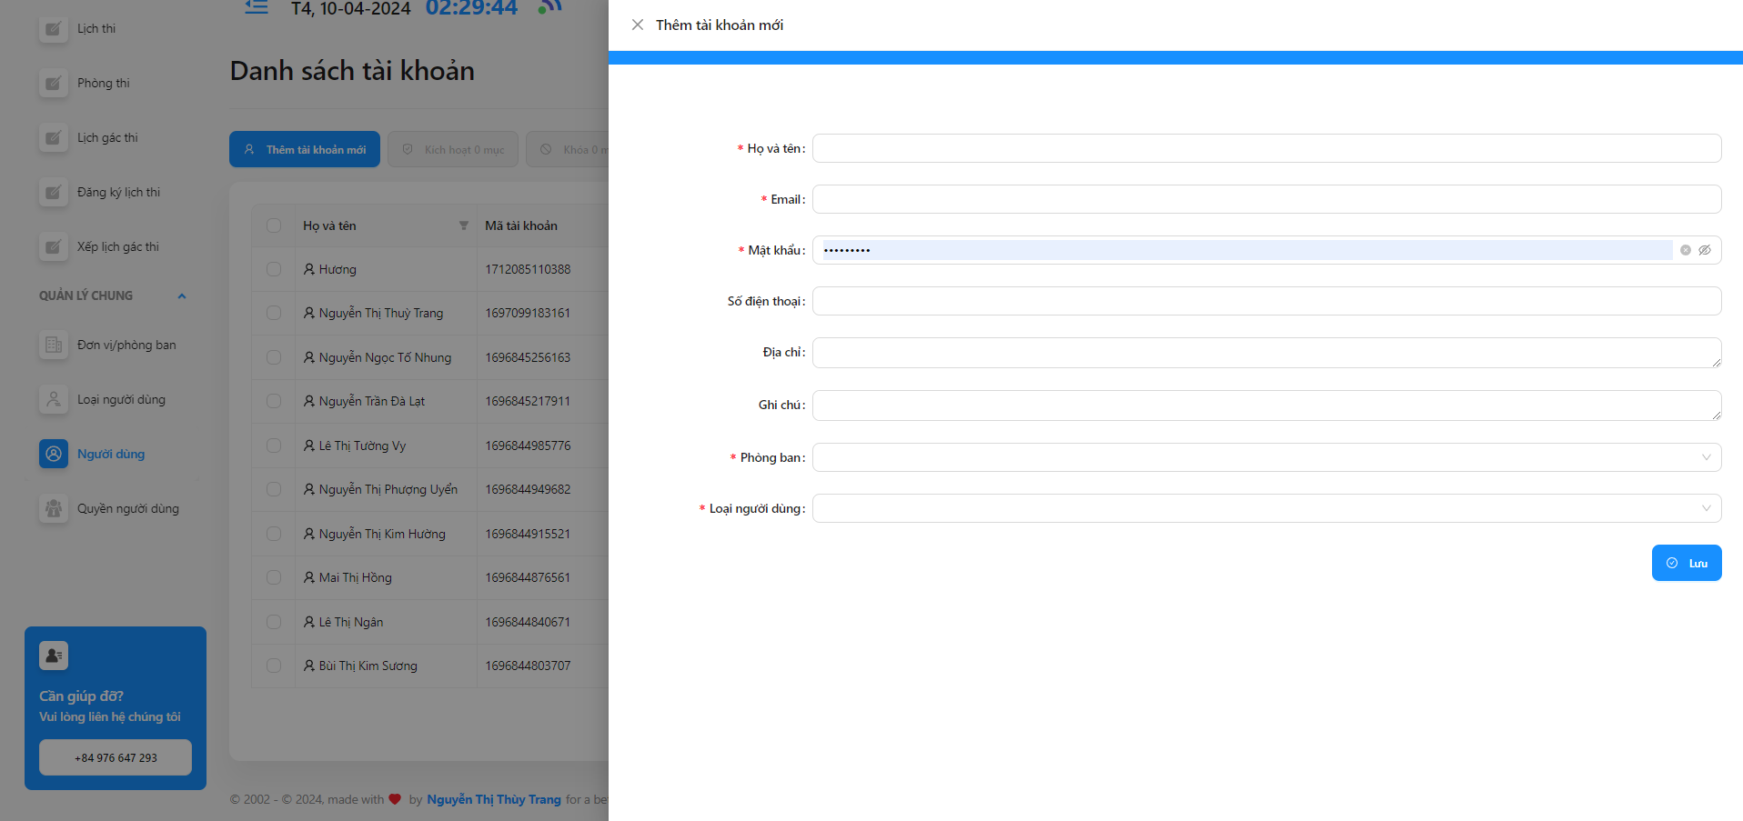

Giao diện này cho phép quản trị thêm mới người dùng. Trong đó có:

* Họ và tên: Thêm mới họ và tên người dùng.
* Email: Email của người dùng, trên phần mềm sử dụng mail này để đăng nhập.
* Mật khẩu: Nhập mật khẩu.
* Số điện thoại: Số điện thoại người dùng.
* Địa chỉ: Địa chỉ người dùng.
* Ghi chú: ghi chú thêm.
* Phòng bạn: lựa chọn phòng ban cho người dùng.
* Loại người dùng: chọn loại người dùng phù hợp.
  1. Trang chỉnh sửa và phân quyền tài khoản

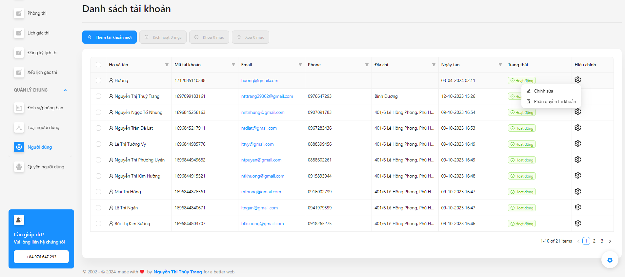

* + - 1. Giao diện chỉnh sửa và phân quyền

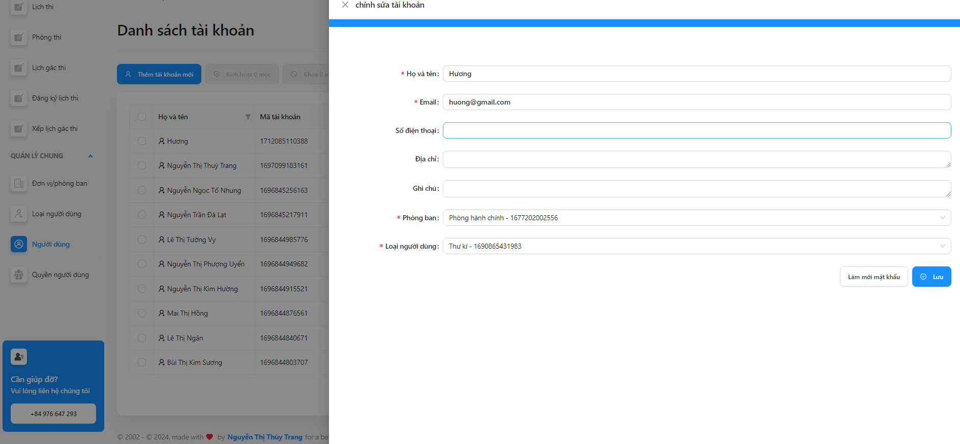

* + - 1. Giao diện chỉnh sửa tài khoản

Tại giao diện chỉnh sửa, ta có thể cài lại mật khẩu cho người dùng.

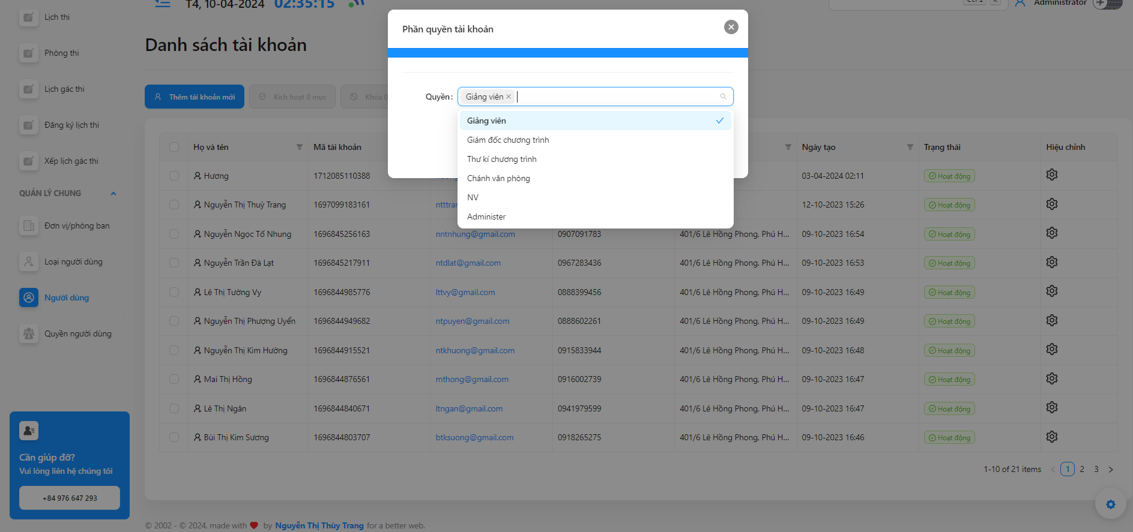

* + - 1. Giao diện phân quyền người dùng

Quản trị có thể phân quyền cho tài khoản người dùng để sử dụng đồng thời các chức năng khác.

* 1. Trang xóa tài khoản

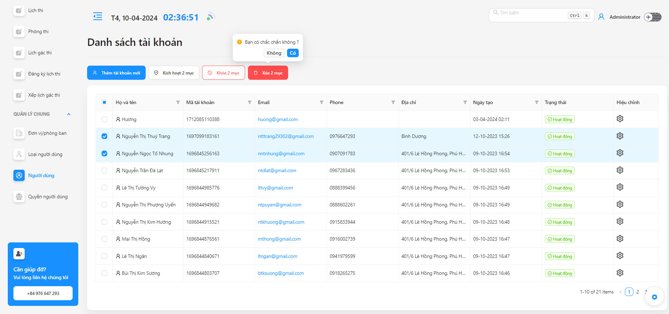

* + - 1. Giao diện Xóa người dùng
  1. Trang kích hoạt tài khoản

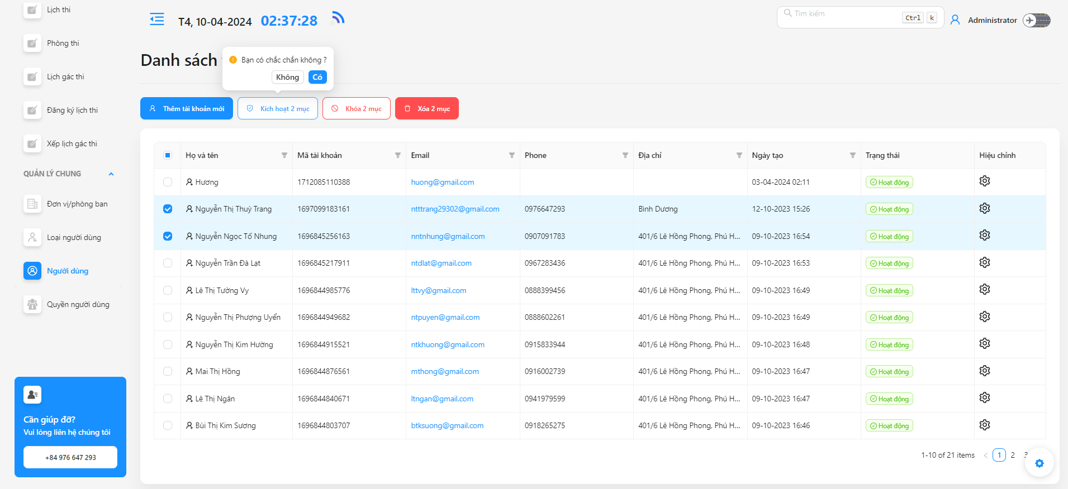

* + - 1. Giao diện kích hoạt người dùng

Chức năng này cho phép kích hoạt các tài khoản, những tài khoản được kích hoạt sẽ đăng nhập và sử dụng được phần mềm.

* 1. Trang khóa tài khoản

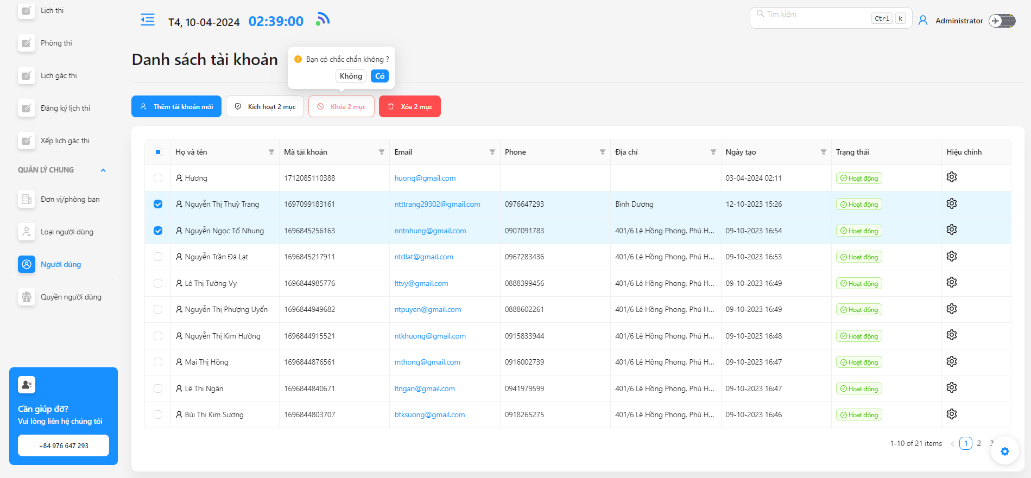

* + - 1. Giao diện Khóa tài khoản

Chức nănng cho phép khóa các tài khoản không còn được sử dụng nữa. Những tài khoản bị khóa sẽ không thể sử dụng phần mềm.

* 1. Trang quyền người dùng

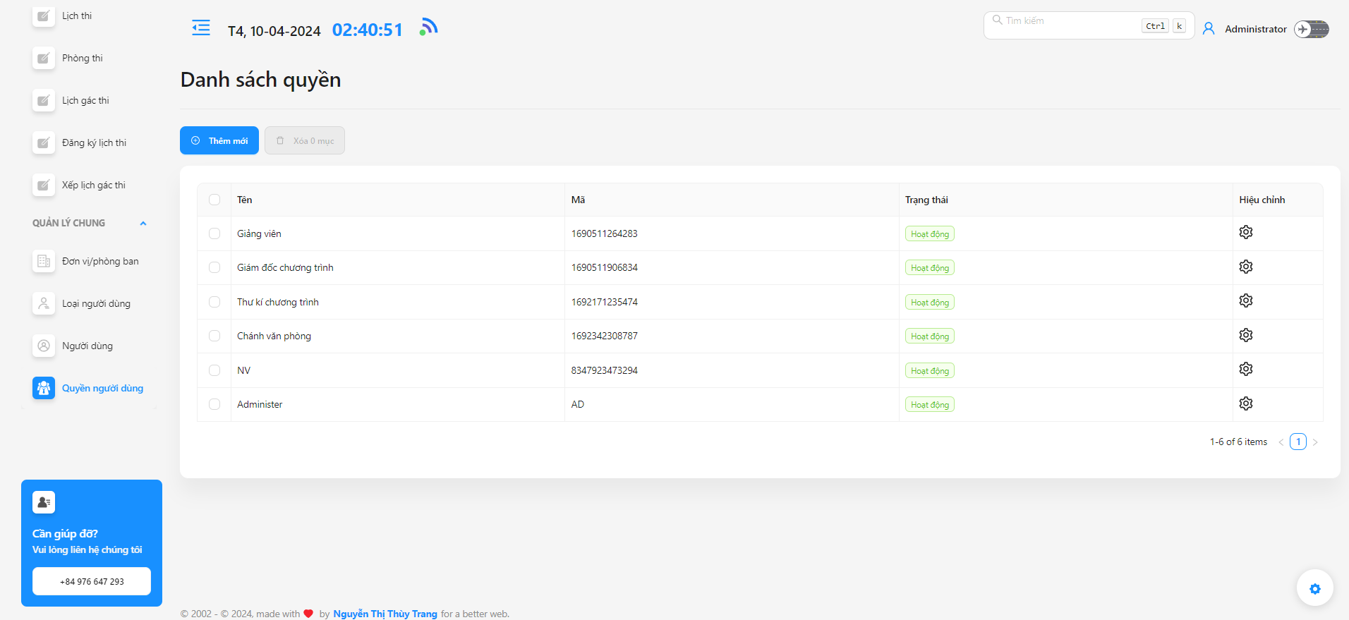

* + - 1. Giao diện quyền người dùng

Mỗi loại quyền sẽ được sử dụng các chức năng khác nhau trên menu danh mục, chọn thêm mới để thêm mới quyền, chọn chỉnh sửa để chỉnh sửa lại quyền và chọn các quyền sau đó chọn xóa để xóa bỏ quyền.

KẾT LUẬN

Xây dựng phần mềm quản lý gác thi cho Viện Kỹ thuật – Công nghệ hiện nay đang là một nhu cầu tất yếu. Việc có phần mềm để quản lý và giám sát quá trình gác thi thực sự là một nhu cầu cấp thiết cho các khoa, viện trong trường đại học trong khi ngoài thị trường thì chưa nổi trội nhiều phần mềm tương tự. **“Xây dựng phần mềm quản lý gác thi cho giảng viên Viện Kỹ thuật – Công nghệ”** là một phần mềm có thể đáp ứng được các yêu cầu tối thiếu được đưa ra hiện nay.

**1. Kết quả đạt được**

Quan thời gian tìm hiểu về các công cụ, phân tích yêu cầu. Với sự nỗ lực của bản thân, em đã xây dựng được hệ thống với một số chức năng như:

- Người dùng giảng viên có thể truy cập vào và xem các danh sách lịch gác thi để đăng ký.

- Phần quản trị cho phép quản trị viên có thể cấu hình cho hệ thống, quản lý tất cả các danh mục liên quan đến vấn đề gác thi. Ngoài ra quản trị còn có thể xếp lịch cho giảng viên gác thi.

Bên cạnh các kết quả đạt được, đề tài còn một số điểm hạn chế:

- Các trường hợp ít xảy ra vẫn chưa rào lại hết.

- Quy trình gác thi còn thiếu sót so với thực tế.

Vì thời gian không nhiều, kiến thức còn hạn chế nên chưa thể khắc phục được những điểm yếu nói trên.

**2. Hướng phát triển của đề tài**

- Xây dựng thêm chức năng tìm kiếm lịch thi, môn thi, giảng viên,...

- Xây dựng thêm chức năng thống kê báo cáo.

- Bổ sung và hoàn thiện thêm giao diện cho phù hợp với yêu cầu của một phần mềm.

- Phát triển hơn tính năng: đăng kí lịch thi và xếp lịch thi được tối ưu hơn.

TÀI LIỆU THAM KHẢO

**Tiếng Việt**

1. Huy, P. Q. (2019). *Lập trình với C#.* Thanh Niên.
2. Murach, B. S.-J. (2013). SQL Server hướng dẫn học qua ví dụ. Trong *SQL Server hướng dẫn học qua ví dụ.* Khoa học và Kỹ thuật.

**Website**

1. *React*. (2024, 03 10). Retrieved from Getting Started: https://legacy.reactjs.org/docs/getting-started.html
2. *Traversy Media*. (2024, 03 10). Retrieved from Build a C# .NET Application in 60 Minutes: https://www.youtube.com/watch?v=GcFJjpMFJvI
3. *Ant Design*. (2024, 03 10). Retrieved from Components Overview: https://ant.design/components/overview